*Noticias*

Propuesta que se desarrollara con el fin de enviar a todos los subscritores de la página ***Bit&Nibs***; un boletín semanal con información actualizada del sector del cacao y chocolate a sus correos electrónicos.

PRODUCTORES

**Franceschi, la Aventura del Chocolate Oscuro de Origen Venezolano**

Hay sabores que impactan y el del chocolate es uno de ellos.



No hay que ser un experto para sentir el placer que produce la combinación de su aroma, textura y sabor, así como la indescriptible sensación que se disfruta cuando cada pieza se derrite en el paladar de quienes se han dejado cautivar por este manjar de intensas emociones.

Pero cuando sus amantes se entusiasman por conocer un poco más sobre lo que le hace especial, el mundo del chocolate se convierte en una aventura.

Desde hace más de 180 años la Casa Franceschi vive la cultura del cacao, la siente y la quiere. Seis generaciones se han dedicado a su preservación, con el fervor y la experiencia convertidas en tradición, para dominar profundamente el arte del chocolate oscuro, aquel que se logra adquirir cuando se aprende a diferenciar el sabor particular de cada tipo de cacao.

Gracias a esta pasión familiar, se emprendió una expedición que logró recuperar una selecta variedad de cacaos de tipo criollo de altísima pureza genética, única en el mundo, para ofrecernos una inigualable colección de chocolates oscuros premium y extra premium sin mezclas ni aditivos.

Cada tableta de Franceschi Chocolate es procesada cuidadosamente para conservar las propiedades particulares de cada variedad criolla, tales como “*Canoabo*”, “*Ocumare*” y “*Choroní*”, entre otros cacaos extrafinos de auténtico origen venezolano, que por muchos años creímos perdidos. La colección se enriquece gracias a las ediciones elaboradas con “*Río Caribe*”, “*Carenero*” y “*Sur del Lago*”, cacaos de tipo trinitario de gran exquisitez.

Adicionalmente, la marca ofrece la “*Colección San José*”, con presentaciones que enaltecen los valores regionales de nuestras tierras y que contienen un exclusivo surtido de esta colección de piezas de chocolate oscuro de origen.

Es así como ahora tenemos la oportunidad de desarrollar aún más nuestros sentidos de la mano de la Casa Franceschi, gracias a la naturalidad del sabor, cremosidad, suavidad y bouquet particular de cada una de sus cepas o “cacaos de origen”, a los cuales se agrega la cantidad precisa de azúcar para mantener la singularidad de estas “*gemas*” de calidad colonial que también aportan amplios beneficios para la salud.

Fuente: <http://www.franceschichocolate.com/noticias/oro-para-franceschi-chocolate/>

## Franceschi Chocolate y la Casa Buchanan’s brindan tres maridajes de lujo para compartir

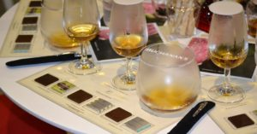

El maridaje ha sido cuidadosamente seleccionado para celebrar el privilegio de compartir lo mejor de tierras escocesas y venezolanas.

La experiencia exalta las propiedades únicas de las mezclas de malta y grano escocés de Buchanan’s, junto a los varietales finos y extrafinos elaborados con cepas de cacao ancestral venezolano de Franceschi Chocolate. Ambas marcas ponen en evidencia su gran legado, preservado durante más de un siglo con pasión, dedicación y respeto a la tradición.

La cremosidad y dulzura frutal del varietal de chocolate oscuro Carenero, al 60% de concentración, se derrite en boca para potenciar el sabor tridimensional de Buchanan’s Master. A través de todos los sentidos se descubre, poco a poco, una increíble armonía entre lo dulce y ahumado que se niega a desvanecer.

Los amantes de Buchanan’s Special Reserve, reconocen al instante sus notas aún más afrutadas y ahumadas. Nada mejor que un varietal extrafino de cacao de Origen Criollo para intensificar esas sensaciones, siendo el Choroní de Franceschi Chocolate al 70% de concentración, la selección ideal para dar un toque agradable de astringencia que definitivamente consciente el paladar.

Por último, joya con joya. El varietal extrafino Canoabo al 70% de Franceschi Chocolate, galardonado en el International Chocolate Awards como Venezuela Gold 2013 y America’s Silver 2012, así como mejor cepa de Origen Criollo en el Salon Du Chocolat de París 2013, sin duda se ha enamorado de Buchanan’s Red Seal para elevar aún más la sedosidad, los sabores achocolatados y cítricos de esta inigualable mezcla, creada por Sir James Buchanan a principios del siglo XX especialmente para el Rey de Inglaterra Eduardo VII.

Ambas marcas presentaron este maridaje de altura ante un grupo selecto de medios de comunicación y especialistas gastronómicos en los espacios de Licoteca en la ciudad de Caracas.

Fuente: <http://www.franceschichocolate.com/noticias/franceschi-chocolate-y-la-casa-buchanans-brindan-tres-maridajes-de-lujo-para-compartir/>

## Club Pomar disfrutó del Arte del Chocolate Oscuro de Origen de Franceschi Chocolate

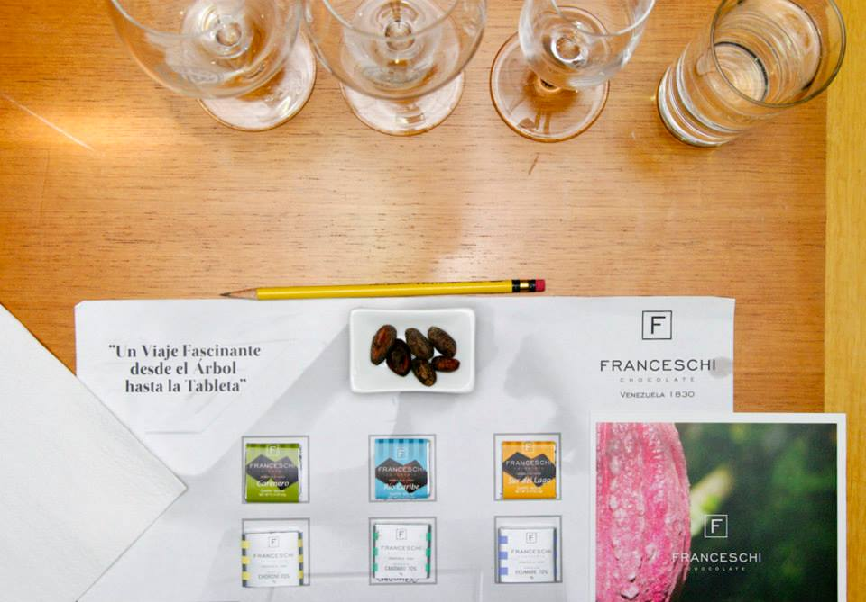

Franceschi Chocolate compartió su colección de varietales finos y extrafinos con los miembros del Club Pomar, en un encuentro que permitió a cada uno activar su mundo de percepciones sensoriales con las propiedades del chocolate, para disfrutar de las texturas, aromas y sabores de cada cepa de cacao ancestral venezolano.

La dinámica inició con un paseo por los procesos de Beneficio del Cacao, vitales para potenciar las auténticas propiedades de las semillas de Origen Criollo y Tipo Trinitario. Luego se conocieron los pasos para elaborar chocolate oscuro de impecable calidad.

Es así como los amantes del vino, y ahora del chocolate, adquirieron los conocimientos básicos para comenzar su aprendizaje sobre el Arte del Chocolate Oscuro de Origen.

Una vez en pleno conocimiento de las variables que influyen en la calidad de las tabletas y activados los sentidos, la cata se desarrolló deliciosamente. Los varietales finos elaborados al 60% con las cepas de cacao de Tipo Trinitario Sur del Lago, Carenero y Río Caribe se apreciaron en vista, tacto, oído, olfato y gusto. Seguidamente, la magia de los varietales extrafinos elaborados con cepas de cacao de Origen Criollo a los 70%, tales como Ocumare, Choroní y el galardonado Canoabo de Franceschi Chocolate, mostró un nuevo mundo por explorar.

Seguidamente Frizzante, Terracota y el Espumante Demi-Sec de Bodegas Pomar jugaron en el paladar con los varietales de Franceschi Chocolate, dando paso a una tertulia inolvidable sobre la diversidad de percepciones descubiertas por cada quien.

Sin duda una tarde entre amigos que deja gratos recuerdos y muchas ganas de continuar con nuestro “*Viaje Fascinante desde el Árbol hasta la Tableta*”.

Fuente: <http://www.franceschichocolate.com/noticias/club-pomar-disfruto-del-arte-del-chocolate-oscuro-de-origen-de-franceschi-chocolate/>

**Franceschi Chocolate invitado de honor en París**

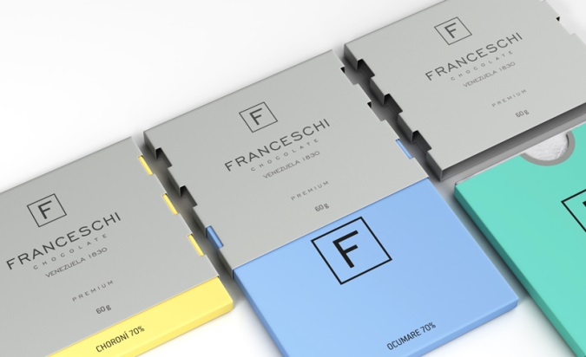

Venezuela será el país invitado de honor en la cuarta edición del **Festival Sens&Chocolat**, que se celebrará del 5 al 9 de febrero de 2016, en el marco de la **Feria Internacional Europain – Intersuc-** Parque de Exposiciones en el Norte de París, Villepinte, la mayor feria internacional que reúne a los profesionales de la panadería, pastelería, chocolatería, confitería y heladería en el mundo, con 77.000 visitantes provenientes de 138 países.

Venezuela dirá presente para mostrar la calidad y diversidad de su cacao fino y chocolate y así mostrarse al mundo como el país que posee la mayor diversidad de cacaos finos en el mundo.

Esta iniciativa obedece a la acción de postulación ante los organizadores en Francia que llevó a cabo la Cámara de Comercio, Industria y Agricultura Venezolano Francesa (CCIAVF) para acoger a Venezuela como país invitado de honor.

En el marco de este Festival Sens & Chocolat, se ha organizado el Concurso Internacional de la tableta de chocolate “Grand Cru”, en el cual chocolateros de diversas nacionalidades, que privilegian el “Bean to Bar”, compiten con sus tabletas elaboradas solamente a partir de cacaos venezolanos finos o trinitarios, y azúcar.

El jurado del concurso, compuesto por miembros del Instituto del Gusto de Francia, seleccionó diez finalistas para la edición de 2016, entre los cuales figura Franceschi Chocolate (Tree to Bar & Bean to Bar).

A través de esta iniciativa, La Cámara de Comercio, Industria y Agricultura Venezolano Francesa, busca posicionar la imagen de Venezuela como el país con la mayor biodiversidad en cacao del mundo, apoyar a los productores de cacao fino y chocolateros venezolanos, así como exaltar el potencial de Venezuela como país productor de los cacaos más finos del mundo.

Fuente: <http://www.franceschichocolate.com/noticias/franceschi-chocolate-invitado-de-honor-en-paris/>

## Celebrando con la Embajada de Suiza en Caracas

Franceschi Chocolate compartió el #ArtedelChocolateOscurodeOrigen junto a los invitados de la Embajada de Suiza en Caracas, durante la celebración del Día de la Francofonía, el Día Internacional de la Felicidad y la Celebración de Nouruz.

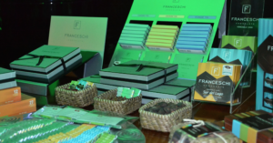

El 20 y 21 de marzo son fechas de gran importancia en el mundo entero:

Se celebra el día de la Francofonía, dedicado a la lengua francesa y su diversidad, reuniendo a más de 870 millones de francófonos.

También se rinde honor a la Felicidad, celebración oficial instituida por la Asamblea General de las Naciones Unidas desde 2012.

Y para la cultura persa la celebración de Nouruz constituye el principio del Año Iraní, justo durante el inicio del Equinoccio de Primavera. Esta última ha sido decretada como Patrimonio Mundial por la UNESCO, fiesta que se cumple en más de 20 Estados, desde Irán hasta el Medio Oriente, Turquía, Asia Central, pasando por el Cáucaso y algunas otras naciones de Europa y regiones de Estados Unidos.

Compartimos nuestra inmensa satisfacción por esta invitación extendida por H.E., Sabine Ulmann Shaban, Embajadora de Suiza y su honorable esposo Alexandre Reza Shaban.

Fuente: <http://www.franceschichocolate.com/noticias/celebrando-con-la-datatextmce-internalembajada-de-suiza-en-caracas/>

## Patrice Chapon: ¡El Cacao de Venezuela es el Mejor!

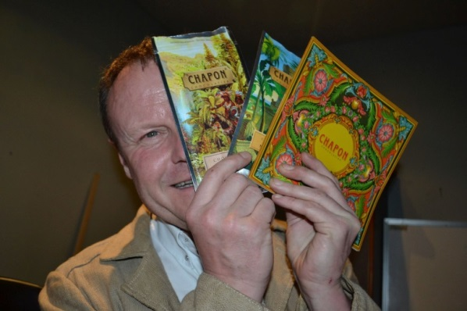

Tuvimos el placer de compartir con Monsieur Patrice Chapon en una cata organizada por Cacao de Origen. Un caballero del chocolate, ahora perdidamente enamorado de los cacaos ancestrales venezolanos.

Chapon durante su visita a Venezuela ha conocido el sabor, la pureza, la nobleza, la elegancia, la dulzura y amabilidad de nuestros cacaos… y la de nuestra gente!!!

Aún más, ha entendido que estos tesoros son fruto del trabajo de muchos, de una gran comunidad de apasionados que trabaja arduamente para preservar lo nuestro…

Desde los campos de cultivo, hasta los talleres, ateliers y laboratorios, el amor de “padres a hijos”, la tradición, las técnicas heredadas de generación en generación se funden con otras foráneas para enriquecer el mundo del cacao y del chocolate.

Inicialmente nos deleitamos con creaciones de Chapon… catamos muestras de “*Chocolat Noir D’Origine*” de Perú al 74%, Madagascar al 75% y un blend o mezcla de Carenero y Río Caribe de Venezuela al 75%.

Luego enaltecimos la cepa Río Caribe de Casa Franceschi con piezas interpretadas y creadas minuciosamente: El equipo de Kakao Bombones Venezolanos con la ayuda de la organización Trabajo y Persona nos deleitaron con creaciones al 85%.

Cerramos la cata con los dulces varietales de Franceschi Chocolate al 60%, estos últimos elaborados con la versión galardonada cómo [#VenezuelanGold](https://www.facebook.com/hashtag/venezuelangold) y [#AmericasSilver](https://www.facebook.com/hashtag/americassilver)  en el [International Chocolate Awards](https://www.facebook.com/InternationalChocolateAwards) 2014.

Fuente: <http://www.franceschichocolate.com/noticias/patrice-chapon-el-cacao-de-venezuela-es-el-mejor/>

## Nuestro varietal Canoabo reconocido como uno de los mejores del continente

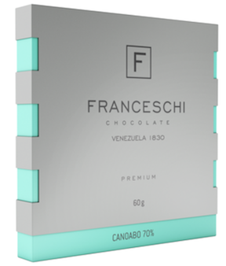

Por cuatro años consecutivos los varietales de Franceschi Chocolate han sido reconocidos por el Gran Jurado del *International Chocolate Awards* como uno de los mejores chocolates oscuros de América.

En esta oportunidad el varietal Canoabo, elaborado al 70% con la cepa de Origen Criollo del mismo nombre, fue premiado el pasado 29 de junio en *New Jersey* como uno de los tres mejores del continente al recibir *“Americas Bronze”* en la categoría *“Plain/origin dark chocolate bars”*. Esta es la segunda vez que este varietal es premiado en esta contienda.

La cepa Canoabo con la cual se elabora este varietal extrafino de Franceschi Chocolate, es uno de los cacaos criollos modernos de mayor pureza que fueron rescatados hace más de 20 años por la Casa Franceschi en Venezuela.

Hoy día son cultivados con cuidadosas técnicas agronómicas para conservar su unicidad genética ya que en su lugar de origen se encuentran extintos, y fermentados con procesos que se han ido perfeccionando durante años para garantizar a los amantes del chocolate un sabor verdadero.

Esta hazaña “*de salvar y preservar la cepa de Canoabo*” fue premiada por la Academia Venezolana de Gastronomía con el Tenedor de Oro 2011; por el Salón du Chocolat en Paris en el año 2013, así como por la Sociedad Amigos del Árbol (SADÁRBOL), institución cuyo jurado calificador del Reconocimiento Ambiental “Premio Elsa y Enrique Tejera” PEET, decidió por unanimidad otorgarle el Premio Mención Institucional por su actividad ambientalista y conservacionista para promover, cuidar, recuperar y cultivar el árbol de Cacao.

Es así como Franceschi Chocolate mantiene su arte a través de “*Un Viaje Fascinante desde el Árbol hasta la Tableta*”, al preservar las mejores cepas de cacao de Origen Criollo para ofrecer varietales extrafinos de chocolate oscuro de sabores genuinos.

Un verdadero orgullo venezolano.

Fuente: <http://www.franceschichocolate.com/noticias/nuestro-varietal-canoabo-reconocido-como-uno-de-los-mejores-del-continente/>

## Franceschi Chocolate vuelve a clasificar en el International Chocolate Awards

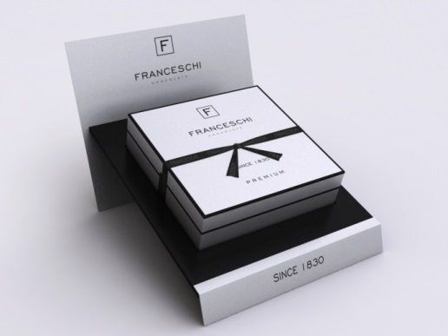

Franceschi Chocolate continúa promoviendo con orgullo venezolano las exquisitas propiedades de una selecta colección de varietales de chocolate oscuro, elaborados con cepas ancestrales de Origen Criollo y de Tipo Trinitario de impecable calidad genética.

Varias piezas de nuestro portafolio han sido reconocidas por varios años consecutivos por el *International Chocolate Awards*, en la categoría *Plain/Origin Dark Chocolate Bars*, gracias al esfuerzo de un extensa red de apasionados del cacao que desde hace 185 años preservamos una de las más bellas tradiciones de nuestro país.

El 2015 es también un año de celebración al ser reconocidos nuevamente como uno de las mejores del continente y poder medirnos con la selección mundial el próximo mes de junio.

Gracias a “*Un Viaje Fascinante desde el Árbol hasta la Tableta*”, tal como lo dice nuestro eslogan, nuevamente se hace honor a la labor de un extenso equipo que hace posible que en Venezuela y el mundo se disfrute del “Arte del Chocolate Oscuro de Origen” de Franceschi Chocolate.

Los productores de cacao que se encargan de la cosecha y post-cosecha del fruto alegre, el equipo que acompaña a nuestros maestros chocolateros para convertir las semillas de alta genética criolla en impecables piezas para la degustación, y los apasionados del chocolate que aprecian la calidad de los aromas y sabores de nuestros varietales, son parte de este reconocimiento.

Para esta ronda de las Américas, el jurado del  *International Chocolate Awards*estuvo integrado por una amplia gama de expertos, catadores, chefs pasteleros, periodistas gastronómicos y sommeliers provenientes de Europa, Japón, Suramérica y Estados Unidos, así como los miembros permanentes del llamado “*Gran Jurado*” tales como Martin Christy, voz líder en la industria del chocolate fino; George Gensler, fundadora del Manhattan Chocolate Society; Monica Meschini, experta en cacao y catadora de chocolate; Alex Rast, investigador de los modelos “neuronales” sobre la percepción del sabor del chocolate; Pam Williams, fundadora del *Ecole Chocolat Professional School of Chocolate Arts*; Michaela Schupp, fundadora de la boutique *Chocolats de Luxe* con más de 50 fabricantes de chocolate de 17 países; Nancy Gilchrist, ex columnista de *The Boston Globe* y Embajadora del *Champagne* del Reino Unido; y Maricel Presilla, Presidenta de “Gran Cacao”, columnista del *Miami Herald* y colaboradora de *Saveur Magazine*.

Con la conformación de este panel se busca incentivar el alto nivel de calidad de las creaciones, así como enaltecer el trabajo de los más experimentados chocolateros y “chocolatiers” del mundo entero.

Fuente: <http://www.franceschichocolate.com/noticias/franceschi-chocolate-vuelve-a-clasificar-en-el-international-chocolate-awards/>

## Hacienda San José

Descendiente de corsos que iniciaron el comercio de cacao a gran escala en la Península de Paria, Vicente Franceschi es más que un empresario del cacao y del chocolate. Su conocimiento exhaustivo de la historia del cacao, de la genética y del comercio, lo convierten en un libro abierto sobre el tema…

Video: <https://www.youtube.com/watch?v=n447zAhirDc>

Fuente: <http://chocolatito.tv/micro/detail/hacienda-san-jose>

**VERDADES Y MENTIRAS DEL BEAN TO BAR**

El pasado 15 de febrero, la Escola de Pastisseria y el Museu de la Xocolata en Barcelona fueron el escenario de la cata/ conferencia: “*Verdades y Mentiras del Bean to Bar*”, dirigida por el chef venezolano Armando Canelón y auspiciado por “*Hacienda Cacao Caribe*”, empresa importadora y comercializadora de cacao venezolano para el mercado europeo.

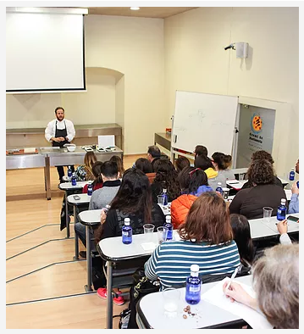

Canelón, graduado en la Escuela de Hostelería Hoffman y especialista en la industria del cacao, aprovecho la variedad de cacaos de su tierra: Venezuela, para enseñar a los asistentes a descubrir cientos de posibilidades de la tendencia vanguardista para hacer chocolate: “*Desde el haba a la tableta*” o mejor conocida como: “*Bean to Bar*”.

Tostados y sin tostar Río Caribe superior, Urama, Canoabo, Ocumare y Trincheras formaron parte de las variedades exploradas durante el encuentro que también contó con la participación de la Prof. Rosa Spinoza, coordinadora del Diplomado en Gerencia de la Industria del cacao en la reconocida *universidad venezolana, Simón Bolívar*.

El evento contó con la participación de más de 55 personas entre las que se encontraban chocolateros industriales y artesanales, representantes de empresas de maquinaria procesadoras de cacao, profesores y alumnos de la reconocida academia pastelera, periodistas, blogueros y aficionados de este delicioso mundo.

Barcelona de 2016

Fuente: <https://haciendacacaocaribe.com/cacao-noticias/>

**MIRANDA:"DONDE SE CULTIVA EL MEJOR CACAO DEL MUNDO"**

|  |
| --- |
|  |

Un paso adelante, al entrar en la siembra, los intensos rayos del sol de Barlovento -en el Municipio Andrés Bello, parroquia Cumbo, sector Santa Fe- no logran penetrar el verdor. El recorrido a través del cultivo entonces se convierte en refrescante.

Poco antes de las 11:00 de la mañana comienza el paseo. Amolado el machete que servirá para bajar los frutos, se da el paso que permite el cambio de clima: del intenso sol a la sombra fresca y un poco húmeda de la plantación.

La recolección se realiza entre septiembre y abril. Ese es el mejor período para conocer el proceso del cacao. Pero el desarrollo de los frutos es desigual, conviven las distintas etapas. Por eso se puede observar la diminuta flor recién polinizada por el jején y otros insectos voladores pequeños. Se ve también el cacao naciente, mediano y maduro, que incluso se encuentran en un mismo árbol. Los frutos nacen en el tronco y en las ramas de los árboles. Existe una variedad de colores, hay cacao verde que, maduro, se convierte en amarillo; y rojo que será marrón, por ejemplo.

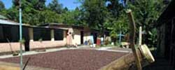

**La tradición del cultivo**

La hacienda agroturística La Ceiba pertenece a la familia Blanco. A principio de los años 50, Corina Craso le informó a Luis Ramón Blanco que deseaba darle una buena liquidación en agradecimiento a todos los años que él había dedicado a trabajar las tierras de su padre. Por eso le entregó las 4,5 hectáreas -con las matas ya productivas- que forman La Ceiba, con el  tiempo los Blanco lograron expandir su propiedad hasta seis hectáreas.

Luis Ramón falleció hace casi un lustro, pero le sobrevive su viuda, María, que con su lento caminar y hablar pausado comparte con los turistas. Unas 15 personas viven en la hacienda. Se trata de cuatro generaciones que se turnan para ocuparse del cacao y de los visitantes.

Al ingresar a La Ceiba lo primero que se observa es el patio de secado, pero su función se explica casi al final del paseo. Antes se recorre la plantación, se entiende la disposición de las matas y se aprende que sólo se utilizan como abono las conchas del cacao y los troncos caídos. Se asimila también que el bucare y la peonía se utilizan para dar sombra a la plantación.

Empieza entonces la búsqueda de un fruto maduro, que se corta y se saborea para saciar la curiosidad gastronómica. Son semillas cubiertas de una capa de pulpa, cuyo aspecto recuerda al mamón. Son dulces y un poco ácidas, sabrosas.

Las mujeres y los niños se encargan de la cosecha. Los hombres tienen el trabajo de podar y desmalezar, pero hoy la plantación pertenece a los curiosos ojos extraños que conocen a continuación el proceso que hace del cacao venezolano el mejor del mundo: la fermentación

Las semillas que se extraen del fruto se colocan en cajas de roble. Se tapan con hojas de plátano y ahí permanecen una semana. Eso le da calidad F1 al producto.

Una vez fermentadas van al patio. Ahí se destaca de nuevo el trabajo femenino, pues con frecuencia una mujer de la familia mueve la semilla para que se seque bien. Cuentan que cuando llueve todos corren a tapar el cacao que se encuentra al sol para no perder el esfuerzo. Pero el cielo despejado permite anticipar las vicisitudes. La cruz que preside el patio -no sólo en éste, sino en cualquier patio de secado- es la que se adorna durante la celebración de Cruz de mayo.

Unos cinco días expuesto al sol necesita el cacao. En la región, 80% de las familias vive de este cultivo, y muchas cultivan en pequeña escala, por eso en la carretera hacia La Ceiba hay diversas acumulaciones de semillas que se escurren sobre el asfalto. Ahí también se ve a las mujeres mover los granos.  
En el patio de La ceiba hay frutos listos, secos después de los cinco días respectivos. Con una pequeña parte se muestra a los visitantes el fin del proceso. Antes de eso, un asado negro con arroz, plátanos y hasta caraotas saciar el hambre de los turistas.

Los granos se tuestan en un caldero al calor de la leña. Cuando se escuchan explotar, como las cotufas, se airean y se pelan. Los niños de la familia ya han tomado posición para interactuar con los extraños. Los Blanco y sus descendientes están dispuestos a contar su historia.

Benita, la encargada de tostar el cacao, suelta le lengua ante la insistencia: "*Javier -hijo de Benita y guía del paseo- se graduó en Higuerote, y como estudió turismo quería irse lejos a ver el mundo, pero después pensó 'si yo tengo esto aquí, para dónde me voy a ir', habló con la familia y la convenció de abrir la hacienda al público*".

Javier Márquez es técnico en Turismo, egresado del Tecnológico Universitario de Barlovento, en Higuerote. En 1999 se anticipó al cambio que sufriría el turismo, ante la tragedia de Vargas, y aceleró el plan que tenía en mente. En 2000 recibió los primeros grupos en La ceiba, y trazó otros recorridos para su compañía de turismo y recreación, que mantiene junto a cuatro compañeros de promoción.

Después termina de explotar la semilla, cuya concha se separa del fruto. El molino está dispuesto para la primera pasada que convierte el grano en polvo. El ambiente está lleno de olor a chocolate. Una segunda molida convierte el polvo en pasta. El proceso termina con el llenado de los moldes que irán a la nevera para convertirse en figuras de chocolate artesanal.  
  
**Tambores de Barlovento**

La curvina, la hembra, lleva el ritmo. El mina, el macho, pone los adornos. Unas 10 personas han tomado sus palos para sacar la música de los tambores. No se puede evitar que el ritmo haga mover el cuerpo. En la celebración de la fiesta de San Juan, en junio, aseguran, los tambores suenan durante dos días, sin descanso.

La familia ayuda en el toque y el baile, el ritmo llena el ambiente. La única que falta es Benita que se ha marchado discretamente y reaparece con una jarra de chocolate tibio -con una temperatura ideal para la zona- y espeso que da una culminación feliz al paseo.

**Viajero prevenido**

Es preferible visitar la Hacienda La Ceiba entre septiembre y abril para ver la cosecha, de todas maneras, la plantación está abierta todo el año.  
  
El vestuario adecuado es zapatos deportivos, pantalón largo y camisa fresca.

No olvide llevar repelente para mosquitos.

Las excursiones salen del hotel Aguamarina en Higuerote. NR Servicios Turísticos organiza también otras rutas: a la playa Caracolito, a la laguna de Tacarigua para ver la hora de los pájaros; a la cueva Alfredo Jhan, para quienes les gusta la aventura; entre otros.

02 de febrero de 2004

Fuente: <http://www.venezuelaa.com/noticias/articulo.asp?id=243>

# El Chocolate Blanco Venezolano es Galardonado una vez más en los International Chocolate Awards

Chocolates El Rey fue galardonado con la Medalla de Plata por su Chocolate Blanco Carenero Superior ICOA en la Final Mundial de los International Chocolate Awards, edición 2017. Un reconocimiento que se suma al merecido prestigio que ya tiene entre las casas chocolateras del mundo, gracias a la utilización de las mejores materias primas, su compromiso con los productores de cacao en Venezuela y su búsqueda incesante de la calidad y perfección.

Una vez más ICOA, Chocolate Blanco de la línea Premium Carenero Superior de Chocolates El Rey, fue premiado por el jurado de la competencia más importante para la industria chocolatera fina.

Vale destacar que ningún chocolate blanco fue merecedor de la Medalla de Oro en esta categoría.

Los premios Intenational Chocolate Awards fueron creados por reconocidas figuras del mundo gastronómico para reconocer, en igualdad de condiciones las creaciones de notados chocolateros y chocolatiers a nivel mundial.

En junio de 2017, Chocolates El Rey obtuvo Dos Medallas en la Ronda Semifinal de las Américas de los International Chocolate Awards 2017, por Chocolate Blanco ICOA y Chocolate con Leche CAOBA 41% Cacao (Oro y Plata respectivamente).

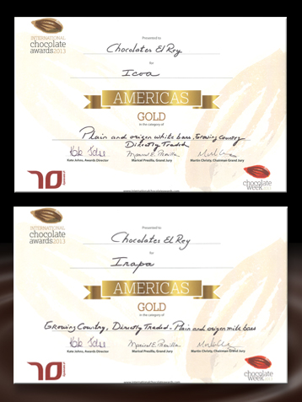

16 de octubre de 2017

Fuente: <http://www.chocolateselrey.com/~cacao/page/premiaciones-el-rey>

**Por Quinto Año Consecutivo, El Mejor Chocolate Blanco del Mundo es Venezolano**

Chocolates El Rey fue galardonado por quinto año consecutivo con la Medalla de Oro por su Chocolate Blanco Carenero Superior ICOA en los International Chocolate Awards, en su edición 2016. Un reconocimiento que se suma al merecido prestigio que ya tiene entre las casas chocolates del mundo, gracias a la utilización de las mejores materias primas, su compromiso con los productores de cacao en Venezuela y su búsqueda incesante de la calidad y perfección.

Una vez más ICOA, Chocolate Blanco de la línea Premium Carenero Superior de Chocolates El Rey, recibió Medalla de Oro como Mejor Chocolate Blanco del Mundo ante el jurado de las competencias más importantes para la industria chocolatera fina.

De igual forma, Chocolates El Rey obtuvo tres Medallas de Oro Especiales en las categorías “Productor de Chocolate”, “País Productor de Origen” y “Comercio Directo”, reconociendo su compromiso en asociarse directamente con pequeños productores de cacao para mejorar la calidad de los granos y a su vez la calidad de vida de los cacaoteros.

Los premios International Chocolate Awards fueron creados por reconocidas figuras del mundo gastronómicos para reconocer, en igualdad de condiciones las creaciones de notados chocolateros y chocolatiers a nivel mundial.

El junio de 2016, Chocolates El Rey obtuvo Cinco Medallas de Oro en la Ronda Semifinal de las Américas de los International Chocolate Awards 2016, por Chocolate Blanco ICAO (Medalla de Oro), Chocolate con Leche CAOBA 41% Cacao (Medalla de Bronce), Le Grand Cru SAN JOAQUIN Reserva Privada Chocolate Oscuro 70% Cacao (Medalla de Oro Especial y Medalla de Bronce) y Chocolate con Leche 56% Cacao Edición 85 Aniversario (Medalla de Bronce).

La ruta a la final no fue fácil. La competencia se realizó entre más de 100 finalistas que llegaron a la ronda final después de cuatro fases previas, ante un panel de expertos chocolateros, reconocidos, chefs pasteleros, y periodistas gastronómicos en Italia, Reino Unido, Canadá y Estados Unidos, donde se calificaron a más de 600 marcas de chocolates finos de categoría mundial.

Fecha: 17 de octubre de 2016

Fuente: <http://www.chocolateselrey.com/~cacao/page/premiaciones-el-rey>

**Chocolate con Leche 56% Cacao**

Medalla de Bronce- Semifinales de las Américas International Chocolate Awards.

Chocolate con Leche 56% cacao Carenero Superior, con poca azúcar y un toque de leche, deje una untuosidad que potencia un largo y dedicado sabor a cacao en boca.

Combina las virtudes de nuestro cacao con un minucioso proceso industrial, ofreciendo un nuevo nivel de disfrute a nuestros consumidores.

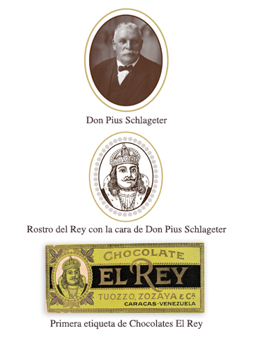  
2016

Fuente: <http://www.chocolateselrey.com/~cacao/page/Chocolate+Aniversario>

**Le Grand Cru San Joaquín Reserva Privada, Chocolate Oscuro 70% Cacao**

Medalla de Oro especial y Medalla de Bronce- Semifinales de las Américas International Chocolate Awards

Le Grand Cru San Joaquin Reserva Privada, Chocolate Oscuro 70% Cacao es un chocolate robusto, suave, y sublime, enmarcado con delicados tonos de ácidos frutales que en su conjunto produce una larga y balanceada prolongación en boca del sabor de cacao. Es un verdadero tributo a la tradición y la calidad del Cacao Venezolano, la pasión y dedicación del productor de cacao y el delicado balance entre arte y ciencia que aporta la familia El Rey.

Para crear este chocolate de producción limitada y numerada, se utiliza un cacao descendiste del tipo Ocumare, el cual provino originalmente de la zona centro norte costera de nuestro país. Cuidamos cada paso de la cosecha, seleccionamos los mejores granos y cada fase del proceso industrial es supervisada minuciosamente. El resultado final es un producto que no solo brinda homenaje a ese cacao excepcional, sino que se convierte en punto de referencia dentro de la corta nómina de Chocolates Premium conocidos en el mundo.

El sabor predominante de San Joaquín es de nueces tostadas, unido con tinte de madera, u cidito amigable y una larga prolongación de cacao en boca.

San Joaquín es por sabor, aroma y textura, uno de los Chocolates Premium más preciados del mundo.

“*Es bueno saber que San Joaquín NO contiene otra manteca distinta a la del cacao*”

**Beneficios:** antioxidante, antidepresivo, mejora la inmunidad, protege el corazón, aporta energía.

Consérvese en lugar seco y fresco, preferiblemente a temperaturas entre 16ºC y 20ºC y máximo 60% de humedad relativa.

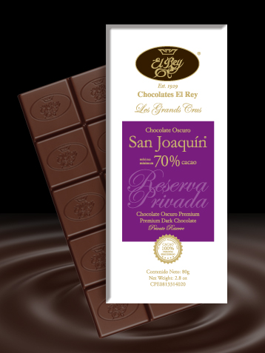

2016

Fuente: <http://www.chocolateselrey.com/~cacao/page/san-joaquin>

**Le Grand Cru Sur del Lago Reserva Privada, Chocolate Oscuro 70% Cacao**

*Le Grand Cru Sur Del Lago, Chocolate Oscuro 70% Cacao* es un Chocolate Oscuro que toma su nombre del cacao oriundo de la zona Sur del Lago de Maracaibo. En realidad es un descendiente directo del tipo de cacao Porcelana, y conserva muchas de las cualidades básicas de ese gran cacao.

Este chocolate luce un color un tanto distinto más claro que los chocolates oscuros de otros orígenes. Esa características es parte de su herencia cultural: genéticamente se considera que desciende de un cacao muy poco común de nombre Guasare, proveniente del sector noroccidental del Estado Zulia. Un chocolate oscuro elaborado con ese cacao tiene un color similar al de un chocolate con leche.

El sabor predominante del Sur del Lago 70% Cacao es de nueces tostadas, unido con un tinte de madera, un ácido amigable y una larga prolongación de accao en la boca.

Sur de Lago 70% Cacao es por saber, aroma y textura uno de los Chocolates más preciados del mundo.

“*Es bueno saber qué Sur del Lago Chocolate Oscuro 70% NO contiene otra manteca distinta a la del cacao”*

Beneficios: antioxidantes, antidepresivos, mejora la inmunidad, protege el corazón, aporta energía.

*Consérvese en lugar seco y fresco, preferiblemente a temperaturas entre 16ºC y 20ºC y máximo 60% de humedad relativa.*

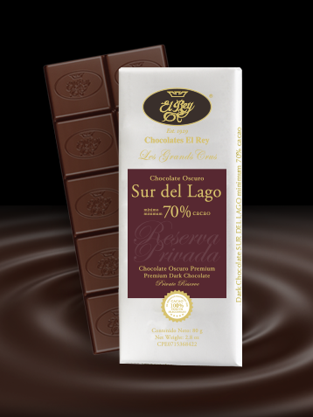

Fuente: <http://www.chocolateselrey.com/~cacao/page/sur-del-lago>

**Chocolates Libres de Gluten**

Los chocolates elaborados por CHOCOLATES EL REY, bien sea oscuros, con leche o blanco, **NO CONTIENEN GLUTEN**. Sin embargo, en nuestros empaques debemos colocar los siguientes textos como requerimiento nacionales y del exterior y aun cuando no se elabora ningún producto con **ninguno de los ingredientes señalados.**

Para Chocolates Oscuros: Puede contener trazas de leche. En Chocolates El Rey, C.A., no se procesan nueces ni maní.

Para Chocolates con Leche: Contiene leche. En Chocolates El Rey, C.A., no se procesan nueces ni maní.

Las personas **celíacas o intolerantes al gluten pueden consumir** *Chocolates EL Rey con toda confianza*.



# Fuente: http://www.chocolateselrey.com/~cacao/page/Chocolates+Libres+de+Gluten

## El intermediario

Al seguir a Arnoldo en su recorrido por la zona de Río Caribe, en la Península de Paria, recogiendo cacao en baba de los productores, aprendemos un poco sobre la vida y menesteres de los agricultores.

Video: <https://www.youtube.com/watch?v=4QN840YmPY4&feature=youtu.be>

Fuente: <http://chocolatito.tv/micro/detail/el-intermediario>

## "Si se puede vivir de esto"

Luis Moya aprendió sobre siembra de cacao con su padre. Hoy las grandes haciendas que empleaban a cientos de trabajadores se encuentran en el olvido.

Video:<https://youtu.be/-3xOqOxQy1c>

Fuente: <http://chocolatito.tv/micro/detail/si-se-puede-vivir-de-esto>

## Hacienda Cata, nuestra reliquia

La comunidad de Cata es propietaria de una hacienda de cacao de más de 300 hectáreas. Que data del siglo XVII. Hoy día, solo unas 13 personas de la comunidad la trabajan, y está en estado de abandono. ¿Podría la juventud de Cata ayudar a recuperar la hacienda y lo que ella representa?

Video: <https://youtu.be/AJ0puSb1bwA>

Fuente: <http://chocolatito.tv/micro/detail/hacienda-cata-nuestra-reliquia>

**“La plantación de cacao es la mejor aula que existe”: Calixto López**

Dicen que hijo de gato caza ratón y que quien se enamora del mundo del cacao no puede luego escaparse de su encanto. Así le pasó al productor Calixto López, uno de esos emblemáticos trabajadores del campo en la Península de Paria. Un hombre que combina armoniosamente parte de las cualidades más apreciadas en un ser humano: la humildad y los conocimientos.

Las horas se pasan volando con Calixto cuando habla de cacao. Lo hace con un amor, fluidez y empatía tal que envuelve hasta al más desentendido, además es alegre, sonriente y desde pequeño le gusta preguntar. Por eso se siente tan cómodo cuando lo interrogan sobre el Theobroma cacao. ¡*Un “radio prendío” cuando de la semilla se trata*!

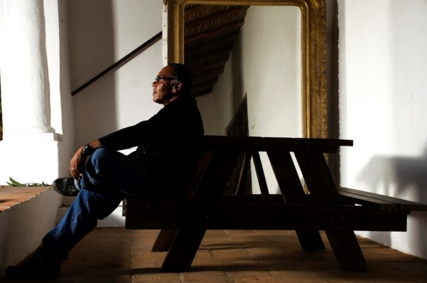

***El campo en sus genes***

Calixto nació y vive en Agua Fría, a unos 30 kilómetros de Río Caribe, en la Península de Paria, en Sucre, estado del oriente venezolano donde el cacao tiene profundas raíces culturales, históricas y económicas.

Sus padres fueron también campesinos, pero a él le tocó la tarea de subir los escalones de la especialización. De hecho, durante los últimos 20 años se ha dedicado a la investigación y recopilación de los materiales con características de Criollo. En este sentido, en su finca Gancho Chiquito de unas 12 hectáreas y 12 mil plantas tiene un trabajo realizado. “*He rescatado algunos materiales y los estoy reproduciendo. Con esos materiales elaboro los Chocolates Agua Fría*”.

Calixto, de 65 años, dice que en las últimas dos décadas ha vivido y aprendido más que en los años anteriores, precisamente por esa compenetración que ha tenido con los árboles que componen su plantación. “*He aprendido a identificar y seleccionar los tipos de cacaos*. El conocimiento es sinónimo de vida”.

Para el productor, el cacao no es solo la base del sustento familiar, es una pasión que corre por sus venas y lo inspira a pensar siempre en cómo se puede ir más allá sin bajarse nunca de los rieles de la excelencia. “*Me he especializado en el desarrollo de plantas a partir de injertos o clonación. Hacer una polinización, por ejemplo, es algo fascinante*”, describe.

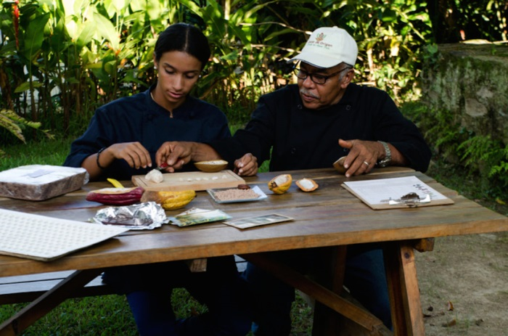

#### ****Dulce satisfacción****

Por esa misma calidad que le imprime a cada etapa de su trabajo es por lo que sus semillas fueron escogidas para la elaboración de las dos primeras tabletas de Cacao de Origen, Agua Fría 70% y Agua Fría 75%. “*Ver el cacao transformado en chocolate es una especie de sueño logrado. Siento una enorme satisfacción*”.

Actualmente, en la Escuela Río Cacao se elabora chocolate en barras a 70% o 75% con las semillas de Calixto. De allí se lleva hasta Cacao de Origen (Caracas), donde se transforman en pequeñas, ricas y nutritivas tabletas.

Calixto tiene dos hijos ya grandes que también trabajan en la finca cacaotera. Su esposa lo apoya incondicionalmente. Su abuelo materno, oriundo de Margarita, durante la Guerra La Libertadora llegó a la costa de Sucre, por donde inició el camino hacia la montaña; en la ruta encontró cacao, se instaló y lo sembró. Así comenzó la hacienda.

Calixto aprendió y trabajó en distintos oficios. Fue y vino, pero terminó donde nació, entre cacao.

A los 14 años se lo llevaron a Caracas, epicentro del desarrollo y de grandes centros educativos. En la capital estudió contabilidad en el Centro Contable Venezolano. Luego se formó en el campo eléctrico y laboró en la Electricidad de Caracas. Más tarde se ganó la vida como transportista en un diario caraqueño. Con frecuencia viajaba a Sucre. Fueron años de ir y venir.

En Caracas encontró su media naranja, se casó y cuando aquella ciudad de los techos rojos comenzó a perder parte de su antiguo encanto, hizo maletas y en 1979 regresó a Agua Fría.

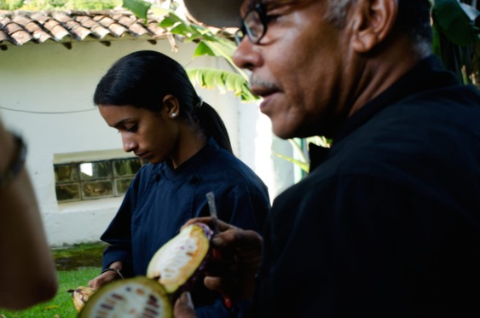

#### ****El campo, escuela y legado****

Con unos ahorros se compró una camioneta y comenzó a llevar y traer pasajeros a Caracas, hasta que se dejó llevar por el instinto de su sangre, dejó el volante a un lado y se subió al mundo del cacao. Entonces corría el año 1992, cuando comenzó a realizar cursos y talleres “*por todos lados*”, como él mismo lo rememora. A medida que se llenada de conocimientos, en esa misma medida se internaba más y más entre los sembradíos de cacao. “La plantación de cacao es la mejor aula que existe”.

Recuerda Calixto que de niño y adolescente se divertía entre los árboles y sus mazorcas, sin saber que se entretenía entre una especie de oro marrón. “*De eso me di cuenta más adelante y por eso comencé el estudio del rescate de los cacaos de almendras blanca*”.

Estos trabajos de investigación los realizó de la mano del la Fundación Proyecto Paria y el apoyo de programas de embajadas. “*Quedó demostrado que los cacaos de almendras blanca son hijos de Criollo*”. Allí, uno de sus tantos legados.

**“HEMOS PODIDO HACER DE LA ACTIVIDAD UN NEGOCIO RENTABLE CON PACIENCIA Y BUENA ADMINISTRACIÓN”.**

Para el productor pariano las buenas prácticas agrícolas son sagradas y forman parte del aprendizaje, “*que en realidad nunca termina porque es un proceso continuo y que incluye adaptarse a los avances del conocimiento científico*”.

La planificación y la paciencia son otras de las virtudes que definen a Calixto, de piel morena, típica de los que vinieron al mundo por la Península de Paria. “*Para mí, el punto más crítico del cultivo de cacao es el tiempo de espera de producción de la planta porque las plántulas son muy frágiles*”.

Tras décadas de experiencia, Calixto reconoce que es duro vivir del cacao por la situación del país y porque la cosecha se presenta en ocho de los 12 meses del año, “*sin embargo hemos podido hacer de la actividad un negocio rentable con paciencia y buena administración*”.

El Calixto reflexivo suele salir también a flote con facilidad, producto de esa experiencia y conocimientos acumulados, que en una sola palabra puede resumirse en sabiduría. “*El cacao venezolano ha sido descuidado por los gobiernos. Del lado gubernamental debe existir una mayor responsabilidad y visión de trabajo de mediano y largo plazo, así como acompañamiento. Por otro lado, a muchos productores se les otorgó créditos sin ningún tipo de control, lo que creó un vicio y además ocasionó, por supuesto, resultados contraproducentes. También, cuando se abrió la comercialización aparecieron unos intermediarios que desvirtuaron el mercado, al punto que han provocado que cada vez exista menos interés por procesos como la fermentación o el secado*”.

Calixto López es un productor de cacao pariano de pura cepa, entregado día y noche a su cultivo, con las herramientas de las buenas prácticas siempre a mano, un trabajador del campo de esos que engrandecen a Venezuela y la fértil tierra sedienta de hombres y mujeres comprometidos con el campo.

02 de noviembre de 2018

Fuente: <http://vivaelcacao.com/es/la-plantacion-de-cacao-es-la-mejor-aula-que-existe-calixto-lopez/>

# Los chocolates y el cacao de Iris Ramírez

Apasionarse por algo, esforzarse cada día por mejorarlo, ponerle corazón y ganas, son algunas de las claves para la incubación de un emprendimiento exitoso. Hay quienes desde niños ya tienen claro el camino que quieren transitar como profesionales. Pero no todas las historias empezaron con un amor a primera vista.

Eso lo sabe muy bien Iris Ramírez, quien nació entre cacaotales en la zona de Barlovento, estado Miranda. Sus primeras percepciones vitales estuvieron marcadas por el olor astringente y denso del cacao en fermentación que invadía todos los rincones de su casa. Para ella, era un aroma realmente desagradable, tanto así que pese a ser hija de padres productores no se identificaba con su herencia: las plantas de cacao. Fue así que inició sus estudios de docencia y se olvidó de la semilla que por años mantuvo a su familia.

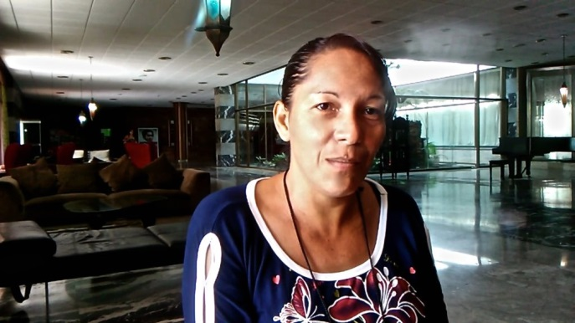

“*Pero cuando te toca, ni que te apartes*”, contó Iris entre risas. “*Un día llegó un grupo de promotores a la comunidad de El Arenal, el caserío donde vivo, con la idea de dictar unos cursos de chocolatería en el INIA (Instituto Nacional de Investigaciones Agrícolas). Eso me cambió la vida. Entendí que el cacao tiene mucho valor. Ahora cuando llego a la casa siento que el cacao me huele a dinero*”.

Hoy, junto a otras mujeres de su caserío, Iris está empeñada en el desarrollo de la chocolatería artesanal, practicando el *Tree to bar* (del árbol a la barra), ya que tiene las plantaciones de cacao en su propia casa.

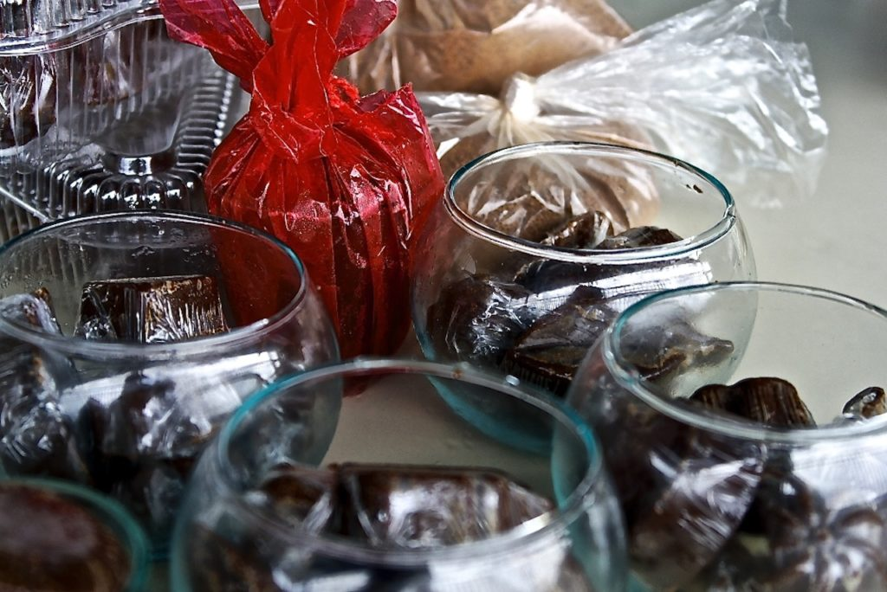

 “*Ahora amo al cacao y al chocolate. Realmente, este conocimiento llegó a mí cuando más lo necesitaba, porque tenía una necesidad muy grande y gracias a mi emprendimiento logré superar ese y otros problemas económicos. Agradecida por eso, quiero llevar este modo de vida a todas las personas que lo necesiten. Soy maestra de vocación y de profesión y quiero compartir este conocimiento que lo aprendí gratis y gratis lo quiero dar*.”

Quienes deseen disfrutar de los productos de Iris y apoyar su emprendimiento pueden contactarla a través de su celular, 0426-4006595

06 de julio de 2018

Fuente: <http://vivaelcacao.com/es/los-chocolates-y-el-cacao-de-iris-ramirez/>

# Ricardo Trillos: El cacao venezolano es muy complejo en sabor

Cuando en Miami se habla de ***[Bean to Bar](http://vivaelcacao.com/es/bean-to-bar/)***, una chocolatería de bandera venezolana aparece como punto de referencia obligada: [***Cao Chocolates***](http://www.caochocolates.com/index.php), que de la mano de Ricardo Trillos seduce paladares, suma reconocimientos y en la tierra cultiva parte de su propio cacao, en un ambicioso proyecto que apunta hacia lo más alto.

Con granos de cacao que provienen de la costa aragüeña de Ocumare (en el centro norte costero de Venezuela), en Cao Chocolates elaboran barras de 72% y 82%, además de algunos ganaches para sus trufas y bombones. Pero además seleccionan también semillas exquisitas de Brasil, Costa Rica, República Dominicana, Honduras, Nicaragua y Tanzania.

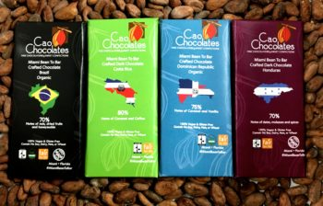

Cao Chocolates nació en 2009 con la elaboración de coberturas y posteriormente añadió a su portafolio las barras con distintos orígenes. Trufas y bombones, barras saborizadas, frutas cubiertas con chocolate y nueces con chocolate complementan la columna vertebral de productos que ofrece este negocio que instaló su tienda minorista-fábrica en 2012.

Trillos, contador que se formó luego como chocolatero, nació en Caracas y se instaló en Miami (Florida) en 2004. ***“Siempre fui autodidacta en materia de chocolate. Al principio empecé con mucha bibliografía y luego participé en Ecole Professional School of Chocolate Art***, con certificados de chocolatier y Bean to Bar”, dijo este apasionado del alimento de los dioses que entre visitas a plantaciones y ensayos y errores comenzó a dar sus primeros pasos desde la semilla hasta la barra. “*Más adelante pasé por el Chicago Chocolate Academy, French Pastry School y el Pregel Institute, además realicé trabajos de pastry sous chef para algunos cocineros locales en clases y proyectos*”.

En el año 2017, Trillos fue invitado por Food Network para participar como concursante en el episodio **“*Juegos de Chocolate*”** de Guy´s Groceries Games, en el que elaboró distintos platos con chocolate como ingrediente principal.

Sobre el meticuloso trabajo que se realiza en Cao Chocolates, Trillos comentó que para ellos***“el proceso de tostado es extremadamente importante y nos damos el tiempo de analizar distintos perfiles de tostado para una semilla dependiendo de su complejidad,*** *hasta llegar a un resultado que encontremos satisfactorio*”.

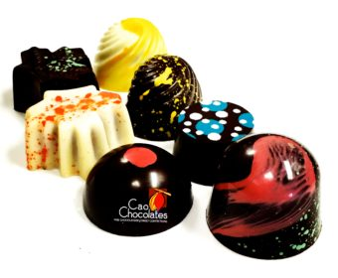

#### ****Una dulce asociación****

**– ¿En qué se diferencia Cao Chocolates del resto de chocolaterías del Sur de Miami?**

Cao Chocolates es el pionero del movimiento Bean to Bar en Miami. Desde el 2009 hemos elaborado chocolate para coberturas y luego barras con orígenes de edición especial.  En estas últimas se incluye educación para nuestros clientes, como catas y otros eventos en los que se explican en qué consiste este método de hacer chocolates. De esta manera nuestros clientes entienden el proceso y pueden analizar cada uno de los sabores de nuestras barras. Adicionalmente, la innovación siempre ha sido un punto importante para el negocio y hemos creado diferentes formas de ofrecer nuestros servicios. Somos los primeros chocolateros en asistir a “farmers markets” y somos el único Bean to Bar que cultiva parte de su propio cacao para producción en Estados Unidos continental con una asociación en una finca, en Redlands, Florida, donde nosotros fermentamos y secamos la semilla, antes de traer el cacao a nuestra fábrica para el tostado y posterior elaboración de tabletas que, en un futuro corto, serán elaboradas con cacao 100% local de Miami.

**– ¿Cómo puede describir ese trabajo de tostado de la semilla con el cual desarrollan sabores y aromas para cada perfil de grano que utilizan?**

El proceso de tostado es muy interesante y complejo. Es necesario entender que cada cacao es diferente y requiere tratos distintos. En mis catas siempre me refiero al tostado como un cardiólogo que trata a distintos pacientes con el mismo problema de presión alta, pero que debe analizar las causas y aplicar en consecuencia el tratamiento para cada uno, en vez de suministrar una misma medicina para todos. Para nosotros el proceso de tostado es extremadamente importante y nos damos el tiempo de analizar distintos perfiles de tostado para una semilla dependiendo de su complejidad, hasta llegar a un resultado que encontremos satisfactorio.

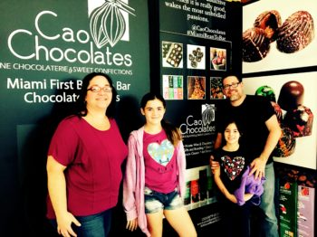

#### ****Entre exquisitos sabores y anécdotas****

**– ¿Qué les gusta resaltar de los atributos del cacao venezolano?**

El cacao venezolano es muy complejo en sabor y eso lo hace muy atractivo al paladar durante la degustación.  Sus tonalidades claras de color siempre son punto de conversación con quienes los prueban y, por supuesto, siempre hay muchas anécdotas para contar sobre el cacao y su historia en Venezuela.

**– ¿Cómo un contador terminó elaborando finos chocolates Bean to Bar?**

Como uno dice, nadie sabe lo que tiene hasta que lo pierde: Cuando me mudé a Estados Unidos, para ese entonces, no era tan fácil conseguir chocolates elaborados con cacao venezolano, por lo que extrañaba su sabor único. Empecé entonces elaborando bombones con chocolate venezolano como pasatiempo y muy poco después descubrí la complejidad del cacao y me enamoré del proceso Bean to Bar. Todo eso hizo que un pasatiempo se convirtiera en negocio en el año 2009, cuando decidí abrir Cao Chocolates. Poco después decidimos incorporar cacaos de otros orígenes para ofrecer mayor variedad de sabores y perfiles a nuestros clientes.

Cao Chocolates es referencia del movimiento Bean to Bar en Miami y de la calidad suprema del cacao venezolano, aunque en un futuro no muy lejano Ricardo Trillos espera obtener todo el grano de una finca ubicada en Redlands, Florida, un extraordinario proyecto también pionero en su campo.

**En las redes:**F; @CaoChocolates  
T: @caochocolates  
IG: caochocolates

14 de junio de 2018

Fuente: <http://vivaelcacao.com/es/ricardo-trillos-de-cao-chocolates-cada-cacao-es-diferente-y-requiere-tratos-distintos/>

FUNDACIONES

# Proyecto tecnológico con sabor a Chocolate

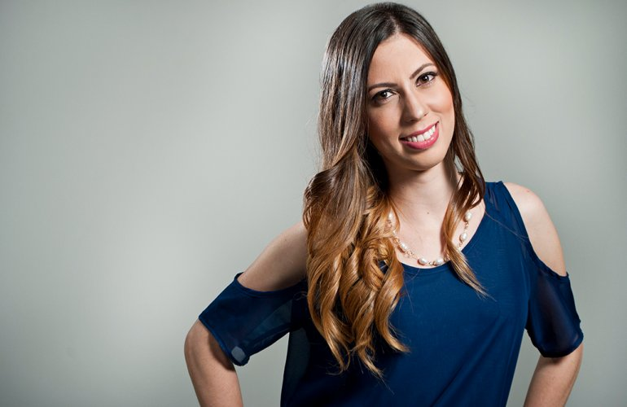

Bit&Nibs surgió como lo hacen los grandes proyectos, con una inquietud.

A Bárbara Lugo, comunicadora social especializada en publicidad de la Universidad Católica Andrés Bello, se le acercó un día su tío Germán Lugo luego de un largo viaje por Europa y le comentó sobre el impacto que tiene el chocolate venezolano en estos países.

Sin saber nada de informática a sus 24 años de edad, Lugo decidió emprender en este proyecto. Fundado en 2016, ***Bit&Nibs*** se encarga de plantear estrategias para la distribución y ventas del cacao latinoamericano en el mercado europeo.

Lugo se ha dedicado a estudiar el campo de la informática al igual que el cacao de la mano de un chocolatero italiano que le ha facilitado técnicas y conocimientos. Hoy en día la empresa comienza a despegar en busca de patrocinios para seguir realizando sus programas de capacitación a grupos chocolateros. La fundación, más allá de capacitaciones, ofrece una serie de aportes tecnológicos para el desarrollo de las empresas del cacao.

***Bit&Nibs*** ha obtenido buena receptividad en el sector, pues empresas como Cacao de Origen o Cacao USB han aportado su experiencia al proyecto. También forma parte del programa Cacao sin Cárnia.

Bárbara Lugo empieza a tomar vuelo con la convicción de hacer llegar el cacao venezolano a todos los rincones del mundo y seguir dando a conocer que, más allá del petróleo, en Venezuela existe otra gran riqueza que se debe empezar a explotar.

29 de julio de 2018

Fuente: <https://www.celebremosmagazine.com/proyecto-tecnologico-con-sabor-a-chocolate/>

# Fundación Bit & Nibs: el cacao como pilar económico

# Bit & Nibs

[***Bit&Nibs***](http://www.bitnibs.com/) es un proyecto que busca la aplicación de la nuevas tecnologías disruptivas para lograr un avance en el negocio del chocolate y el cacao. En el programa de “*Emprendimiento*” de [Impact Hub Caracas](https://caracas.impacthub.net/), **Bárbara Lugo**, gerente de proyectos de la fundación, indicó que ayudan a emprendedores del sector del cacao para incorporar su trabajo al mercado internacional por medio de nuevas tecnologías.

**German Lugo** es el pionero de esta fundación que nació de su visión de emprender. “***Creemos que todo el cacao venezolano es el mejor del mundo y queremos que el mundo lo sepa***”, afirmó.

Explicó que las inquietudes de los cacaocultores son los problemas del país por inseguridad y falta de maquinaria, debido a esto, la fundación quiere apoyarlos con este método de fermentación. Por otra parte, las cadenas de distribución tampoco son eficientes y quieren que participen empresas de distribución que funcionen y también respeten la ganancia del agricultor.

### El mejor cacao de Venezuela

Indicó que el Cacao del sur del Lago de Maracaibo está siendo reconocido a nivel mundial, sin embargo la semilla de Chuao es la más reconocida.

Afirmó que todos tienen su particularidad y que todo el cacao que se produce en los diferentes estados de Venezuela puede ser el mejor del mundo.

### [Choco Power Day](http://www.bitnibs.com/ChocoPowerDayForm.php)

Es un evento que tuvo como objetivos reclutar estudiantes que estuvieran interesados en esta área. En la actividad varias personalidades inclinados en el área tanto agricultores como empresas comercializadoras de este producto.

Donde egresaron un grupo de 20 estudiantes de diferentes áreas  debido a que el trabajo multidiciplinario puede ayudar a emplear funciones en diferentes factores de crecimiento.

Indicó que luego se hará una visita a un banco de germoplasma (semillas) y a una hacienda cacaotera para observar el desempeño y el desarrollo de la agricultura.

Y por último, se hará trabajo en oficina para desarrollar la plataforma chocosfera.

“***Los estudiantes están muy emocionados y esperanzados con los resultados  por ellos y para el país***”, expresó.

Escucha la entrevista completa haciendo clic aquí:

<https://soundcloud.com/user-813591196/impacthubccs-aura-matheus-13-06-2018>

13 de junio de 2018

Fuente: <http://fedecamarasradio.com/bit-nibs-cacao-economico/>

**Conozca 5 iniciativas de Bockchain que están naciendo en América Latina**

**Desde redistribución de la energía y rastreo de cacao, hasta gestión de desechos sólidos. Estos cinco proyectos innovadores encontraron en la tecnología *[Blockchain](https://www.diariobitcoin.com/index.php/glossary/blockchain/)* una forma de proporcionar soluciones de impacto social, productivo y medioambiental.**

América Latina da pasos agigantados en la adopción de la tecnología *[Blockchain](https://www.diariobitcoin.com/index.php/glossary/blockchain/)*. En los últimos tiempos, han surgido una gran variedad de iniciativas que se fortalecen día a día para innovar en diferentes ámbitos, desde finanzas, hasta la industria agrícola.

En Colombia, por ejemplo, se desarrollan proyectos que aplican la tecnología disruptiva en diferentes aspectos, desde el [envío de remesas](https://www.diariobitcoin.com/index.php/2018/03/06/conozca-wesend-un-servicio-de-remesas-dirigido-a-venezolanos-residentes-en-colombia/), hasta modelos de [sistemas electorales](https://www.diariobitcoin.com/index.php/2018/03/11/prueban-sistema-electoral-con-tecnologia-blockchain-en-colegios-de-colombia/). En México el proyecto Agrocoin, la primera criptomoneda agrícola, se cuenta entre las más de [veinte criptomonedas](https://www.diariobitcoin.com/index.php/2018/05/06/conozca-las-criptomonedas-creadas-en-varios-paises-de-latinoamerica-y-espana/) que han surgido en el continente.  DiarioBitcoin presenta una lista de las cinco iniciativas que dan cuenta de este fenómeno. Algunos de estos proyectos ya están avanzados, pero otros están aún en desarrollo y buscan financiamiento.

### 1.-Ecochain*****(Brasil)*****

Antonio Limongi França es un reconocido entusiasta de la tecnología *[Blockchain](https://www.diariobitcoin.com/index.php/glossary/blockchain/)* en Brasil y actualmente se destaca por ser el desarrollador del proyecto Ecochain (ver nota del editor al final de este artículo). Además de varias décadas trabajando en el sector tecnológico, Limongi está realizando su tesis de postdoctorado en la que investiga la aplicación de la tecnología *[Blockchain](https://www.diariobitcoin.com/index.php/glossary/blockchain/)* en empresas con enfoque social.

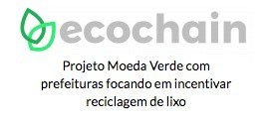

El proyecto cuenta con la alianza de las compañías [*TI2CI*](http://www.ti2ci.com/), LF1 y *[Finchain](http://www.finchain.com.br/" \t "_blank)*, cuyo objetivo es generar soluciones tecnológicas de impacto social. Ecochain, la moneda verde, se basa en el modelo adoptado por la comunidad de Santa Cruz de la Esperanza, en donde el material reciclable es cambiado por una moneda válida únicamente dentro del municipio, una iniciativa que buscan fortalecer con el lanzamiento del token de ECO, soportado en la *[Blockchain](https://www.diariobitcoin.com/index.php/glossary/blockchain/)* de Etereum.

Ecochain tiene como objetivo aplicar la tecnología disruptiva para implementar un sistema de gestión de residuos sólidos domésticos que involucro una familias de bajos ingresos. En una entrevista concedida a un DiarioBitcoin, Limongi aseguró que el proyecto se encuentra en la fase final de pruebas y que entrará en uso en la comunidad unos finales de junio.

EL DESAFÍO MÁS IMPORTANTE ES LA INNOVACIÓN TOTAL DE ESTE PROYECTO EN LO QUE SE REFIERE AL USO DE [BLOCKCHAIN](https://www.diariobitcoin.com/index.php/glossary/blockchain/) INTEGRADO AL AMBIENTE DE BASE DE DATOS TRADICIONAL VÍA API.

Para el experto, uno de los beneficios más importantes que procura la tecnología *[Blockchain](https://www.diariobitcoin.com/index.php/glossary/blockchain/)* es la “garantía de integridad de la información“, que no solo protege a los actores públicos y privados, sino a los “usuarios más humildes“.

Además, en su opinión, la implementación de la tecnología procurará que más personas participen del sistema ecológico de gestión de residuos, lo cual traería una serie de beneficios adicionales:

ESTO AUMENTARÁ DE MANERA RELEVANTE LOS BENEFICIOS EN LAS ÁREAS DE SALUD, EDUCACIÓN, MEDIO AMBIENTE, ECONOMÍA, FINANZAS FAMILIARES Y CANTIDAD DE MATERIALES RECICLABLES, DISMINUYENDO LA NECESIDAD DE PRODUCCIÓN DE LAS MATERIAS PRIMAS, QUE ES GENERADORA DE CONTAMINACIÓN, ETC.

**2.-OpenVino *(Argentina)***

Una iniciativa ideal para los amantes del vino y los entusiastas de las criptomonedas. [OpenVino](http://www.openvino.org/" \l "section6" \t "_blank) es la iniciativa liderada por Mike Barrow, informático estadounidense residente en Argentina, quien decidió aplicar la tecnología *[Blockchain](https://www.diariobitcoin.com/index.php/glossary/blockchain/)* para comunicar a los consumidores sobre la calidad y el proceso de producción detrás de cada copa de vino.

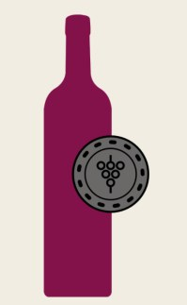

En una entrevista al medio argentino [Correveidile](http://www.correveidile.com.ar/2017/08/18/mike-barrow-el-norteamericano-que-hace-vino-y-comercializa-con-bitcoin/), Barrow destacó el valor que tiene para esta iniciativa: “No es una marca, no es una empresa. Es un proyecto que muestra la máxima transparencia en el negocio del vino. Se relaciona con datos abiertos, generando propiedad intelectual que se pueda reutilizar y compartir”.

Cada venta de los tokens estará respaldada en una botella de vino producida en el viñedo orgánico [Costaflores](https://costaflores.com/" \t "_blank), con sede en Mendoza, Argentina. Los objetivos principales del proyecto son: que sea el mercado quien decida el valor de producto; la transparencia en la práctica productora y la posibilidad de rastrear la bebida desde la planta hasta la boca de cada cliente. Según se lee en la [página](http://www.openvino.org/#section6) oficial del viñedo:

QUEREMOS INCORPORAR LAS ÚLTIMAS HERRAMIENTAS DE TRAZABILIDAD: VIÑA → VINO → CENA → MENTE QUE NOS PERMITE SEGUIR NUESTRO PRODUCTO DESDE EL VIÑEDO HASTA LA BOCA, Y MÁS ALLÁ*.*

Para la bodega argentina documentar y conocer la experiencia del consumidor es lo más valioso, es por ello que recompensarán con tokens a los catadores por sus reseñas y comentarios. Su lema es: “Cuando lo bebes, es tuyo”.

Adicionalmente, la bodega Costaflores, que producen alrededor de 15 mil botellas de vino orgánico al año y exporta un países como España y Canadá, comenzó un comercializar sus productos en bitcoins el año pasado, con lo cual la iniciativa es pionera en la industria en cuanto al manejo de las criptomonedas.

### 3.-Ciclo*****(Colombia)*****

[El ciclo](http://www.cyclesystem.org/) es la iniciativa del equipo conformado por cuatro jóvenes universitarios de Colombia: Kevin Gutiérrez, David Castaño, Mateo Rivero y Nicolás Cuadrado, y los miembros internacionales Shivam Sharma (India) y Samwel Kinuthia (Kenia), quienes buscaban descentralizar el acceso a la energía para las poblaciones de escasos recursos.



“La energía es casi tan importante como el aire que respiramos y el agua que bebemos, pero no todo el mundo tiene un acceso fácil y seguro una de ella“, según se lee en el [sitio web](http://www.cyclesystem.org/) oficial del equipo.

El proyecto, que obtuvo el segundo lugar en el [Mundo Virtual GovHack](http://blockchainvirtualgovhack.com/) de este año, integra la tecnología *[Blockchain](https://www.diariobitcoin.com/index.php/glossary/blockchain/)* y el poder de las comunidades para redistribuir es una red de hogares de la generación de excedentes de energía limpia y compartirla en la comunidad un cambio de dinero.

El CEO del proyecto, Nicolás Cuadrado, aseguró en una entrevista al medio a que el Ciclo utiliza la tecnología disruptiva para generar una economía basada en energía renovable:

[*BLOCKCHAIN*](https://www.diariobitcoin.com/index.php/glossary/blockchain/) ES UNA TECNOLOGÍA MUY VERSÁTIL Y NOSOTROS LA IMPLEMENTAMOS COMO ARQUITECTURA DE NUESTRA CAPA DE TRANSACCIONES PARA APROVECHAR LA CONFIABILIDAD, ESCALABILIDAD, SEGURIDAD, Y SOBRE TODO, LA DESCENTRALIZACIÓN*.*

A través de un dispositivo, diseñado por el equipo de entusiastas, buscan que cualquier generador de energía sostenible que sobreproduzca este recurso permita intercambiar o vender ese excedente a través de un sistema de monedas digitales. Adicionalmente, mediante el uso de fichas, denominado Cles, “podremos cuantificar la energía vendida en cada comunidad“.

El proyecto cuenta con el patrocinio de empresas como IBM y ConsenSys, y actualmente está próximo a una implementar una prueba de concepto en colaboración con la Universidad Nacional de Colombia, mediante la cual buscan hacer un “impacto positivo en comunidades afectadas por la ausencia de energía”.

### 4.- Bits&Nibs*****(Venezuela)*****

Pensando en los amantes del chocolate y los entusiastas de la tecnología *[Blockchain](https://www.diariobitcoin.com/index.php/glossary/blockchain/)*, el equipo del proyecto [Bit & Nibs](http://www.bitnibs.com/)



desarrolla actualmente una plataforma cuyo objetivo es rescatar la cultura productora de cacao en Venezuela.

EN UN CONTEXTO EN DONDE EL PRODUCTO MÁS VALIOSO Y PRECIOSO YA NO ES EL BARRIL DE PETRÓLEO, EL CACAO SE ALZA COMO LA OPCIÓN CLARA PARA LA SALIDA DE LA POBREZA DE CENTENARES DE FAMILIAS: UN KILO DE CHOCOLATE VENEZOLANO EN EL MERCADO EUROPEO TIENE MÁS VALOR QUE UN BARRIL DE PETRÓLEO*.*

La iniciativa social que busca rescatar la tradición y antiguas prácticas de producción, cada día más abandonadas, que van desde el cultivo del cacao hasta la preparación de la barra de chocolate en un movimiento que han bautizado “Bloque-a-bar“

De esta manera, la iniciativa aplicará la tecnología *[Blockchain](https://www.diariobitcoin.com/index.php/glossary/blockchain/)* para garantizar la calidad y transparencia de la producción. El CVO de Bits & Nibs, alemán Lugo, comentó al medio sobre la aplicación de la tecnología en el proyecto:

ESTAMOS TRABAJANDO CON [*BLOCKCHAIN*](https://www.diariobitcoin.com/index.php/glossary/blockchain/) PARA GARANTIZAR LA TRAZABILIDAD Y CALIDAD DEL CACAO Y EN CREAR UNA PLATAFORMA PARA “PROSUMIDORES” DE CHOCOLATE EN DONDE PUEDAN VENDER CHOCOLATES BEAN-A-BAR. LA IDEA ES QUE DE LA VENTA DE ESAS BARRAS DE CHOCOLATE (HECHAS CON EL CACAO REGISTRADO EN LA CADENA DE BLOQUES) SE PUEDA GENERAR UNA COMISIÓN QUE LLEGUE DIRECTAMENTE AL CACAO-CULTOR*.*

### 5.- Moeda*****(Brasil y Estados Unidos)*****

Una iniciativa de financiamiento con enfoque social, [Moeda](http://moeda.in/" \t "_blank) es un proyecto que busca comunicar un actores financieros con



programas y proyectos de distintas comunidades, “para crear un futuro más equitativo, cooperativo y sostenible”.

A pesar de que Moeda nace en Estados Unidos, y, por lo tanto, no es una iniciativa propia de Latinoamérica, actualmente el proyecto de impacto social que se desarrolla en Brasil. Para financiar su crecimiento, Moeda recaudó 20 millones de dólares estadounidenses en una Oferta Inicial de Criptomonedas ([ICO](https://www.diariobitcoin.com/index.php/glossary/ico/)).

Moeda aplica la tecnología *[Blockchain](https://www.diariobitcoin.com/index.php/glossary/blockchain/)* con el objetivo de superar de manera más eficaz algunos de los desafíos más comunes a los que se enfrentan los emprendedores al solicitar financiamientos, por lo que la tecnología procura una recaudación más eficiente al brindar transparencia y reducir el poder de los intermediarios.

Actualmente, ya han financiado, y están desarrollando, su primera ronda de proyectos de agricultura cooperativa en Brasil, con el apoyo de una asociación con Unicafes y un equipo de apoyo técnico sobre el terreno.

NOTA DEL AUTOR: Encontramos en la web otra iniciativa distinta que ha registrado el nombre [Ecochain](https://www.ecochain.com/nl/contact) pero que viene de Europa, específicamente de Holanda, Alemania e Inglaterra.

25 de mayo 2018

Fuente: <https://www.thebtctimes.com/conozca-5-iniciativas-blockchain-que-estan-naciendo-en-america-latina/>

**CHOCOLATE CON ALTA COSTURA: OSCAR CARVALLO Y CACAO DE ORIGEN**

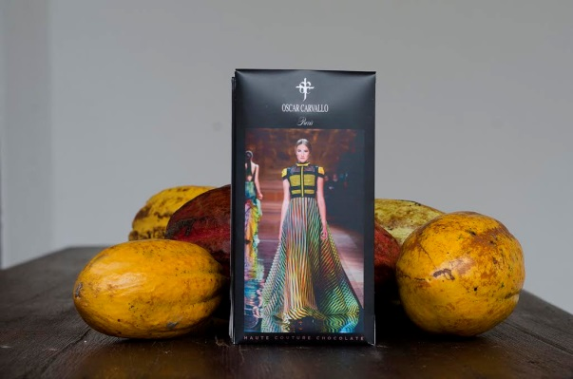

En el laboratorio de Cacao de Origen, espacio de encuentro dedicado a la investigación, educación y promoción del cacao y el chocolate venezolano, se crearon las 8 tabletas que conforman la colección Oscar Carvallo Paris Haute Couture Chocolate, un nuevo guiño al diálogo constante entre la moda, la gastronomía y el arte.

Los chocolates, elaborados con cacao venezolano de las denominaciones Chuao, Carúpano Pintao y Tesoro, están envueltos en empaques que tienen como protagonista la colección Voyage Cinetique del reconocido diseñador, que vibra con el cinetismo del maestro Carlos Cruz Diez.

María Fernanda Di Giacobbe, motor de Cacao de Origen, y Chloé Doutre-Roussel, reconocida experta en chocolate, fueron las artífices de estas tabletas, cuya idea comenzó con una visita de Di Giacobbe al atelier del diseñador venezolano en Miami.

Las tabletas combinan sabores para todos los gustos: desde el básico cacao con azúcar, pasando por nibs de cacao, naranja, café, sal y ají dulce margariteño.

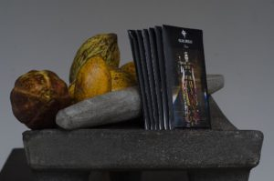

El lanzamiento de esta colección de chocolates se realizó en en mayo de este año en el atelier de Carvallo ubicado en el Miami Design District. En Venezuela, las tabletas se pueden conseguir en Cacao de Origen, ubicado en la planta alta del secadero 5 de Hacienda La Trinidad, en Caracas.

Para mayor información, visita sus páginas web: [**http://www.cacaodeorigen.com/**](http://www.cacaodeorigen.com/) y [**http://kakaovenezuela.com/proyecto/**](http://kakaovenezuela.com/proyecto/) . También a través de su Instagram: [**@cacaodeorigen**](https://www.instagram.com/cacaodeorigen)

Fotografías: Julio Osorio [**@julio\_osorio\_fotografia**](https://www.instagram.com/julio_osorio_fotografia)

Fuente: <https://dulcear.com/oscar-carvallo-y-cacao-de-origen/>

**Las tabletas de Cacao Santa Clara**

# https://www.revistavenezolana.com/wp-content/uploads/2018/08/1533824434393.jpg

Ernesto Uranga, ingeniero mecánico de formación, comenzó a interesarse por el cacao hasta que –de la mano de María Fernanda Di Giacobbe de Cacao de origen y de la especialista francesa en chocolate Chloé Doutré Roussel– aprendió en 2016 las directrices para lograr chocolates con base en las premisas del movimiento *Bean to bar,* en el que se elaboran sólo con cacao y azúcar. Con ese ánimo compró las máquinas para fabricar chocolate artesanal y se fue a Choroní, la tierra de sus vacaciones en la infancia, en búsqueda del cacao necesario, que consiguió en la hacienda Torres. Así, en pos de cacaos que pasaran los rigores de la poscosecha, continuó su periplo por distintas regiones, como Paria, Ocumare o Patanemo. Incluso se fue a Cepe, donde él mismo busca el fruto y lo lleva a pie, lancha y carro hasta el taller.

En su laboratorio, situado en una casa familiar en Los Chorros, transforma desde hace siete meses los granos en las tabletas de Cacao Santa Clara. En ellas pone el rigor de quien expresa de manera distinta ese producto venezolano cuando se trabaja con diferentes variables. “*Hacemos decenas de pruebas con cada origen variando las temperaturas y tostados, también el porcentaje de cacao, y anotamos todo*”, comparte Uranga.

En esta iniciativa lo acompañan dos jóvenes chocolateros, Adrián Suárez, que viene de Cacao de origen, e Iris Puche, que trabajaba en bombonería. En cada envoltorio de las tabletas que ofrece señala la procedencia –Choroní, Patanemo, Cepe, Río Caribe–, las variantes de tostado y el porcentaje de cacao. “*Jugar con esas variables da infinitas opciones. No queremos decir cuál es la mejor, sino mostrarlas para que cada quien decida. Esa enorme versatilidad es la que nos permite el cacao venezolano, pues tenemos una grandísima variedad, todos excelentes*”, afirma Uranga. También tiene una línea bautizada Texturas, en la que el crujiente lo logran al incluir nibs de cacao al momento de refinar el chocolate.

Se consigue en lugares como Licoteca y Celicor boutique de La Castellana y Cacao de origen en la Hacienda La Trinidad, en Caracas.

13/08/2018

Fuente: <http://www.el-nacional.com/noticias/gastronomia/las-tabletas-cacao-santa-clara_247330>

# Cacao venezolano, un eterno retorno a lo idéntico

# El biólogo Marco Caputo explicó las bondades del cacao nacional por sus cualidades naturales y su valor histórico. Los chocolateros lo describen con “mucha personalidad y múltiples notas frutales”

# El cautivador aroma del cacao y el café recién preparado compaginan armónicamente y crean una ambiente agradable en los espacios de la Hacienda La Trinidad. El escenario fue propicio para un conversatorio sobre el cacao, “alimento de los dioses” que puede representar una solución económica a los pueblos donde se da su producción.

El valor del cacao venezolano en el exterior es alto por su calidad y no representa un impacto ecológico como otros cultivos, destacó [**Marco Caputo**](http://www.el-nacional.com/noticias/sociedad/marco-caputo-biologo-caraqueno-atrapado-por-encanto-choroni_208279), biólogo especializado en ecología tropical, en el secadero N° 5 de la hacienda.

‘‘*El cacao es una solución porque siempre estuvo ahí, es un eterno retorno a lo idéntico. El cacao es rentable, sustentable y no tiene un impacto ecológico como otros cultivos*’’, dijo Caputo en la charla organizada por Cacao de Origen.

Aseguró que uno de los problemas ambientales que presenta la industria cacaotera en Choroní, donde reside y es guía turístico, es la falta de organización en los cultivos.

# http://en-cdnmed.agilecontent.com/resources/jpg/6/6/1511470090866.jpg

‘‘*Se puede lograr un equilibrio dándole pequeños incentivos a las personas, para que tengan un cultivo de cacao familiar y no impacten o deforesten los parques nacionales’’*, comentó.

El cacao tiene un valor histórico en Venezuela por cómo se originó, aseguró Caputo. “*Eso lo convierte en algo especial*”.

Al evento asistieron emprendedores del cacao como Daniela Centeno, chocolatera desde hace 10 años y fundadora de Chocolates Escazú, en Carolina del Norte, Estados Unidos.

Centeno describió al cacao venezolano como un chocolate con mucha personalidad y múltiples notas frutales que lo diferencian del resto del mundo. La chocolatera dice que el producto venezolano hace que los consumidores “quieran volver a probarlo”.

**Secadero N° 5**

La organizadora del evento y directora de comunicaciones de Cacao de Origen, Verónica Petersen, expresó que el espacio en el secadero fue creado por María Fernanda Di Giacobbe para la investigación y promoción del cacao Venezolano y sus productos derivados.

‘‘*Es un proyecto con el fin de conectar a productores, investigadores y académicos del cacao para crear una red a favor de la calidad del cacao venezolano*’’, dijo Petersen a **El Nacional Web**.

La organizadora sostuvo que los chocolates elaborados en Cacao de Origen se caracterizan por la cercanía con los productores y las semillas cultivadas en todo el país, para crear productos de calidad.

**Bean to bar**

‘‘*El principio que utilizamos para elaborar chocolates bean to bar (del grano a la tableta) es la calidad del cacao. Por eso el afán de trabajar directamente con el productor y conocer las semillas para verificar los procesos post cosecha*’’, acotó.

*Bean to bar* es un movimiento que intenta rescatar la calidad del chocolate, volver al origen y producir un chocolate con cero aditivos: solo cacao y azúcar para que el consumidor pueda saborear las bondades de las semillas, precisó la organizadora.

“*Sí el cacao de Perú tiene notas frutales y el de Ecuador notas almendradas, el cacao venezolano tiene la orquesta completa. Tiene una complejidad tan rica que cualquier chocolatero desearía trabajar con esta semilla*”, parafraseo Petersen al chocolatero Álvaro Gómez.

23 de noviembre de 2017

Fuente: <http://www.el-nacional.com/noticias/sociedad/cacao-venezolano-eterno-retorno-identico_212700>

# El chocolate es el nuevo petróleo venezolano

# Elizabeth Fuentes (ALN).- Con premios en todo el mundo, más de veinte nuevas empresas y un entusiasmo colectivo por explotar el cacao y convertirlo en riqueza para el país, ‘chocolatiers’ y ‘amateurs’ vuelcan la mirada hacia la tierra y arman alianzas con campesinos, empresarios y organizaciones no gubernamentales para hacer del chocolate venezolano un producto de exportación de alta factura.

# El chocolate venezolano es un producto de exportaciÃ³n de alta factura / ALN: Mariana Zapata

Se sabe que el **cacao venezolano** es el mejor del mundo y que decenas de grandes empresas a escala planetaria lo importan para realizar sus bombones o tabletas, luciendo orgullosos en sus paquetes que el ingrediente principal es cacao de **Venezuela**. Y si bien en Venezuela se cultiva en 17 estados, la elaboración final del producto -con pocas excepciones, como la marca **El Rey**- dejaba mucho que desear.

Pero la crisis y el empuje de unos cuantos lograron lo imposible: en una de las competencias más importante del mundo, **International Chocolate Awards**, las nuevas marcas venezolanas (que ya suman 18) se han llevado medallas de oro, plata y bronce en los últimos cinco años, incluyendo 2017.

**Este año, los chocolates venezolanos se llevaron 11 premios en el International Chocolate Awards**

Han sido galardonadas en París, en el Festival **Sens & Chocolat** (2016), y su producción comienza a llenar algunos anaqueles en las ciudades más importantes de **Estados Unidos**, como ha sido el caso de la marca **Chuao Chocolatier**, firmada por el chef venezolano **Micheal Antonorsi**. Este producto se consigue en comercios de la talla de CVS, Target, Whole Foods Market, Plus Plus World Market, Bed Bath and Beyond, así como en los hoteles Omni y W en todo el país.

De hecho, en el International Chocolate Awards 2017*,* que se acaba de celebrar en Nueva York, **Icoa** (de chocolates El Rey) ganó por quinta vez como mejor chocolate blanco del mundo, mientras otras tres marcas venezolanas (La Praline, Arcay y Herencia Divina) totalizaron once premios en oro, plata y bronce en esta competencia entre más de cien finalistas. Aunque cabe destacar que la mayoría de estas marcas han estado recibiendo premios en este concurso desde 2013.

**La embajadora del chocolate venezolano**

Pero cuando se habla del empuje y el estímulo para cultivar cacao venezolano hasta convertirlo en el mejor chocolate, hay que mencionar a **María Fernanda Di Giacobbe**. Ella es considerada la embajadora venezolana del cacao en las todas ferias internacionales y en algunas universidades tales como Cioccolató, Torino (2011), Eurochocolate (2012), Perugia, Istituto d’Istruzione Superiore V. Crocetti - V. Cerulli (2011-12), Mistura 2013 (Perú) y el Grupo Araya, en Houston.

Di Giacobbe se ganó el año pasado el prestigioso **Basque Culinary World Prize**, un galardón otorgado a aquellos chefs cuyos proyectos han mejorado la sociedad a través de la gastronomía. El jurado que la premió estaba compuesto por grandes como **Ferrán Adrià, Massimo Bottura y la escritora Laura Esquivel**, quien dijo al premiarla que se trataba “*del paso que puede dar la cocina de ciencia a la cocina de conciencia*”.

Luego de 15 años al frente de algunos de los mejores restaurantes de **Caracas**, Di Giacobbe se fue a **Japón y Bélgica** a realizar cursos especializados en bombonería, montó la chocolatería **KAKAO**, escribió dos libros sobre el tema pero, sobre todo, se dedicó a un proyecto, **Cacao de Origen.**

Con productores de cacao, chocolateros y expertos, viajó a todas las zonas productoras de Venezuela y de allí en adelante se dedicó a enseñar a hacer bombones a más de 1.800 mujeres para sacarlas de la pobreza. Mujeres en situación de exclusión social que ahora tienen un oficio rentable y 1.500 de ellas recibieron un diploma universitario bajo el título de Gerencia de la Industria del Cacao y el Chocolate, otorgado por la prestigiosa *Universidad Simón Bolívar*.

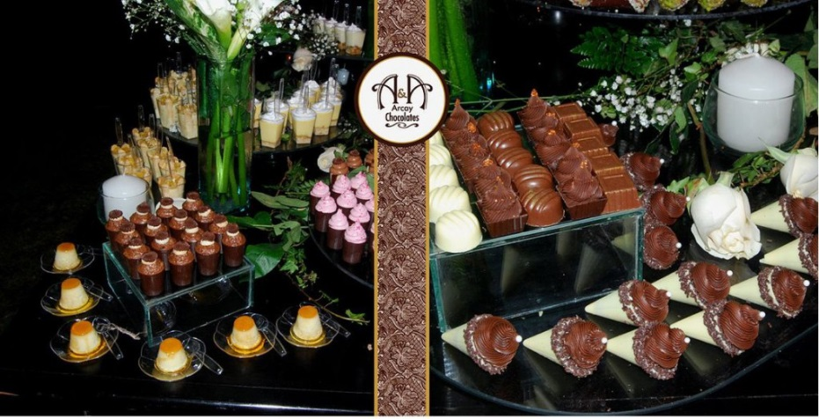

Y si bien resulta prematuro especular sobre el alcance del trabajo de María Fernanda Di Giacobbe, lo cierto es que ya muchos jóvenes y nuevos emprendedores se han dedicado a la fabricación de chocolatería fina, al extremo de que en Caracas se ha organizado, durante tres años consecutivos, el encuentro **Chocolateros emergentes Prêt à Porter,**donde han participado más de 13 marcas.

Y el próximo 13 de julio, la Cámara Venezolana Italiana (**Cavenit**) realizará el Encuentro Nacional **Somos cacao Venezuela 2017**, dirigido a la actualización de conocimientos e información “*para el diseño y puesta en práctica de nuevas estrategias destinadas a favorecer la labor de estos emprendedores, así como el levantamiento de un mapeo nacional de la situación actual de la producción del cacao y la manufactura del chocolate*”, como aseguró uno de sus voceros.

**Cavenit** ha desarrollado desde 2012 un proyecto de emprendimiento social financiado por la **Unión Europea** para mejorar la calidad de vida de los campesinos de las comunidades cacaoteras y de las mujeres artesanas chocolateras de Barlovento en el estado Miranda.

“*Contaremos con la presencia de María Fernanda Di Giacobbe, quien nos contará acerca de la labor al frente de Cacao de Origen y sus laboratorios, también nos dirá cómo ha venido funcionando la escuela del chocolate en Río Caribe -una región del oriente venezolano-, mientras****Carlos Solís****de Chocolates El Rey,****Claudia Franceschi****de Chocolates Franceschi, y****Anabella Arcay****de Arcay Chocolates hablarán de su experiencia. Los más jóvenes estarán representados por****Yahve Herrera****de Chamos Chocolatier, quien detallará cómo está realizando su trabajo en medio del complicado panorama que vive el país*”.

La buena noticia es que este año la Unión Europea volverá a financiar un programa similar que será presentado por Alejandro Marius, director de Cavenit y de la ONG “*Trabajo y Persona*”, en el evento del 13 de julio. De modo que “*buenas noticias y Venezuela*” también caben en una misma frase.

Domingo 23 de julio de 2017

Fuente: <https://alnavio.com/noticia/10817/cultura/el-chocolate-es-el-nuevo-petroleo-venezolano.html>

# El mejor cacao del mundo está dispuesto a reconquistar el mercado internacional

# La crisis económica, generada principalmente por la caída de los precios del petróleo, ha sido también la oportunidad para que Venezuela retome un cultivo que, en los tiempos de la colonia, representó uno de los principales productos de exportación. Su altísima calidad es reconocida mundialmente.

# El mejor cacao del mundo estÃ¡ dispuesto a reconquistar el mercado internacional

La crisis económica que atraviesa Venezuela, producto de la caída de los precios del petróleo, se perfila como una oportunidad para el renacimiento de un cultivo ancestral: el cacao.

El cacao venezolano, considerado como [el mejor del globo](http://www.telesurtv.net/news/Cacao-venezolano-es-reconocido-como-el-mejor-del-mundo-20160608-0049.html) en la Conferencia Mundial del Cacao realizada en junio pasado en República Dominicana, goza de características únicas que no sólo son apetecidas por el mercado internacional, sino que han empezado a despertar el interés dentro del país.

"*Cada vez hay más gente interesada en cultivar el cacao, en recuperar las haciendas de sus abuelos. Una nueva generación está interesada en volver a la tierra*", sostiene María Fernanda Di Giacobbe, [la venezolana recién ganadora](http://www.panorama.com.ve/espectaculos/Venezolana-Maria-Fernanda-di-Giacobbe-gano-premio-en-Espana-por-su-labor-en-siembra-del-cacao-20160711-0016.html) del Basque Culinary World Prize, en España, por su labor pedagógica con mujeres de zonas rurales dedicadas a la producción del cultivo del producto.

En una ponencia realizada el lunes en el Hemiciclo de la Asamblea Nacional, Di Giacobbe recordó cómo el cacao diseñó el mapa del territorio venezolano y cambió el paisaje del país, desde los tiempos de la colonia, para convertirse en un producto que define un territorio de sabores, aromas y texturas que están presentes en la memoria culinaria de la nación.

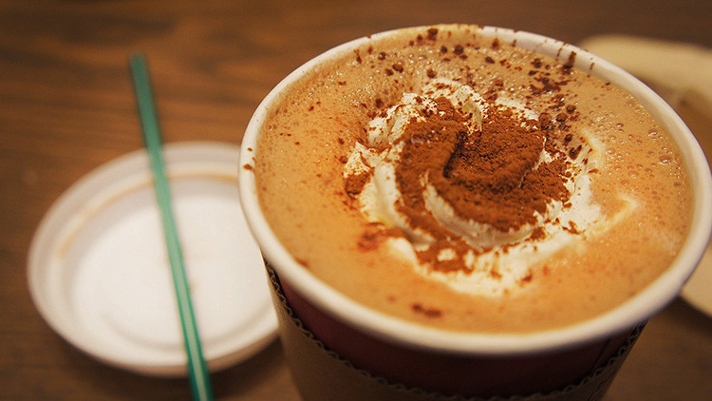

Este año, Venezuela formalizó su reingreso a la Organización Integral de Cacao (ICCO, por sus siglas en inglés). Ese paso le facilita el acceso a programas y planes de desarrollo sustentable para promover el cultivo y darle valor agregado a una materia prima que, antes de la irrupción del petróleo, representó uno de sus principales productos de exportación junto al café y el tabaco, refiere Mario Sanoja Obediente en su libro Historiografía sociocultural de la economía venezolana.

En 2010, el cacao fue declarado [rubro estratégico](http://el-carabobeno.com/parentesis/articulo/127705/Venezuela-presente-en-el-World-Cocoa-Conference-2016) para el desarrollo del país. En 2011, de acuerdo a la Gaceta Oficial número 39.655, todos los nodos involucrados en la industria deben establecer "*una alianza estratégica con el Ejecutivo Nacional para consolidar la producción del cacao a nivel nacional como potencia cacaotera mundial*".

### Alternativa económica

"*El petróleo un día se puede acabar pero el cacao no*", afirma el Diego Ceballos, maestro chocolatero de Cacao de origen, uno de los locales más famosos de Caracas, ubicado en la Hacienda La Trinidad. Con esa sentencia deja clara su convicción de que el oro negro podría dejar de ser el petróleo y mutar hacia una delicia más dulce.

En su laboratorio, rodeado de barras negras apiladas en mesas metálicas de limpieza quirúrgica, explica las bondades del fruto que adquiere características muy específicas dependiendo de la zona donde se cultive.

Por lo general, los cacaos de la zona norte del país son de granos blancos, mientras que los del sur tienden a ser violáceos. En el delta, se mezclan: "*En una maraca de cacao a veces puedes conseguir granos de dos colores porque las variedades son muy compatibles entre sí. Eso hace que los sabores sean muy específicos*", detalla Ceballos. A grandes rasgos, los tipos de cacao se dividen en criollos, trinitarios y forasteros.

Pero son tan singulares las variedades de cacao venezolano que los productores los nombran de acuerdo a las haciendas donde se siembran, cosechan y secan los granos. Lo curioso es que, asegura Ceballos, ha sido en el último lustro que el interés en el rubro experimenta un crecimiento exponencial

"*Yo estudié gastronomía y casi nunca me hicieron mención al cacao. Cuando conocí a María Fernanda (Di Giacobbe) fue que empecé a interesarme en él y entendí la conexión directa que tiene con la identidad venezolana, con su historia, con su economía y su memoria. Antes de eso, el cacao siempre estuvo en una especie de nicho 'underground'*", destaca el maestro chocolatero…

### Emoción universal

El famoso chocolatero francés Phillipe Bernanchon, citado en un [estudio](http://www.capecve.org/buscador/archivos/31.pdf) publicado por la Cámara Venezolana del Cacao (Capecve), sostiene: "*La emoción que se siente al degustar un chocolate de cacao de Chuao es tan grande como la que se siente cuando se bebe una copa de vino de Chateau Petrus o más bien un Chateau Yquen*", el mejor vino del mundo.

La nobleza de los granos hace que sean codiciados por los mejores maestros chocolateros del mundo aunque el país sólo produzca 0,6% de la demanda mundial, según datos de Capecve. Una de las bondades del cacao venezolano es que conserva sus características originarias.

De la producción total, 69,4% se destina al mercado nacional, 30% se procesa de manera artesanal, y el porcentaje restante se destina al mercado internacional: "*Todo el cacao que exporta Venezuela es considerado como aromático de alta calidad*", sostuvo en julio de este año la presidenta de la Corporación Socialista del Cacao Venezolano, Luisa Urbáez, en declaraciones al diario Ciudad Caracas.

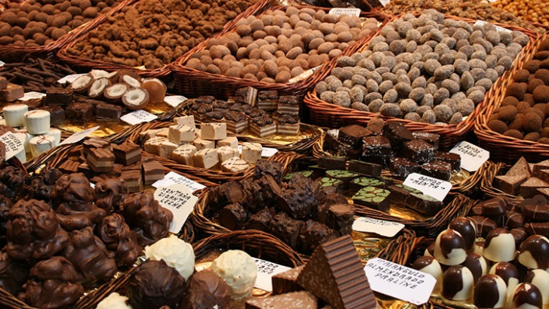

### Iniciativas legislativas

Pese a su altísima calidad, desde la segunda mitad del siglo XX años la producción de cacao en Venezuela ha estado estancada. Según [Capecve](https://actualidad.rt.com/actualidad/En%20este%20medio%20siglo%20el%20mas%20alto%20nivel%20de%20producci%C3%B3n%20se%20obtuvo%20en%201968%20con%2024.026%20TM%20mientras%20que%20la%20producci%C3%B3n%20anual%20promedio%20de%20todo%20este%20per%C3%ADodo%20fue%20de%2017.600TM." \t "_blank), en ese período el pico de producción se registró en 1968 con 24.026 toneladas métricas (TM) y el promedio se ubicó en 17.600 TM.

En la actualidad, de acuerdo a cifras del Banco de Comercio Exterior (Bancoex) citadas por [El Mundo](http://www.elmundo.com.ve/noticias/economia/industrias/relanzan-exportaciones---de--cacaos-de-venezuela-.aspx), la producción anual del país supera las 15 mil toneladas al año y puede ser duplicada en un par de ciclos.

Este lunes, integrantes del gremio cacaotero acudieron a la Asamblea Nacional (AN) para presentar un petitorio al parlamento que permita generar iniciativas legislativas de estímulo al sector como la protección de las variedades de cacao ultrafino de aroma, la creación de bancos de germoplasma, el registro de datos que reúna las características de los cultivos por zona, y la aplicación de mecanismos que faciliten el acceso a créditos de la banca pública y privada.

Desde finales de 2015, Bancoex trabaja para determinar la denominación de origen "Cacaos de Venezuela" en las zonas del sur del Lago de Maracaibo, Carenero, Chuao y Canoabo, así como en la identificación de cepas, con el propósito de diferenciar el producto nacional y [*darle valor agregado*](http://www.elmundo.com.ve/noticias/economia/industrias/relanzan-exportaciones---de--cacaos-de-venezuela-.aspx) a las exportaciones. El reto para Venezuela no es menor. Países de la región como Perú exportan un volumen de 45.000 toneladas anuales de cacao fino de aroma, una competencia que es seguida de cerca por Colombia y Ecuador, apunta el diario económico [Gestión](http://gestion.pe/economia/demanda-mundial-cacao-fino-sigue-aumento-y-agricultores-peruanos-podria-cerrar-actual-deficit-2146905).

No obstante, el mercado crece un 8% anual desde el año 2010. Estimaciones de la ICCO indican que la demanda asiática podría generar un [déficit de semillas](http://www.procolombia.co/noticias/deficit-mundial-de-cacao-fortalece-oportunidad-de-exportaciones-colombianas) en 2020 y consecuente aumento del precio del cacao. En ese escenario, la carrera no es únicamente para ampliar las inversiones para multiplicar la producción, sino por mantener las características únicas y distintivas del rubro. La apuesta de Venezuela, por ahora, apunta hacia ambas direcciones.

16 agosto 2016

Fuente: <https://actualidad.rt.com/actualidad/216232-mejor-cacao-mundo-reconquistar-mercado>

# La Fundación Nuestra Tierra Inaugura Nueva Sede en Caripito edo. Monagas

# La Casa Morada: Sueño hecho realidad para sus integrantes, será un “Centro Cultural y Recreacional” donde se brindara apoyo a los habitantes de Caripito

# http://www.venezuelaempresarial.com.ve/img/post/1ac_fundaci%C3%B3n_tierra_nuestra.jpg

# Integrantes de la Fundación Nuestra Tierra en esta Semana Santa se trasladaron a Caripito edo. Monagas para darle calor a su nueva sede y celebrar su 3er. aniversario de fundada. Desde que se comenzó a realizar la rehabilitación de la “*Casa Morada*”, comenzaron a llegar las propuestas de diferentes proyectos “*hemos recibido muchas inquietudes por parte de los habitantes de Caripito y aun no estábamos operativos. Estudiaremos la factibilidad de los proyectos entregados para dar una respuesta acertada, Caripito dejara de ser un “Pueblo” para transformarse en una “Gran Ciudad”, eso lo lograremos todos unidos, pues esta tierra tiene mucho potencial y se merece lo mejor*” señalo la Lic. Leudys González.

# Con la creación de esta nueva sede y bendición por parte del Párroco Napoleón Rocca, se busca fortalecer 5 objetivos fundamentales para los Caripiteños en la Cultura, Deporte, Turismo, Religioso y Actividades Sociales.

# Una de las herramientas que estarán implementando será el “*****Ecoturismo*”**** en esta región privilegiada del oriente del país, de esta manera  se asegura la sustentabilidad, la preservación y la apreciación de todas las potencias turísticas que tiene Caripito como: ****El Rio San Juan, La Bomba, El Chorrerón, La Poza de Azufre, La Cascada del Nazareno, Playa El Santo, Rio Cristalino****, entre otros. A través de esta modalidad se busca sensibilizar al turista que visita ya que se promueve un turismo “ético” para brindar el mayor bienestar para sus habitantes. “*Aplicando el******“Ecoturismo”******en este momento aseguramos más rápido el crecimiento económico, ya que el turismo es el sector más dinámico a escala mundial,  el turista que nos visite debe irse contento, porque de eso depende nuestra promoción y su pronto regreso*”.

# “Debemos desarrollar importantes planes de acción para brindar una mejor calidad de vida al Caripiteño. Esta tierra bendita tiene muchas fortalezas como el ****Cacao (Chocolate)**** y la ****Yuca****(****Casabe)**** que se produce en esta localidad  y son uno de los mejores rubros del país.  Invito a que unamos esfuerzos y todos juntos desarrollemos propuestas interesantes que beneficie a todos. Esta “*****Casa Morada*”**** ha nacido para apoyar planes de acción con resultados positivos, eso es lo que queremos que haya una participación “*activa e integración*” por parte de todos sus habitantes. ****Es tiempo… Caripito despierta****.

# El turismo religioso es otro punto en nuestro plan de acción. Nosotros contamos con una importante manifestación cultural religiosa la cual debemos nutrir y sobre todo promocionar con más fuerza. Esa será una de nuestras metas principales, ya que vamos rumbo a cumplir ****50 años**** como ****Manifestación Viva,**** y debemos hacer honor a nuestro nombre ****“*La Pequeña Jerusalén de Venezuela*”****.

# La propuesta más importante que traigo conjuntamente con el gran equipo que trabaja conmigo es servir de enlace para todo este potencial existente. Debemos desarrollar acciones que aseguren el retorno de inversión y tiempo que todos invertiremos en Caripito, juntos construiremos la realidad suprema de un gran sueño. Necesitamos que el Caripiteño ****“*crea*”**** y se ****“*apropie*”**** de todas estas ideas para poder desarrollarlas a plenitud y en colectivo, debemos despertar el sentido de ****“*pertenencia*”**** que reside en cada uno para poder alcanzar las metas trazadas.

# Todos me preguntan porque Caripito, yo viví aquí por más de ****20 años**** en este bello pueblo, aquí aprendí a trabajar por y para las comunidades, tengo enterrado a mis ancestros y a mi papa… son muchas las razones para trabajar, tenemos el material todo está aquí, solo debemos organizarnos. Tenemos una deuda histórica con este pueblo, nosotros los Caripiteños tenemos que demostrar lo que vale Caripito, para que las personas que aún no la conocen vengan a conocerla.

# Invito a todos los Caripiteños a que visiten la ****“*Casa Morada*”**** y juntos construir nuestra “*****Ciudad Modelo*”****, somos una potencia turística, gastronómica, cultural y religiosa. Somos un pueblo que se niega a morir y que pasara a la historia y como lo haremos… Todos juntos trabajando.

# http://www.venezuelaempresarial.com.ve/img/galerias/007_tierra_4.jpg

# http://www.venezuelaempresarial.com.ve/img/galerias/570_tierra_5.jpg

Fuente: <http://www.venezuelaempresarial.com.ve/noticia.php?post=1451>

# Fundación Nuestra Tierra es considerada un ejemplo de desarrollo turístico

# https://laverdaddemonagas.com/wp-content/uploads/2018/04/FUNDACION-1-634x420-1.jpg

Con el objetivo de incentivar con actividades que han marcado un precedente importante en Venezuela, la Fundación Nuestra Tierra (FNT) sirvió como modelo ejemplo de desarrollo turístico ante diferentes entes relacionados con la materia.

La invitación fue realizada por la directiva de la Corporación de Turismo del estado Monagas (Corpoturismo), para así contar con el legado de FNT durante la exposición de la importancia que tiene el Inventario de Patrimonio Turístico (IPT) del estado.

En el municipio Bolívar del estado Monagas, esta organización ha generado actividades atractivas para propios y visitantes, tales como el Torneo de Pesca Nacional Sábalo de Oro, asimismo trabaja para ofrecer la Ruta del Cacao, paseo educativo y de esparcimiento que aspira realizar recorridos fluviales por el Río San Juan de Caripito, paradas en la Plaza de la Fe, donde están la gigantografía “*Yo Amo Caripito*”, incluyendo el conservatorio musical de la localidad, el Museo Sagrado Corazón de Jesús, entre otras obras y paseos interesantes relacionadas con el cacao y el chocolate.

Los asistentes recibieron contenido informativo relacionado con la importancia y el impacto del desarrollo a través del turismo, así como una demostración de los seis años de trayectoria de esta fundación nacida en Caripito y acreedora de tres Record Guinness para Venezuela en materia de chocolate.

La actividad se desarrolló en el Salón Hugo Chávez del Museo Mateo Manaure de Maturín, contando con la presencia de Euzelys  Bello, directora de turismo de Impart y representantes de diferentes alcaldías de la entidad.

10 mayo, 2018

Fuente: <https://laverdaddemonagas.com/fundacion-nuestra-tierra-considerada-ejemplo-desarrollo-turistico/>

# Otro récord Guinness para promocionar la industria del chocolate venezolano

# 0

# La industria del chocolate en Venezuela organiza su V Expoferia Internacional para "*darle impulso*" exportador a sus productos, en medio de la rampante crisis económica que atraviesa el país petrolero, y con la mira puesta en otro récord Guinness que promocione el llamado ****"*mejor cacao del mundo*".****

# Más de 700 venezolanos elaboraron el jueves un mosaico con barras de chocolate que alcanzó los 18.56 metros de largo, una medida que lo convierte en "*el más grande del mundo*", dijo a Efe Naudys González, director de Proyectos de la Fundación Nuestra Tierra, que organiza la cita.

# Al menos tres especialistas en medidas certificados por Guinness corroboraron el registro del mosaico y se espera que hoy la organización ratifique el logro de los chocolateros venezolanos, que estarían rompiendo una marca que se instauró en Suiza hace más de 12 años.

# Las 1.635 barras que conformaron el mosaico fueron elaboradas en Caripito, un sector del estado de Monagas, en el sureste de Venezuela, **y **cuyos agricultores del cacao hacen esfuerzos para promocionar su producción en el extranjero.**** "*Todo el cacao para las barras*" también provino de esta zona, añadió González.

# Sería el tercer récord Guinnes en años corridos para la industria del chocolate venezolano: en 2015 se fabricó en el país la moneda de chocolate más grande del mundo, de 874 kilogramos, y en 2016 se organizó la cata más grande jamás vista, con al menos 600 participantes.

# Además, este año unos 120 agricultores del cacao y pequeños y medianos productores participan en la Expoferia para intentar dar a conocer sus mejores elaboraciones y un grano que, de acuerdo con los defensores del cacao venezolano, ****es "*genéticamente perfecto*" pese a su casi nula presencia en el mercado internacional.****

# Muchos de los expositores elaboran productos de forma artesanal para el mercado local, aunque la exportación es el sueño de todos.

# "*Para la exportación se necesita impulso y educar al artesano y al emprendedor, desde sembrar el cacao hasta hacer un chocolate refinado, que es el que gusta afuera*", dijo a Efe Maikoll Silva, directiva de la Fundación Nuestra Tierra.

# Silva agregó que se realizarán ruedas de negocios, pero que la mayoría de estos se dan entre agricultores y productores locales, ****y que los compradores internacionales no representan por ahora un número significativo.****

# Con todo, sí habrán conferenciantes de países como México, Argentina y Colombia, que intentarán ofrecer sus visiones y experiencias a los productores venezolanos.

# Para Arturo Samana, maestro chocolatero de la Fundación Macaure, el cacao venezolano "*es el mejor del mundo*" por su origen, pero lamenta que se haya perdido el ****"*manejo de cosecha ancestral*" que le hacía único y superior.****

# "*Los saberes se degradaron*", dijo, al tiempo que rescató la producción de la zona costera de Chuao, en el estado de Aragua, en el sur de Venezuela.

# Samana y su fundación educan en el arte de la elaboración de chocolate a cientos de jóvenes ****venezolanos que han desarrollado sus propias marcas con productos que****, otra vez, atienden solo el mercado local, que dominan las grandes empresas. "*Es difícil la exportación*", reconoció. Pero Silva cree que la mejor oportunidad la tienen los agricultores, especialmente los de Chuao, cuyo cacao es tan especial que tiene denominación de origen.

# ****"*El cacao venezolano se exporta en pequeñas cantidades******, hay un pequeño mercado que está copado por (los agricultores de) Chuao*", señaló.

# La Expoferia, que está abierta para todos los venezolanos sin costo alguno, enfrenta también los problemas que padecen los ciudadanos por la escasez del dinero en efectivo, y las transacciones electrónicas eran escasas el jueves, ****por no tener los expositores la infraestructura adecuada.****

# Entonces, si las ventas internacionales no eran suficientes, las de los pequeños productores, cuyas barras de chocolate podían superar los locales 20.000 bolívares -casi 6 dólares a la tasa de cambio ****oficial más alta- también eran escasas por la falta de dinero físico.****

**29 septiembre de 2017**

**Fuente:** <http://www.2001.com.ve/con-la-gente/171307/otro-record-guinness-para-promocionar-la-industria-del-chocolate-venezolano.html>

**¡Récord Guinness! Venezuela fabricó la moneda de chocolate más grande del mundo**

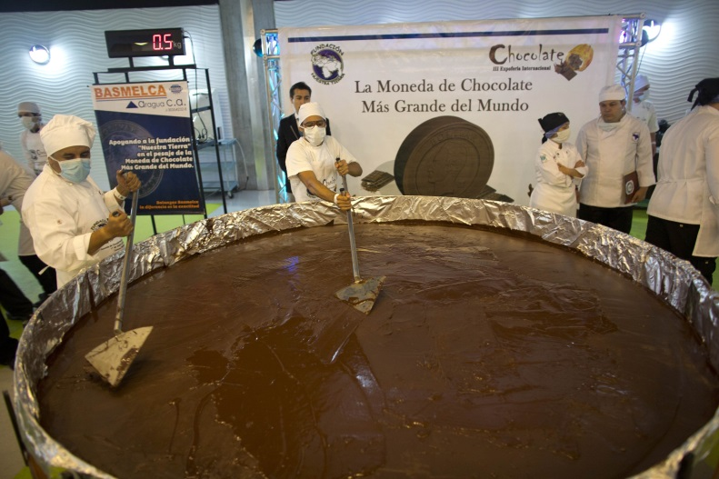

Este 1 de octubre 80 chocolateros venezolanos posicionaron a Venezuela como el país fabricante de la moneda de chocolate más grande del mundo, tres oficiales pertenecientes al ‘Guinness’ estuvieron presentes, este jueves en el Poliedro de Caracas, para apreciar la moneda de un Bolívar, que logró una dimensión de un millón de veces más grande que la moneda original.

“*La moneda más grande del mundo tiene un peso de 1000 kilos y cuenta con un tamaño de 2 metros por 40 centímetros de largo, y 20 centímetros de espesor*”, contó a PANORAMA el cocinero y chocolatero, Ángelo Campione, integrante de la Fundación Nuestra Tierra, institución que llevó a cabo la propuesta del récord.

Carlos Martínez, representante de los Guinness World Records, examinó el proceso de cocción de la moneda y validó los requisitos para incluir a la misma en el libro Guinness.

Carlos Martínez, representante de los Guinness World Records, supervisó la labor de los chocolateros venezolanos.

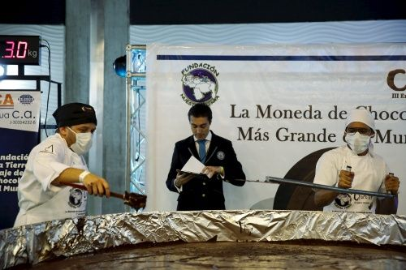

Unos 80 chocolateros trabajaron en el proceso de cocción de la moneda de un Bolívar.

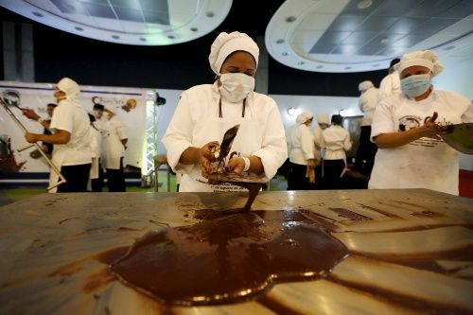

Para la fabricación de la moneda se usó cacao venezolano.

EL récord de la moneda más grande del mundo lo poseía Italia, al elaborar  en el año 2011, durante  la VIII Feria del Chocolate Cioccoshow en Bolonia, una moneda en base a chocolate de República Dominicana y Perú, que pesó 640 kilogramos con un diámetro de 1,955 metros y un grosor de 17 centímetros.

01 de octubre de 2015

Fuente: <https://www.panorama.com.ve/curiosidades/Record-Guinness-Venezuela-fabrico-la-moneda-de-chocolate-mas-grande-del-mundo-20151001-0067.html>

ASOCIACIONES, AGRUPACIONES O COOPERATIVAS

# Cooperativa Besos de Chocolate, unida por el cacao

# http://www.0800flor.net/wp-content/uploads/2016/03/12036653_1645987389007904_148094159398739046_n-640x640.png

El chocolate es uno de los grandes placeres de la vida, tiene millones de fanáticos en el mundo y existen miles de platos y dulces hechos a base de esta divina semilla. En Venezuela el cacao es uno de nuestros grandes atributos, es ganador internacionalmente por su sabor y muchos venezolanos lo han utilizado como el protagonista de sus negocios. Tal es el caso de  Roberto Guerrero, Mary Zamora  y Clara Uribe quienes fundaron la [Cooperativa Besos de Chocolate](https://twitter.com/ChocoKaribe)donde elaboran bombones, dulces y repostería 100% venezolana.

Roberto Guerrero se encontraba de vacaciones hace tres años en Río Caribe en el Estado Sucre, allí tuvo la oportunidad de conocer varios cacaoteros. Estos le contaron sus gustos, su vida y como trabajaban el cacao. El olor de esa semilla se convirtió en un recuerdo inolvidable para Roberto. No se imaginó la forma en como el chocolate lo apasionaría poco tiempo después…

No paso mucho tiempo y Roberto ya estaba tomando cursos de chocolatería, fue a exposiciones y presentó su producto. Todo aquel que probaba su trabajo tenía un buen comentario que decir y esto lo motivo y lo hizo tomar en serio su emprendimiento.

En 2014 nació la [Cooperativa Besos de Chocolate](https://twitter.com/ChocoKaribe). Roberto junto a Mary y Clara comenzaron a trabajar arduamente para que su emprendimiento creciera.

[Besos de Chocolate](https://twitter.com/ChocoKaribe) se caracteriza por la elaboración de Bombones, dulces criollos y repostería en General Artesanal.

Un equipo de cinco personas, trabajan en San José Cotiza para llevar cada día más y más deliciosos productos de chocolate 100% venezolano.

Todos los productos de la [Cooperativa Besos Chocolate](https://twitter.com/ChocoKaribe) son totalmente naturales no contienen grasas transgénicas ni grasas vegetales. Se diferencian de otros productos de chocolate artesanales ya que trabajan en alianza con productores cacaoteros, además de que se encargan de certificar que el producto tenga un estándar de calidad.

Brownies, barras de chocolate, chupetas, trufas, bombones, mousse, mermeladas de ajo porro, tomate de árbol, durazno, flor de Jamaica, son parte de los productos que la [Cooperativa Besos de Chocolate](https://twitter.com/ChocoKaribe)ofrece al público venezolano.

De cada experiencia los emprendedores han aprendido. Como aquella oportunidad cuando Roberto fue a su mi primera feria  al aire libre y muchos de sus bombones se derritieron, Roberto los procesó nuevamente en trufas se los llevó a unos amigos a quienes les encantaron.

Pronto Roberto aprendió a hacer bombones que fueran más duraderos para cuando tenga exposiciones al aire libre.

Roberto y su equipo trabajan fuertemente, formándose constantemente y produciendo un producto 100% nacional de calidad y por supuesto… muy delicioso.

¿Qué estrategias pueden emplear Cooperativas como Besos de Chocolate para lograr que sus productos, 100% venezolanos, logren competir con marcas más conocidas y en un futuro cercano poder cruzar fronteras?

**Información clave de nuestra historia:**

Se dice que  chocolate negro benefician al sistema circulatorio y es un excelente antioxidante.

Twitter: <https://twitter.com/ChocoKaribe>

Facebook: <https://www.facebook.com/chocokaribe/>

15 de Marzo de 2016

Fuente: <http://www.0800flor.net/historias/cooperativa-besos-de-chocolate-unidos-por-el-cacao/>

## [Documental venezolano participa en Festival de Cine de Detroit](http://www.eluniversal.com/entretenimiento/16126/documental-venezolano-participa-en-festival-de-cine-de-detroit)

La serie dirigida por Esther Durán también estará participando en el Festival Internacional de Series Web en Londres

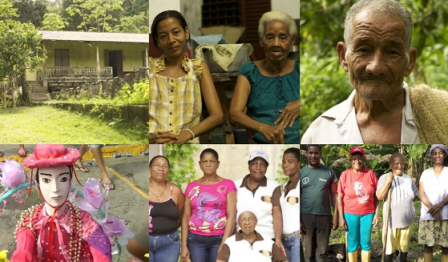

La serie Web documental Hacia la conquista del chocolate, producida y dirigida por Esther Durán, participará en el Festival de Cine sobre el Mundo Africano que se celebrará del 17 al 19 de agosto en la ciudad de Detroit, Estados Unidos.

La serie, disponible en Internet, muestra paisajes y testimonios de las comunidades donde se cosecha el cacao en Venezuela, además de retratar la historia y cultura de la producción del chocolate en el país.

La edición número 36 del Festival de Cine sobre el Mundo Africano de Detroit está organizada por el Museo de Historia Afro-americana de esa ciudad, y busca ser una plataforma para el cine que muestra la realidad de diferentes comunidades con ascendencia africana.

La serie Hacia la conquista del chocolate cuenta con 23 episodios de 5 a 10 minutos, que pueden verse visitando el sitio web [Chocolatito.tv](http://www.chocolatito.tv/).

La producción también fue seleccionada para asistir al Festival Internacional de Series Web en Londres.

28 de julio de 2018

Fuente: <http://www.eluniversal.com/entretenimiento/16126/documental-venezolano-participa-en-festival-de-cine-de-detroit>

# Chuao, el pueblo venezolano que vive al ritmo del "mejor cacao del mundo"

"*Desde que uno nace en Chuao está relacionado al cacao. Hasta de pequeño, si pasaba por la plaza cuando se avecinaba un aguacero, me acercaba para ayudar a recogerlo*", explica a la AFP Alcides Herrera, presidente de la ***Empresa Campesina Chuao***, integrada exclusivamente por habitantes del pueblo y que desde 1976 produce el único cacao del país con denominación de origen.

"*El nuestro es el mejor cacao del mundo. Eso está certificado y lo dicen expertos de muchos países. Usamos métodos artesanales, que se han mantenido por 400 años*", asegura Herrera.

Los granos de cacao '*criollo*', como se llama a la especie producida en Chuao, son codiciados por los mejores chocolateros del mundo. Sin embargo, son pocos los privilegiados que logran emplearlo en sus productos, pues en el pueblo sólo se producen entre 18 y 20 toneladas al año, una cifra ínfima si se compara con las 20.000 toneladas producidas en Venezuela.

Durante años, la marca de chocolates italiana Amedei compró el 100% de la preciada cosecha de Chuao, que pudo así cruzar el Atlántico. "*El cacao como nunca lo probó antes, como nunca lo imaginó: el gusto de una verdadera leyenda*", asegura esta marca en su presentación.

Recientemente y con el fin de aumentar la producción, el gobierno venezolano decidió que el cacao es un "*producto estratégico*". A partir de ahora, sólo el 35% de lo producido en Chuao se venderá a una exportadora alemana, mientras que otro 35% irá para la estatal y recién creada Corporación Venezolana del Cacao y el 30% restante a los artesanos del pueblo.

"*Vigilamos por si aparece una nube*", explican una decena de mujeres observando celosamente el cielo y los granos de cacao que secan al sol en la plaza central de Chuao.

El método de recogida y secado, usado de forma idéntica desde hace cuatro siglos, sumado al microclima privilegiado de Chuao, que reúne una mezcla ideal de sol, humedad, sombra y calidad de la tierra, hacen del 'criollo de Chuao' un cacao único. "*Es excepcional. La diferencia con cualquier otro cacao es brutal. Creo que es sobre todo una cuestión de aroma. El cacao de Chuao tiene una gama de aromas muy particular. Un toque cambia el sabor de todo un chocolate pero es una pena mezclarlo. Hay que tomarlo puro*", explica a la AFP Brian Vandenbroucke, chocolatero belga dueño de una famosa chocolatería en Caracas.

El cacao de Chuao se encuentra alejado de la civilización como si el tiempo se hubiera detenido. Situado sólo a 100 kilómetros de Caracas, a este pueblo y a su plantación, cercados por la montaña, sólo se llega por mar.

El negocio del cacao está fundamentalmente en manos femeninas. Más robustas y fuertes que los hombres, muchas mujeres ponen a prueba cada mañana su fortaleza física en la plantación, donde hay cultivadas unas 136 hectáreas de cacao.

"*Acá todos hacemos de todo y ganamos lo mismo. Unas semanas me toca el patio de secado, otras ir al campo a tumbar cacao o a picarlo*", dice Maryoli Chávez, de 32 años, una de los 127 trabajadores de la cooperativa.

Muy temprano, las trabajadoras invaden la espesura verde, machete en mano, tumbando y recolectando las vainas maduras, que pintan los árboles de violeta y amarillo. Los hombres van detrás de ellas, recogiendo el cacao.

Edis Liendo, decana de los artesanos cacaoteros de Chuao, comenzó a trabajar en la hacienda desde joven, pero pronto descubrió que lo suyo era elaborar el producto final: ese que el consumidor saborea en su paladar. "Creo que el cacao es algo divino. Era lo que preparaban los dioses como bebida exquisita", dice esta mujer, de unos 60 años, a la puerta de su casa donde también vende bombones, licores y postres hechos con cacao.

La de Liendo es una de las tantas casas coloniales del pueblo en las que se venden productos hechos con cacao. Porque en este pueblo de tan sólo 2.500 habitantes, al menos un 45% de ellos vive del "*mejor cacao del mundo*". AFP

13 de abril de 2011

Fuente: <https://informe21.com/chuao/chuao-pueblo-venezolano-vive-al-ritmo-del-mejor-cacao-del-mundo>

## El proceso de apropiación social del conocimiento en cooperativas de cacao del Estado Táchira, Venezuela

Esta investigación tiene como objetivo analizar el proceso de apropiación social del conocimiento de los productores/procesadores de cacao, agrupados en cooperativas activas en el estado Táchira (Venezuela), específicamente los municipios Samuel Darío Maldonado y Fernández Feo, que han recibido asistencia técnica de la Universidad Nacional Experimental del Táchira (UNET). Dicha asistencia consiste en la ejecución de un programa para el rescate del «Cacao criollo» en la zona, rubro que estaba en proceso de extinción debido a la creciente incorporación de «cacaos híbridos» (Forasteros y Trinitarios) durante la década de 1960.

La aplicación de la asistencia técnica acompañada con el proceso científico ha generado un proceso de apropiación social de conocimiento para los productores, que se refleja en el factor de crecimiento en pro de la optimización de la producción del «Cacao criollo». Metodológicamente es una investigación descriptiva con diseño o estrategia de campo y la encuesta como instrumento de recolección de datos de la fuente original, cuya población y muestra se determinó a través del muestreo intencionado, dado que el criterio de selección se centró en los cooperativistas que recibieron inducción o beneficios del mencionado programa. Entre los resultados más resaltantes se encuentran los siguientes: el 48% aprendió técnicas de cacao del padre o de un familiar; las técnicas aprendidas las aplican en un 100%, que primero las prueban y luego las adoptan; comparten conocimientos en un 92% con sus familiares y amigos. Así mismo, los productores prefieren en un 92% prácticas de campo simultáneas a la explicación teórica de la técnica, por lo que se infiere la preferencia de «aprender haciendo». Además, entre las técnicas más aplicadas están la poda de mantenimiento, poda de formación, fermentación, control de malezas, poda fitosanitaria e injertación.

Link: <http://www.saber.ula.ve/bitstream/handle/123456789/44530/art6.pdf?sequence=1&isAllowed=y>

Julio de 2017

Fuente: <http://www.saber.ula.ve/handle/123456789/44530>

# Venezuela defendió calidad de cacao criollo en XXII Salón de Chocolate de París

# http://www.cciavf.com.ve/fileadmin/_processed_/4/9/csm_chocolats_537f59e762.jpg

Todo el cacao exportado por Venezuela es considerado como **Cacao Aromático de Alta Calidad**, por provenir de un fruto con propiedades superiores, de condiciones excepcionales en aromas, sabores y colores únicos identificables mediante criterios físicos, químicos y organolépticos.

La Presidenta de la[Fundación Nuestra Tierra](https://twitter.com/fundatierra), **[Leudys González](https://twitter.com/leudysgonzalez" \t "_blank)**, presentó las “*semillas criollas venezolanas*” durante su ponencia  ante expertos de todo el mundo en el  **XXII Salón del Chocolate de Paris 2016**.

[Leudys González](https://twitter.com/leudysgonzalez) indicó su satisfacción por la manera cómo está desarrollándose el gremio chocolatero y por ello destacó la necesidad de volver a la tierra y apoyar la labor de los productores de cacao que sembran y contribuyen con el futuro económico de Venezuela.

**Leudys González** detalló los logros de la Fundación Nuestra Tierra en programas como el de Buenas Prácticas Agrícolas que sin costo alguno, permite apoyar y formar a los productores  del cacao en el oriente, occidente y centro del país  a fin de aumentar su producción manteniendo su calidad.

En la importante cita de París, Venezuela una vez más hizo sensación y se convirtió en foco de atención mundial al exponer y ofrecer en degustación bombones y tabletas de chocolate elaborados de forma artesanal por firmas criollas tales como  Herencia Divina, Proser (Promoción y Servicios Rurales Cooperativa), Chocochaca, Bernard y Chocolatera Flor de Birongo, +58 Cacao, Kakao de Aká, Cacao Macuare, Chocolates Kirikire, Maiam Chocolates, Corporación L´Coco, Chocogladys, Choco Ara, Natural Choco, Cacao Di Life, Cacao Cerro Azul y Chocolates Gusto y Placer.

08 de noviembre de 2016

Fuente: <http://www.cciavf.com.ve/single-news/n/venezuela-defendio-calidad-de-cacao-criollo-en-xxii-salon-de-chocolate-de-paris/>

# Venezuela defendió calidad de su cacao fino de aroma

# Link de la noticia: <https://www.lapatilla.com/2016/11/07/venezuela-defendio-calidad-de-su-cacao-fino-de-aroma/>

# *Nota: mi computadora dice “Sitio no seguro” por lo tanto no la abre*

# CAVENCAL, 15 años creciendo en la industria del cacao venezolano

El Movimiento de chocolatería en Venezuela prospera cada día más gracias a los emprendedores y empresarios que apuestan por la producción nacional como una forma de hacer país manteniendo el renombre de nuestros cacaos. Ejemplo de esta experiencia exitosa es la de CAVENCAL.

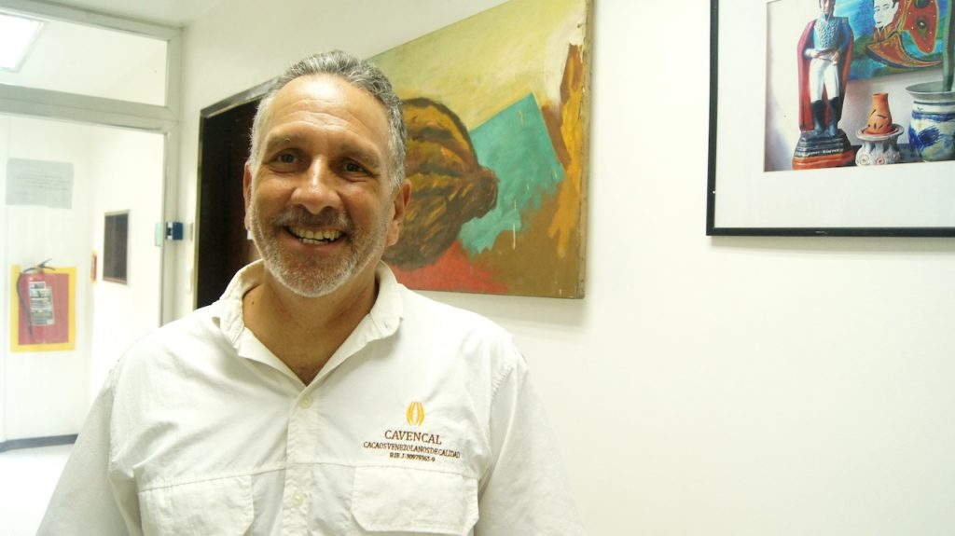

Luciano Rivas, representante de Cacaos Venezolanos de Calidad cuenta que esta organización nació en el año 2003 iniciando sus operaciones a través de la compra de cacao y contratación a otras compañías para la maquila. Posteriormente, en el 2005, adquieren equipos de procesamiento de cacao de segunda mano proveniente de una planta ubicada en San Cristóbal, estado Táchira, y los trasladan hasta su sede en Carabobo. Desde esa época transforman cacao seco F2 en sus materias primas derivadas: licor, manteca y polvo de cacao.

Este complejo proceso industrial se lleva a cabo en diversas etapas. Mediante la limpieza, tostado, descascarillado, pre-molienda y refinación del grano se obtiene la pasta de cacao, la cual posteriormente se presa a fin de separar la grasa o manteca de cacao de los sólidos, (mejor conocido como torta) que al quebrar y pulverizar termina en cacao en polvo. También realizan un proceso de alcalinización aplicado con el objetivo de solubilizar y oscurecer el tono del cacao para productos específicos.

“*Somos procesadores de cacao en grano*” Rivas explica que como ellos hay en el país aproximadamente nueve industrias dedicadas a la trasformación del grano, empezando por Nestlé y Kakao Real, las dos compañías más grandes a escala nacional, Rio Caribe en Tejerías Estado Aragua, Chocolate Carbonero en Barquisimeto estado Lara, Nucita en Maracay, Oderí en Barlovento estado Miranda, CAVENCAL y dos industrias más en el oriente del país.

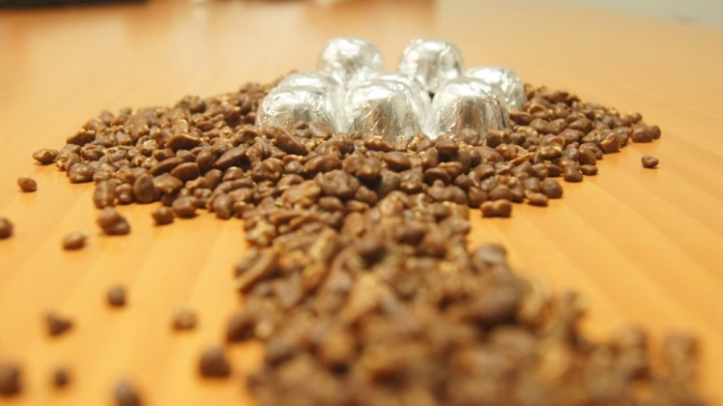

***Una Dulce labor***

CAVENCAL comercializa y exporta las materias primas que procesa empaques de 20 kilógramos. Sus principales clientes son fabricantes de chocolate, helados, galletas y mayoristas del ramo chocolatero.

La planta posee una capacidad diaria de 6 toneladas y mantiene una producción mensual aproximada de 50 toneladas de cacao en granos, de los cuales casi 100% se convierte en manteca y cacao en polvo y una pequeña parte se queda en la fase de licor o pasta.

“*Como se sabe, del grano de cacao se obtiene 75% de producto procesable del cual 45% es manteca y 55% es polvo de cacao*” Señala.

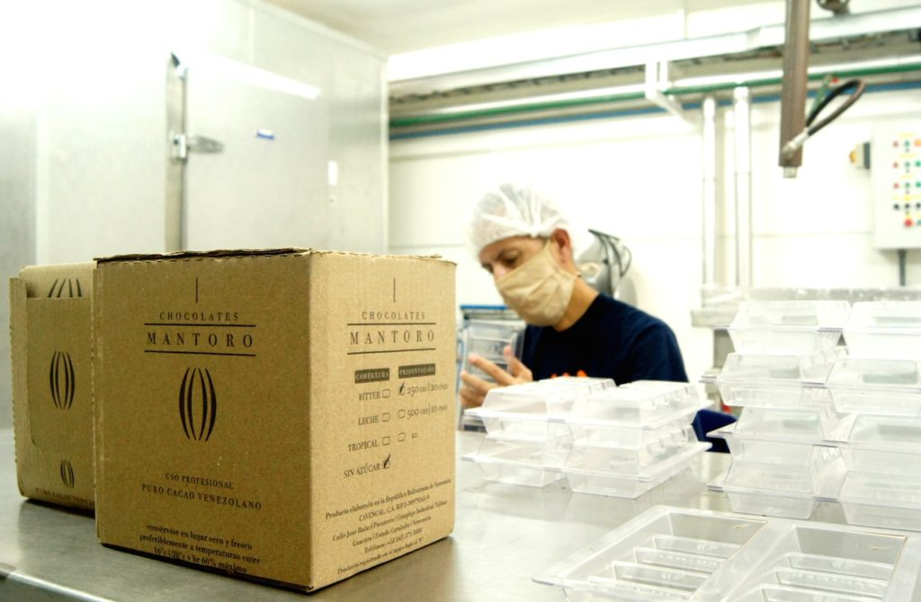

***Desarrollando nuevos Productos***

La línea de producción que ofrece Cavencal, no se limita a las materias primas, desde el 2017 fabrican chocolate para uso profesional bajo la marca Mantoro en cuatro presentaciones: chocolate con leche 42% de cacao, chocolate tropical 51% de cacao para repostería, chocolate oscuro 65% y un 75% endulzado con xilitol para personas con regímenes alimenticios especiales como diabéticos o que simplemente quieran evitar las calorías del azúcar.

Su más reciente creación es la formulación de una “*capita mágica de chocolate*” para cobertura de helados en incluso fondue acotó Luciano.

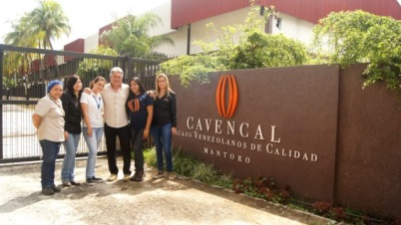

***Compromiso social***

Dentro de las instalaciones de la planta opera CORDECA, una cooperativa conformada por mujeres de las comunidades aledañas a la fábrica, donde producen bombones y una crema de chocolate con maní. CAVENCAL les apoya desde sus inicios hace 5 años, con la infraestructura para la elaboración de sus productos, entrenamiento y material de empaque.

Este Proyecto se enfocó promover el emprendimiento de las mujeres de Guacara brindándoles una nueva forma de ganarse la vida al iniciar un negocio desde cero. Actualmente la cooperativa es autosustentable y figura como principal proveedor de la tienda Cacao Cultura de CAVENCAL ubicada en el centro gastronómico Nautilus Jardín Gourmet en Valencia donde también es posible degustar los chocolates y deleitarse con una propuesta para el público en general que combina la gastronomía y el arte.

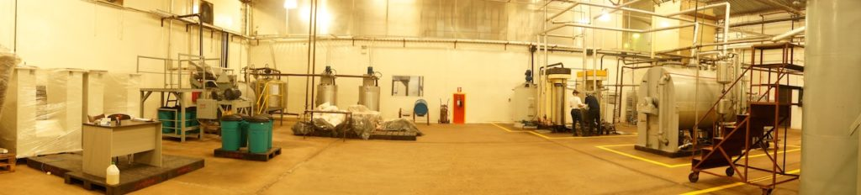

***Aprender enseñando***

Esta organización hace énfasis en preservar las cualidades de cacao venezolano con altos estándares de control de calidad y formación continua de su personal, no obstante, han extendido el componente educativo al consumidor a través de la tienda Cacao Cultura. Para ello contrataron hace un par meses a la Profesora Marlene Berríos, experta con amplia trayectoria en el tema, con quien han realizado ya varios conversatorios. Por los momentos dictan un curso general sobre el tema llamado *cultura cacao*, donde introducen a los asistentes en el mundo del cacao partiendo desde su taxonomía hasta una clase demostrativa de bombonería.

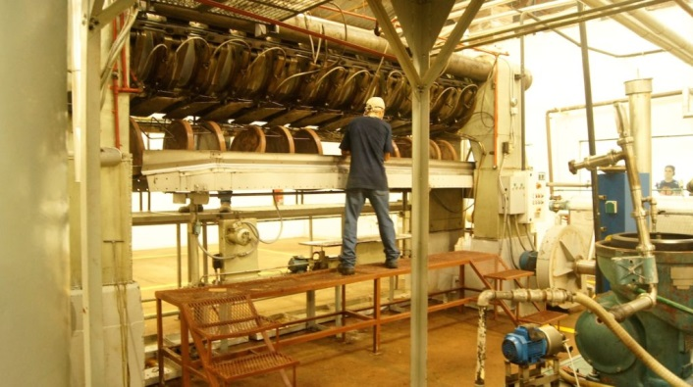

El Proyecto educativo de CAVENCAL a largo plazo contempla un curso de especialización en cacao aprobado por el ministerio de educación, para formar técnicos chocolateros que manejen tanto los aspectos agronómicos como industriales del procesamiento del cacao, el desarrollo de productos terminados y estilismo en chocolate.

21 de agosto de 2018

Fuente: <http://vivaelcacao.com/es/cavencal-15-anos-creciendo-en-la-industria-del-cacao-venezolano/>

INVESTIGACIÓN

# El cacao, tal y como lo conocemos, desaparecerá en 2050, según un estudio

## Un equipo de expertos trabaja en una versión más resistente de la planta

## Un hombre recogiendo cacao.

[**Un nuevo estudio**](https://www.climate.gov/news-features/climate-and/climate-chocolate)**, desarrollado por científicos de la Universidad de California en Berkeley, afirma que el fin del**[**cacao**](http://cadenaser.com/tag/cacao/a/)**está más cerca de lo que pensábamos**. Bajo su punto de vista, las temperaturas más cálidas y las condiciones climáticas más áridas provocarán que la planta del cacao, tal y como la conocemos, desaparezca para el año 2050.

En la actualidad, **la planta del cacao crece únicamente en una franja tropical a unos 20 grados al norte y al sur del ecuador,** una zona en la que el clima permanece constante a lo largo del año. Sin embargo, [**tal y como ha dado a conocer Business Insider**](http://www.businessinsider.com/when-chocolate-extinct-2017-12?utm_source=feedly&utm_medium=webfeeds), el cambio climático provocará que esta zona de confort para la planta del cacao varíe y se sitúe en una zona montañosa a unos 300 metros de altura, dificultando así su cultivo.

### *El fin del cacao, tal y como lo conocemos*

El estudio revela que **más de la mitad del chocolate del mundo proviene únicamente de dos países de África occidental: Costa de Marfil y Ghana**. En caso de que el cambio climático continúe avanzando tan rápido como lo está haciendo, ambos países dejarán de ser adecuados para la producción de chocolate en las próximas décadas.

Con el objetivo de revertir la situación, el equipo de científicos se ha unido con la empresa de alimentos y dulces Marspara desarrollar nuevas vías para preservar el cultivo de cacao de cara a las próximas décadas. **Entre ellas destaca la prometedora técnica de edición genética CRISPR**. El equipo, dirigido por el profesor **[Myeong-Je Cho](https://www.researchgate.net/profile/Myeong_Je_Cho" \t "_blank)**, modificará el ADN de las plantas a través de la técnica CRISPR con el objetivo de que puedan adaptarse a nuevos escenarios climáticos.

### *La solución*

Por lo tanto, el equipo de investigadores trabaja en una versión más resistente de la planta de cacao que sea **capaz de sobrevivir y prosperar en climas más secos y cálidos**. Gracias a esta técnica se podrán desarrollar plantas de cacao que no se marchiten o pudran a sus elevaciones actuales. Por otro lado, Mars prometió el pasado mes de septiembre **una inversión de mil millones de dólares en un programa conocido como "*Sostenibilidad en una generación*".** Su objetivo es el de reducir la huella de carbono en su negocio y en su cadena de suministro en más de un 60% de cara a 2050. Con todo esto, la compañía pretende salvar al cacao de una muerte anunciada.

03 de enero de 2018

Fuente: <http://cadenaser.com/ser/2018/01/03/ciencia/1514966342_887543.html>

# Gran Cacao Yaracuy

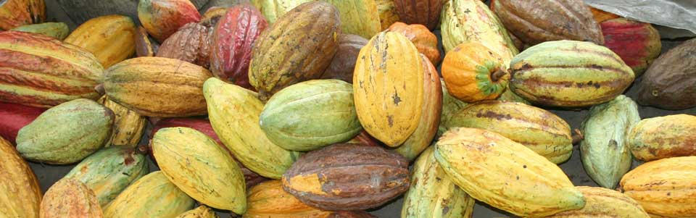

Su reputación se remonta 500 años desde el tiempo de la conquista española.  Las condiciones climáticas y geográficas del Yaracuy lo hacen un hogar ideal para la producción de Cacao.

***Al Rescate del Gran Cacao Yaracuy***

En Hacienda Guáquira tenemos una plantación adulta de 7,500 árboles.  Este tipo de Cacao se produce y comercializa en Yaracuy desde el siglo XIX bajo el nombre "***Puerto Cabello***"  ya que se exporta a Europa desde principios de 1900 por este importante puerto del Estado Carabobo. Para los próximos 2 años nos hemos fijado como meta expandir la plantación a 10,625 árboles con una producción estimada de 5 toneladas/año para el futuro.

Lo que en esta página reseñamos es el origen histórico de nuestro trabajo con cacao Yaracuy. Para actualizarnos y ponernos más al día, es propio consultar nuestras más recientes actividades con base al proyecto actual de "*Bosques de Chocolate*".

***Reforestaciones con Cacao de Yaracuy***

En el marco del modelo de desarrollo sostenible que promovemos en Hacienda Guáquira y para contrarrestar el avance de las deforestaciones de los bosques de selva tropical que aún quedan en Yaracuy, hemos identificado al Cacao como un cultivo forestal sustentable capaz de generar beneficios económicos a los campesinos de la región.  Para ello activamente promovemos el cultivo del Cacao a fin de incrementar la producción para finales de la década y al mismo tiempo impulsamos la conservación y uso racional de nuestros bosques.  Además, hemos logrado incorporar al proyecto a las comunidades vecinas.

# *Plan de Cacao*

Agropecuaria Moparam CA esta interesada en llevar a cabo un programa denominado  Cacao Yaracuy y tiene como objetivo sembrar 100,000 árboles de Cacao para finales del 2010. En este proyecto, la EEG y la REG colaborarán con sus relaciones y con su participación activa.

De hecho entramos en contacto con el Lic. Alejandro Luy, Gerente de Tierra Viva, una ONG que lleva adelante un exitoso programa sobre cacao en la vertiente norte del Parque Nacional Henri Pittier. El proyecto se titula Parque Hombre y Cacao, y viene a ser algo muy parecido en su esencia a lo que pretende hacer Agropecuaria Moparam en relación a la protección y mantenimiento de las condiciones de bosque tropical en lugar de conucos abiertos como islas entre el bosque húmedo…

**Objetivo:**

Fomentar la elaboración de viveros del mejor Cacao de Yaracuy en las zonas cercanas a Guáquira, ofreciendo a nuestros vecinos la posibilidad de incorporarse al proyecto sembrando Cacao en bolsitas para lo cual pueden recibir apoyo por parte de Hacienda Guáquira.

**¿Cómo funciona?:**

El primer Superintendente de la REG, Perito Forestal Luis Escalona†, fue, en vida, el encargado de difundir este proyecto ante nuestros vecinos de La Marroquina (algunos tienen Cacao en las vegas del Yaracuy), de Zapatero y de Aguacatal, con quienes la misión de tener buenas relaciones se mantiene y generando estos empleos en el  PROYECTO CACAO YARACUY pretendemos impactar de manera positiva a nuestros vecinos, a nuestra comunidad, a nuestro estado y nuestro país. Se proponía que al hacerse VIVERO AFILIADO y PROVEEDOR REGISTRADO habría beneficios para todos, para Guáquira, sus trabajadores y sus vecinos.

Comenzamos a construir una alianza a largo plazo con Chocolates El Rey. La  Ing. Beatriz Escobar, visitó la hacienda para examinar la plantación, ver el cacao que  ya está recogido y almacenado, y conversar sobre el diseño de una alianza para sembrar y cosechar entre cuarenta y cincuenta hectáreas de terreno en la margen oriental de la quebrada Guáquira, al pie del cerro zapatero.

Mientras tanto, Luis Escalona se ocupó de crear el vivero La Guaya, y pudo producir  aproximandamente cinco mil plantas a partir de semillas provenientes de la plantación de cacao cercana al campamento. Las semillas fueron lavadas y tratadas para provocar su pre-germinación, para luego sembrarlas, cada una en bolsas de dos kilos.

El resultado fue un rápido y vigoroso crecimiento de las plántulas, que se sembraron en terrenos adyacentes a la Estación Ecológica entre mezcladas con plátano para su sombra temprana y algunos bucares para sombra más permanente.

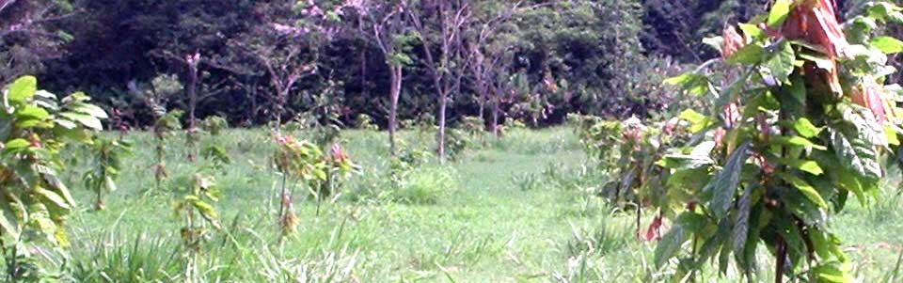

***Reforestaciones con Cacao de Yaracuy***

En el marco del modelo de desarrollo sostenible que promovemos en Hacienda Guáquira y para contrarrestar el avance de las deforestaciones de los bosques de selva tropical que aún quedan en Yaracuy, hemos identificado al Cacao como un cultivo forestal sustentable capaz de generar beneficios económicos a los campesinos de la región.  Para ello activamente promovemos el cultivo del Cacao a fin de incrementar la producción para finales de la década y al mismo tiempo impulsamos la conservación y uso racional de nuestros bosques.  Además, hemos logrado incorporar al proyecto a las comunidades vecinas.

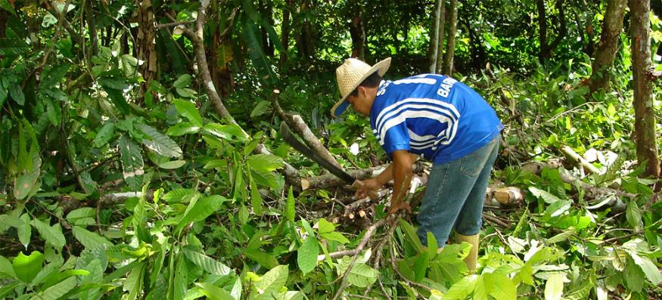

# Reforestación de la REPG con cacao Yaracuy.

**El problema:**

Conservar la Biodiversidad en las dos mil hectáreas de selva húmeda tropical y nubosa, de la Hacienda Guáquira, resulta una labor un tanto difícil debido a que existen incursiones humanas ilegales en forma de conucos que se han  establecido mediante la clásica metodología de la tala, la quema y la siembra de cultivos no aptos para las tierras en pendiente, como para las de la montaña de Zapatero.

Las circunstancias actuales que se viven en el país, como la falta de empleo, de educación y las condiciones de pobreza extrema en las que viven numerosos venezolanos hacen que la presión sobre la frontera agrícola y las tierras ecológicamente frágiles sea cada vez más crítica.

Las estribaciones del Cerro Zapatero están siendo castigadas por un cierto número de conuqueros que ejercen esta detrimental práctica agrícola. Esto se debe a que dicha práctica no es realizada como en sus orígenes, por pequeños grupos familiares de indígenas, que al cabo de dos o tres años abandonan el lugar para dejarlo descansar y mudarse a otro sitio, haciendo así un ciclo por varios conucos que, al abandonarse por un tiempo, recuperan las condiciones del suelo para ser usados nuevamente.

Lo que los conuqueros "civilizados" hacen, es permanecer en el sitio escogido hasta que la tierra se agota y erosiona y van agrandando el claro, creciendo y creciendo, sin parar, sobre todo cuando además introducen ganado, sobrepastoreando la tierra, hasta toparse con el terreno del vecino más cercano y así devastar totalmente un cerro o una serranía completa.

Sin darse cuenta de que están haciéndole el trabajo sucio a urbanistas del futuro.

Sin duda alguna, tales prácticas constituyen una grave amenaza a los valores de biodiversidad que contiene la montaña de El Zapatero. Son, además, una amenaza sin freno a la propiedad ecológicamente frágil.

**Soluciones:**

La REG hace lo posible por persuadir a los vecinos y usuarios de los conucos para revertir el daño y la situación mediante la oferta de facilidades para "reforestar" los conucos con cacao, para incentivar la cobertura vegetal arbórea de la zona con una especie económicamente viable y necesitada a su vez de sombra: el cacao, ese árbol de mediano porte, de cuyas coloridas frutas se origina el chocolate.

*Con ese propósito se han realizado distintas acciones:*

Se inició un vivero de cacao de alrededor de 5.000 plántulas, con las cuales se comenzaron a sembrar algunos de los conucos con cuyos ocupantes se hicieron convenios de reforestación conservacionista.

Hemos impulsado alianzas con Organizaciones como Chocolates El Rey, con la finalidad de iniciar una plantación de hasta 50 hectáreas, con fines de suplir del producto básico a la industria; otra se está preparando otra con Tierra Viva, una ONG que trabaja con la asistencia educativa conservacionista dirigida a comunidades como las que existen vecinas a la Guáquira.

Una posible alianza que promete ser interesante es la que se haría con la gente de los cacaotales de la bahía de Cata, en el Estado Aragua. Esta población de trabajadores del cacao ha producido la Chocorrumbita, una suerte de nucita criolla, y un vino de cacao,  como valor agregado.

Además han elaborado un insecticida y un abono orgánicos para usarse en las plantaciones de cacao de la zona.

Del mismo modo, hemos asistido a talleres técnicos sobre cacao en la Facultad de Agronomía de la UCV, en Maracay y en la ciudad de Mérida.

 Fuente: <http://www.guaquira.net/index.php?option=com_content&view=article&id=105&Itemid=120>

**EL CACAO EN VENEZUELA Y EL MUNDO.**

Desde el descubrimiento de América se cultivaba el cacao en tierras andinas. Los primeros registros de exportación del cacao venezolano, datan del 1607 donde se reportan 250 kg de cacao en grano proveniente de Caracas, de algunos valles de Los Andes y tierras al Sur del Lago de Maracaibo. Estas exportaciones se normalizaron a partir de 1621 y para 1631, alcanzan un volumen de 100 tm con destino a México, España y otros mercados. El consumo interno también alcanzaba las 100 tm. El cacao se extiende por las costas de Aragua, Barlovento, Aroa, Barquisimeto, Mérida, Trujillo y hacia La Nueva Andalucía en tierras orientales.

El cambio de mano de obra indígena por esclavos negros y la participación de misioneros quienes incursionan en el negocio del cacao para financiar sus actividades, fomentan y promueven la siembra del cultivo.

Los resultados fueron notorios y entre 1621 y 1700 se exportaron 47.840 tn para un promedio de 598 tn/año. Entre 1701 y 1730 se exportaron 66.987 tn para un promedio anual de 2.233 tnm.

El éxito de este negocio atrajo a comerciantes españoles quienes formaron la Real Compañía Guipuzcoana de Caracas para obtener de la Corona española, la exclusividad comercial de explotación del territorio venezolano. La Compañía actúa durante 60 años, favorece y promueve el desarrollo del cultivo, combate el comercio ilícito, aumenta las exportaciones y finalmente cambia la dirección de éstas hacia España perjudicando a los productores venezolanos porque el precio por fanega en el mercado español, era de 13 pesos mientras que en el mercado mexicano, alcanzaba alrededor de los 30.

A finales del siglo XVIII el cultivo del cacao da muestras de decadencia, se elimina la exclusividad comercial otorgada a la Guipuzcoana. Sobreviene la guerra entre España e Inglaterra, se interrumpe el comercio, viene la guerra de Independencia y se destruyen plantaciones.

En 1825 se introduce el cacao forastero y trinitario en la región de Barlovento en sustitución del cacao Criollo. En 1830 el cacao había dejado de ser el principal rubro económico del país sustituido por el café aunque todavía era responsable del 28% del valor total exportado.

A finales del siglo XIX la cacao-cultura se recupera, el país exporta 8.800 tm y aún ocupa un lugar destacado entre los mayores exportadores de cacao del mundo.

La época dorada de la cacao-cultura venezolana tiene lugar durante la primera mitad del siglo XX cuando a partir de 1903 las exportaciones pasan de 8.548 tn en 1902 a 14.677 en 1903. Entre 1913 y 1930 el volumen exportado nunca estuvo por debajo de 15.000 tn alcanzando el promedio anual de exportación  las 18.820 tn.

A partir de la segunda mitad del  siglo XX, la producción se estabiliza, los volúmenes de exportación se reducen por el incremento del consumo interno y el desarrollo de la Industria chocolatera nacional la cual ha venido en expansión progresivamente. Desde 1642, la producción nacional de cacao ha oscilado entre las 10.000 y las 22.000 tn.

***Características de la producción nacional de cacao***

Venezuela es un productor marginal de cacao, aporta el 0,64% de la producción mundial, el 1,21% de la superficie cultivada mundial y el 0,3% de la capacidad de molienda mundial.  Durante el siglo XVII, Venezuela llegó a ser el primer país productor de cacao en el mundo y a principios del siglo XIX este lugar fue ocupado por Brasil, Ecuador y Sao Tomé.  A finales del XIX Ecuador ocupó el primer lugar y a inicios del XX fue compartido por Brasil, Ghana y Camerún. Posteriormente desde la década de los 70, Costa de Marfil se ha convertido en el primer país productor de cacao del mundo.

Los cambios en la geografía mundial del cacao son de gran interés para los países productores de América  según se   
aprecia en el cuadro siguiente, ya que después de ocupar la primera posición como región productora de cacao del   
mundo, pasó a ocupar la última:

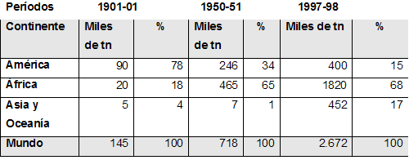

Actualmente la producción nacional de cacao es de 15.000 tn/año, con un rendimiento promedio de 240 k/ha lo que representa la mitad del rendimiento promedio mundial. De esta producción el 69,4 % es comercializado en el mercado internacional, el 30% va a la Industria nacional y una cantidad insignificante es procesado por la industria artesanal. Todo el cacao que exporta Venezuela es considerado como cacao aromático de alta calidad.

La industria nacional cuenta con unas 18 Empresas, con una capacidad instalada de 1.765 tn/mes lo que representa unas 21.180 tn anuales y sólo se utiliza el 20% de la capacidad industrial instalada.

Según APROCAO, Asociación que comercializa el 99% del cacao utilizado por la Industria nacional, el cacao exportado F1 representa el 49% y  el F2 el 51%.

El valor agregado al cacao exportado es muy bajo y el volumen exportado es irregular siendo Venezuela un proveedor inconstante en relación a las cantidades y a los países de destino.

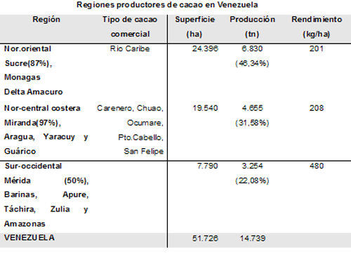

**Principales problemas y desafíos:**

* Los procesos de fermentación y secado no son bien conocidos, y representan un costo adicional al producto final el cual debe reflejarse en el precio a pagar por los comercializadores.
* El cacao que exporta Venezuela representa la calidad del cacao venezolano y debería portar Certificado de Calidad.
* El Certificado de Calidad debería ser expedido por Laboratorios venezolanos acreditados y localizados en las  proximidades de las tres   principales áreas cacaoteras del país.
* Venezuela presenta ventajas competitivas en el sector productor de Cacao fino de aroma, y debería fortalecer las estrategias necesarias para incrementar las áreas potenciales para la siembra con este tipo de material genético.
* La producción y supervisión en la producción de semilla de calidad (fino de aroma), debe ser abordado como un tema clave para el desarrollo del cultivo.
* La heterogeneidad de los materiales de cacao son una limitante en este proceso.
* La mayoría de las plantaciones son de edad avanzada y la distancia de siembra tanto para las plantas de cacao y los árboles de sombra, es desuniforme y  no acorde con lo que se recomienda.
* La falta de organización de los productores constituye una debilidad del sector en lo relacionado con la eficiencia de la labor del Transferencista y al otorgamiento de créditos.
* La superficie promedio de las unidades de producción es menor de 5 ha y los problemas fitosanitarios constituyen un factor restrictivo en el proceso de fermentación ya que las cantidades de almendras frescas y sanas para que el proceso sea satisfactorio, debe superar los 150 kg de cacao en baba.
* La capacitación dirigida a formar Agentes de Extensión para fortalecer a los productores Asociados es una necesidad vigente.
* Los cultivos asociados (Alimenticios, ornamentales, medicinales, maderables, etc), que permitirían ingresos adicionales al productor, debe ser objeto de estudio y seguimiento por parte de los organismos de capacitación,  transferencia y  entes crediticios.
* La incorporación de las áreas potenciales para extender la superficie cacaotera nacional  debe ser un aspecto de primer orden dentro de los planes de la política nacional.

**Observaciones a ser consideradas:**

La existencia de fermentadores a ser utilizados por Cooperativas o Uniones de Productores, generarían un mayor volumen de materia prima de buena calidad.

La tecnología que actualmente se utiliza es rústica y en la mayoría de los casos no se fermenta el producto, por lo que este aspecto debe ser considerado como una partida prioritaria a ser cubierta en los planes crediticios.

***Principales problemas para la exportación de cacao:***

1. Bajo volumen exportable
2. Inadecuada estructura organizativa
3. Oferta de destino irregular y cambiante por países de destino
4. Pérdida de prestigio del cacao venezolano de exportación
5. Oferta ambigua y fraudulenta de la materia prima
6. Falta de apoyo oficial

***Problemas particulares:***

1. Altos costos de comercialización (fobbing)
2. Excesivos trámites burocráticos
3. Corrupción e ineficiencia en puertos
4. Características de contenedores de las Empresas navieras transportistas

***Perspectivas de la exportación del cacao venezolano:***

* Es necesario aumentar la producción nacional de cacao y segmentar la oferta nacional hacia el cacao fino de aroma.
* Es necesario mejorar el rendimiento promedio nacional
* El sector oficial debe dar facilidades al sector privado para que invierta en la cacaocultura venezolana.

Acciones a realizar por parte del sector oficial para incentivar al Productor cacaotero y rescatar el rubro:

1. Aplicar programas de recuperación  y programas fitosanitarios en cacaotales establecidos.
2. Aplicar programas de mejoramiento de Beneficio postcosecha para garantizar la calidad de la materia prima para la industria nacional e internacional.
3. Construcción de Centrales de Beneficio comunitarios para grupos de productores asociados y capacitados.
4. Incentivar la inversión privada para establecer plantaciones  en áreas potenciales para el cacao, con énfasis en el  cacao fino de aroma.
5. Recuperar el prestigio del cacao  para que la Organización Internacional del Cacao (ICCO), reconozca a Venezuela  como productor del 100% de cacao fino de aroma.
6. Fortalecer la formación de agentes de Extensión  en el rubro Cacao.
7. Crear los Laboratorios arbitrales de Certificación de Calidad en las principales áreas productoras de cacao del país.
8. Inspección periódica de los almacenes de cacao al nivel nacional por parte de organismos competentes (SASA) y  puesta en práctica de normativas que garanticen la calidad de producto a ser comercializado.
9. Garantizar a las comunidades cacaoteras los servicios públicos de: salud, educación, comunicación, agua potable y   
   cloacas, energía eléctrica, transporte y carreteras para mejorar la calidad de vida e incentivar su productividad.

*Acciones para crear una “nueva reputación” del cacao venezolano en el  exterior:*

1. Ofrecer un producto diferenciado.
2. Establecer relación directa con los clientes finales.
3. Convencer a los compradores extranjeros de que Venezuela puede suministrar una oferta continua y confiable de   
   cacao diferenciado.
4. Revertir el daño causado por la aplicación de un manejo postcosecha deficiente.
5. Mejorar el rendimiento local y atraer la inversión privada en plantaciones modernas.

*ANÁLISIS ESTRATÉGICO DE LA CACAO-CULTURA VENEZOLANA:*

***Contexto interno***  
*Fortalezas:*

1. Condiciones edafoclimáticas apropiadas
2. Prestigio del cacao venezolano en los mercados internacionales
3. Existencia de 250 mil hectáreas de áreas potenciales para el cultivo
4. Tradición en la producción y exportación del producto
5. Cultivo conservacionista que permite cultivos asociados
6. Posibilidad de rehabilitación de viejas plantaciones.

*Debilidades:*

1. Superficie pequeña de las unidades de producción
2. Problemas de tenencia
3. Escasa adopción de prácticas culturales.
4. Baja adopción de tecnología postcosecha
5. Reputación comercial perjudicada
6. Infraestructura inadecuada para el beneficio postcosecha
7. Deficientes condiciones de almacén
8. Plantaciones con mosaicos de cacao
9. Avanzada edad de las plantaciones
10. Alta inseguridad en las zonas cacaoteras

***Contexto externo***  
*Oportunidades:*

1. Renovación de la industria chocolatera nacional
2. Demanda mundial en crecimiento por el cacao venezolano
3. Alianzas estratégicas con capital extranjero
4. Interés creciente del sector público (RIP Cacao) y privado por el rubro.
5. Sistema de comercialización de libre competencia.

*Amenazas:*

1. Pérdida progresiva de cultivares criollos
2. Competencia del cultivo por otros rubros más rentables
3. Competencia del uso de la tierra para otras actividades (turismo, urbanización)
4. Competencia por el uso de la mano de obra.
5. Peligros de contaminación de la producción nacional con producción foránea.

Nota: Es posible convertir muchas debilidades en fortalezas con medidas a corto y mediano plazo que no conlleven a  grandes erogaciones tanto para el sector público como para el privado.

BIBLIOGRAFÍA CONSULTADA:  
APROCAO, 2005. Convención anual de Jefes de oficina, Higuerote, estado Miranda.  
Cartay R, 1998. La economía del cacao en Venezuela. Inf.Nº1.Proy.96001539. Agenda Cacao. CONICIT.  
Cartay R, 1999. El cacao venezolano en el mercado mundial, situación actual y perspectivas. Inf.Nº5.Proy.96001539.   
Agenda         Cacao. CONICIT.  
Díaz, k, 2000. El circuito cacaotero en Venezuela: un análisis del sistema de comercialización. Tesis de postgrado.   
ULA  SEPEC. Fac de Economía.  
Ramos, G., N,Castro., J, Torres., M, Vera, et al . 1999. Plan de Desarrollo cacaotero para el estado Mérida.   
(Mimeografiado). FONAIAP, MAC, CORPOANDES, ULA.

Fuente: <http://www.guaquira.net/index.php?option=com_content&view=article&id=105&Itemid=120>

*Título:*

Micros Televisivos Para La Promoción Del Cacao Producido En Ocuamare De La Costa Dirigido A LA Central DE Beneficio Del Cacao (CBC)

Universidad Central de Venezuela

Año: 2009

**RESUMEN**

La intención de la presente investigación fue Proponer una serie de Micros audiovisuales para el cacao producido en el Estado Aragua dirigido a la Central de Beneficio del Cacao, para difundir las actividades de la CBC, ubicada en Ocumare de la Costa, Municipio Costa de Oro del estado Aragua; enmarcado en un proyecto factible, basado en una investigación de campo, apoyada en una revisión documental. La población estuvo constituida por todos los Cultivadores y productores de la población cacaotera y la muestra quedo conformada por 106 miembros pertenecientes a dicha población. Para la recolección de la información fueron diseñados tres instrumentos: un cuestionario diagnóstico, aplicados a los 100 productores; y dos guiones de entrevistas aplicado a directivos de la CBC y a los cultivadores. Los tres instrumentos previstos para recoger información sobre la necesidad de una serie de Micros audiovisuales para el cacao producido en el Estado Aragua dirigido a la Central de Beneficio del Cacao, arrojaron como resultado la necesidad de crear dichos micros, realidad manifestada y corroborada por todos los encuestados y el entrevistado, uniéndose en este caso a los medios de comunicación digitales que no existen en dicha institución, contribuyendo esto con grandes beneficios de interacción, comunicación, participación e integración. Esto quiere decir, que la creación de una serie de Micros audiovisuales para el cacao producido en el Estado Aragua dirigido a la Central de Beneficio del Cacao es una interesante opción para que la CBC y el Cacao se proyecte y difunda más allá del estado Aragua, tomando en cuenta que es un producto elaborado de manera artesanal y que forma parte del mundo sociocultural del pueblo aragüeño.

*Link:* <http://saber.ucv.ve/bitstream/123456789/2774/1/TESIS%20DEL%20CACAO%20%28TEG%29%20CORREGIDA%20PARA%20EMPASTAR.pdf>

*Título:*

Efecto Del Tratamiento Poscosecha Sobre El Desarrollo De Las Características Fisicoquímicas Del Cacao Criollo Porcelana Del Estado Zulia

Universidad del Zulia

Año: 2012

**RESUMEN**

Venezuela es bien conocida por la calidad y amplia diversidad genética de sus cacaos. El Zulia como entidad cacaotera se destaca en la producción de cacaos finos de aroma de alta calidad, como el Guasare y el Porcelana. La obtención de cacao de alta calidad exige la aplicación de una tecnología poscosecha adecuada como lo es la fermentación y secado. Es por ello que la presente investigación tuvo como objetivo principal evaluar el efecto del tratamiento poscosecha sobre el desarrollo de las características fisicoquímicas del cacao Criollo Porcelana del estado Zulia. Para este estudio se contó con el central de beneficio y la plantación de cacao de tipo Criollo Porcelana, del Centro Socialista de Investigación y Desarrollo (CESID-Cacao-CORPOZULIA), situado en la Parroquia El Moralito, municipio Colón del estado Zulia. El ensayo se condujo durante un (1) año en dos épocas de cosecha. Las almendras fueron fermentadas en cajas de madera dulce de 60x60x60 cm. La toma de muestras se realizó diariamente, por cuatro días; las muestras fermentadas fueron secadas al sol. Las muestras fueron trasladadas y almacenadas a - 80 ºC en el laboratorio de Tecnología de Alimentos de la Facultad de Agronomía de LUZ, para la determinación % humedad, % grasa, pH, acidez total y volátil, polifenoles y purinas. El análisis de varianza mostró que el factor de estudio tiempo de fermentación (TF) afecto significativamente (P0,05) sobre el contenido de polifenoles. La variación de las características fisicoquímicas del grano en función de los factores evaluados, permiten mejorar el protocolo de poscosecha para la obtención de un producto de alta calidad chocolatera.

*Link:*

<http://tesis.luz.edu.ve/tde_arquivos/59/TDE-2014-05-21T10:37:43Z-4775/Publico/portillo_lopez_andreina_beatriz.pdf>

*Título:*

Estudio de Mercado: Posicionamiento del Chocolate Carre De La Marca Savoy De Nestlé De Venezuela

Universidad Católica Andrés Bello

Año: 2015

**RESUMEN**

Esta tesis esta principalmente dirigida hacia el cambio de imagen que hizo la marca Savoy en su chocolate *Carre* en el 2014, además de dar una serie de consejos a la empresa de cómo mejorar desde el área de markentig. Aunque es chocolate industrial, considero que se puede tomar recomendaciones de este documento para ser aplicadas a los productos que se desee llevar al mercado.

*Link:*  <http://biblioteca2.ucab.edu.ve/anexos/biblioteca/marc/texto/AAT0851.pdf>

*Título:*

*Gerencia De Exportaciones De Chocolates El Rey*

Universidad Simón Bolívar

Año: 2010

**RESUMEN**

Durante un período de duración de doce (12) semanas, tiempo establecido en el reglamento de la Universidad Simón Bolívar para llevar a cabo las pasantías, como requisito de consolidación para obtener el título de Técnico Superior Universitario en Comercio Exterior, la pasante la cumplió en la Gerencia de Exportaciones de Chocolates El Rey, C.A., con la finalidad de tener participación en las tareas que en esta se realizan. La pasante pudo comprender la razón de ser de cada uno de los pasos que se deben seguir a la hora de realizar una exportación desde la perspectiva del negociador, teniendo la oportunidad de llevar a cabo asignaciones propias de la Gerencia de Exportaciones, tales como resúmenes de ventas segmentadas y totales del área de exportación, los cuales son de importancia para observar el comportamiento de las mismas a través del tiempo; envío de muestras de productos al exterior; elaboración de solicitudes de permisos y certificados para la exportación, entre otras actividades.

*Link:* <http://159.90.80.55/tesis/000156721.pdf>

*Título:*

*Cadmio Disponible En Dos Suelos De Venezuela: Efecto Del Fosforo*

Universidad de Carabobo junto a la Universidad Central de Venezuela

Año: 2017

**RESUMEN**

La disponibilidad del cadmio (Cd) en el suelo está relacionada con la movilidad, transporte y distribución del metal en este sistema. La dinámica del Cd se describe mediante procesos de adsorción y desorción que dependen de la forma química del metal y de las características del suelo. En el presente trabajo se evaluó el efecto de la aplicación de fósforo sobre la disponibilidad de Cd en dos suelos Venezolanos de uso agrícola, identificados como Mariara y El Tigre. El estudio se realizó en dos etapas que comprenden la caracterización preliminar de los suelos y ensayo de incubación de los suelos, previamente enriquecidos con Cd, con tres dosis de fósforo bajo un diseño de bloques al azar completamente aleatorizado, por un lapso de 32 días. Los resultados arrojaron que al finalizar el ensayo en ambos suelos, la cantidad de cadmio disponible disminuyó por efecto del fósforo.

*Link:* [*http://servicio.bc.uc.edu.ve/ingenieria/revista/v18n2/art01.pdf*](http://servicio.bc.uc.edu.ve/ingenieria/revista/v18n2/art01.pdf)

## PNUD Venezuela participa en foro interagencial de presentación de la Agenda 2030 a académicos y emprendedores de la Universidad Simón Bolívar

## 

## En el marco de las actividades de seguimiento de la “*Caravana de los Objetivos de Desarrollo Sostenible (ODS)*” llevada a cabo a escala nacional por el Sistema de las Naciones Unidas (SNU) en Venezuela, con el fin de reunir a múltiples actores locales para dar a conocer la [Agenda 2030](http://www.ve.undp.org/content/venezuela/es/home/sustainable-development-goals.html), se llevó a cabo en la sede del PNUD en Venezuela un foro para sensibilizar sobre la puesta en práctica de esta agenda de desarrollo ante diferentes áreas docentes y de emprendedores de la Universidad Simón Bolívar (USB).

## Con esta actividad se buscó fortalecer el trabajo conjunto entre diferentes actores para un mismo fin, y así contribuir a la realización de acciones concretas alineadas a la implementación de los ODS que fortalezcan los planes de trabajo y de acción de dichos actores. En esta oportunidad, los docentes y académicos que hacen vida en la USB, además de emprendedores en el campo de la producción de cacao y de la chocolatería, conocieron a mayor profundidad los alcances de las metas e indicadores inherentes a los ODS, para encontrar líneas de intersección con sus planes de trabajo.

## La actividad inició con las palabras de saludo de la profa. Rosa María Spinosa, líder del Proyecto Cacao de la USB y responsable de los programas de formación vinculados al sector cacao y chocolate nacional, quien presentó la agenda de la actividad y expresó su satisfacción ante el hecho de que la USB sea una de las primeras universidades que está abordando la transversalización los ODS con un sector productivo: el del cacao venezolano.

El foro contó con la participación de Yamel Pérez, Coordinadora de Proyectos y Nuevas Alianzas, y Daniel Barráez, Centro de Desarrollo Humano, Progreso Multidimensional y ODS por parte del PNUD en Venezuela, quienes presentaron la transición de los ODM a los ODS y todo el proceso de consulta mundial que se llevó a cabo para definir esta nueva agenda global de desarrollo, y sobre las acciones realizadas y avances alcanzados a escala nacional en relación al cumplimiento de las metas e indicadores de los ODS, respectivamente.

Abelina Caro, Asistente de la Estrategia Interagencial de los ODS de la Oficina del coordinador Residente del SNU en Venezuela, presentó el concepto de las Caravanas de los ODS y el mecanismo de articulación de los diferentes actores que asisten a estas mesas de trabajo para la identificación de problemáticas comunes y locales, aptas de ser abordadas posteriormente para su mejora por los mismos actores de la localidad. De igual forma, presentó los alcances de estas mesas de trabajo a la fecha y los próximos pasos a seguir.

Alexis Bermúdez, Coordinador Nacional del Programa de Pequeñas Donaciones (PPD) del Fondo para el Medio Ambiente Mundial (FMAM), expuso sobre las actividades que lleva a cabo el PPD en el país, sus diferentes convocatorias anuales, así como el programa de financiamiento que ofrece a los distintos proyectos e iniciativas de desarrollo local y organizaciones de la sociedad civil, cuyas áreas de acción apunten al alcance de los ODS.

Los participantes tuvieron la oportunidad de exponer sus iniciativas de trabajo y de emprendimiento para generar sinergia y explorar acciones conjuntas, así como de conocer y despejar dudas sobre la Agenda 2030- ODS e identificar cómo pueden alinearse en acciones para la implementación de esta agenda de desarrollo.

La Caravana de los ODS se puso en marcha en 2017, y de esta manera, las Agencias, Fondos y Programas que integran el SNU en Venezuela (ACNUR, FAO, OPS- OMS, PNUD, ONUSIDA, UNFPA y UNICEF) buscan promover el Desarrollo Sostenible e invitar a los distintos sectores sociales a unir esfuerzos para alcanzar en el año 2030 un mundo más inclusivo, ambientalmente más sano y justo para todas las personas.

## SlideSlide

12 de julio de 2018

Fuente: <http://www.ve.undp.org/content/venezuela/es/home/presscenter/articles/2018/07/12/pnud-venezuela-participa-en-foro-interagencial-de-presentaci-n-de-la-agenda-2030-a-acad-micos-y-emprendedores-de-la-universidad-sim-n-bol-var.html>

# “Súper chocolates”, súper alimentos con ingenio venezolano

“*Estaba diseñando un huerto escolar con la doctora Marianela Herrera y la Fundación Bengoa. Cuando observando la talla de unos niños en una escuela de Caucaguita, en el estado Miranda, me di cuenta de que la lentitud al escribir se debía probablemente a la falta de nutrientes. Entendí que parte de la solución estaba en los súper alimentos particularmente en el Amaranto o Caracas, ya que es el único que contiene en sus semillas los 20 aminoácidos que necesitamos los seres humanos.  El problema era cómo administrarlo y el medio idóneo era el chocolate, de ahí nacieron los Super chocolates*”. Así cuenta el agricultor Enrique Egaña Walis cómo dio con una ingeniosa alternativa para combatir la carencia en los niños y en todo el que lo necesite.

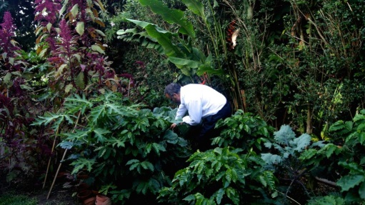

#### ****En busca de una solución****

La creatividad de Enrique Egaña se pierde de vista, es tan magnífica como su laboratorio: un inmenso jardín en pleno corazón de la ciudad de Caracas en donde se vale de la noble naturaleza para encontrar soluciones casi mágicas, infalibles.

El agricultor de 58 años, quien se auto define agro-chef, comenta que movido por la emergencia alimentaria que sacude a nuestro país  se propuso desarrollar una línea de súper chocolates.

Al indagar sobre su inspiración para combinar alimentos funcionales con chocolate nos muestra un artículo de la BBC que data de 2013 en el cual se señala con ejemplos y estadísticas de diversas organizaciones que gran parte de los venezolanos dice comprar menos alimentos, un tercio de la población admite que come menos de tres veces al día y 15% considera deficiente su alimentación.

Resulta fácil entender el ímpetu y vocación hacia el cuidado de la salud de este agricultor autodidacta una vez que explica que cursó y aprobó 4 años de medicina en la Escuela Razetti de la Universidad Central de Venezuela. Sin embargo,  durante sus estudios de gastroenterología en el quinto año de la carreta se contagió gravemente de hepatitis, lo que lo llevó a cambiar de rumbo y dedicarse al campo como ganadero y agricultor.

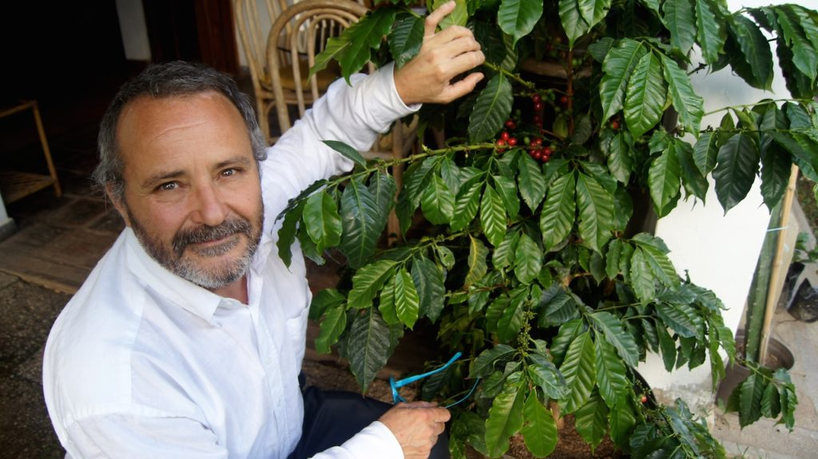

#### ****Del café al cacao****

Originalmente abocado al mundo cafetalero, Egaña dicta en la actualidad talleres de agricultura urbana en su comunidad en el este de Caracas. Al tiempo que cultiva en su casa y en dos haciendas ubicadas en el estado Mérida la variedad de café más costosa del mundo, el café Gheisha. Estudioso del área e investigador nato, Egaña asegura que toda la tecnología que se emplea en el sector cafetalero es igualmente aplicable al cultivo de cacao por diversas similitudes entre los rubros.

Luego de tres años de haber incursionado en área del cacao, el agricultor cuenta que fue Silvino Reyes, productor e hijo de los famosos Humberto Reyes y Lilian Capriles (escritores del libro El Cacao en Venezuela) quien le introdujo en este mundo donde ha aprendido todo lo referente a su siembra y cultivo. “*También tomé clases semanales durante 6 meses con Rubén Darío Carreño y luego estuve tres semanas en Cacao de Origen bajo la tutela de Diego Ceballos*” añadió.

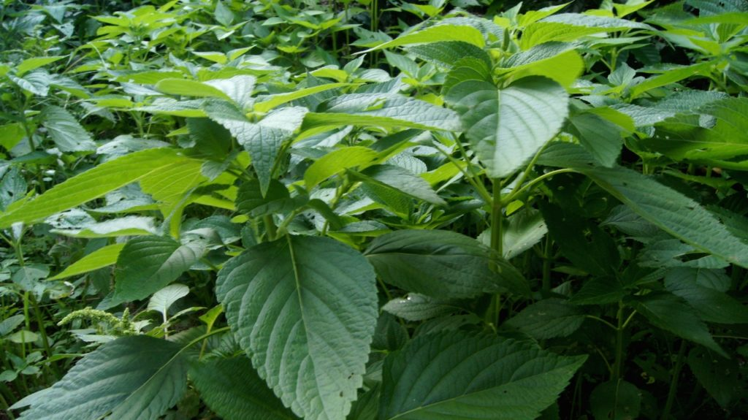

Este  entusiasta chocolatero también cursó un diplomado en la UCV para especializarse en la materia, el programa Bean to Bar promovido por María Fernanda Di Giacobbe y avalado por la Academia Vasca, estudia análisis sensorial y participa en la agenda 2030 de USB enfocada en el sector cacao.

Con el objetivo de ser un profesional interdisciplinario, Egaña también se formó como piloto comercial de drones para la agricultura de precisión, aplicando simultáneamente en su trabajo sistemas de información geográfica que integran el uso de satélites con la información suministrada por los drones para el estudio de suelos según los requerimientos de cada cultivo.

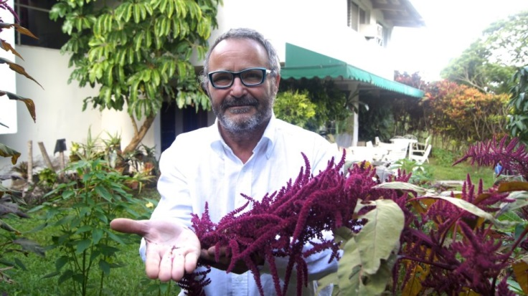

#### ****Combinaciones súper poderosas****

“*Yo vi en el chocolate la forma de administrar mis súper alimentos*” asevera Enrique Egaña, justo antes de enumerar los 5 alimentos y las propiedades por las cuales los seleccionó para vincular al chocolate que también es considerado un alimento funcional con múltiples beneficios.

Según el agro-chef, el amaranto es el único vegetal que contiene los 20 aminoácidos que necesita el ser humano, la chía posee una alta concentración de ácidos grasos omega 3 y omega 6. También optó por la cúrcuma por sus propiedades  antiinflamatorias y anti cancerígenas, así como el kale, planta rica en antioxidantes que se da fácilmente entre los cacaoteros y el ají picante, rico en capscina, anti tumoral y anestésico que induce la liberación de endorfinas. Egaña recomienda usar estas plantas  como sombra temporal de plantaciones incipientes de cacao y como sustento económico mientras estos árboles rinden sus frutos.

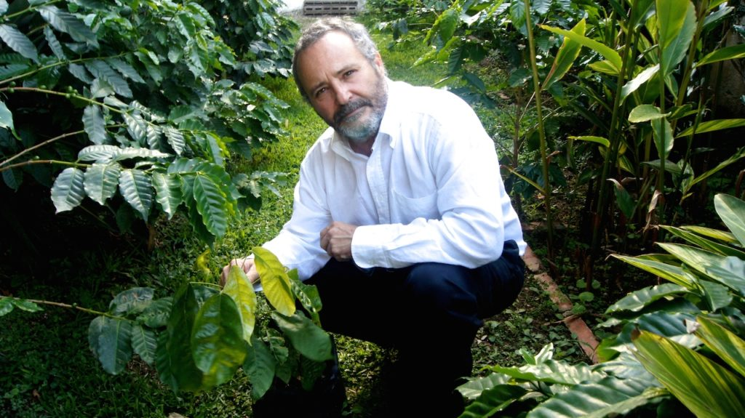

Por los momentos Egaña se encuentra en la fase de diseño de empaques y trámites legales para el lanzamiento de sus productos, los cuales pretende ofrecer en dos presentaciones: una caja con 350 gr de café recién tostado para armonizar con 150gr de sus chocolates para los cuales ha conseguido originales diseños de súper héroes y otra versión de estos chocolates con inclusiones en trozos para picar y compartir.

Actualmente Egaña Wallis elabora sus súper chocolates a partir de chocolate oscuro 70% de origen carenero superior y criollos de Táchira. Para información, asesorías o pedidos pueden contactarlo en instagram a través de sus redes sociales @enriqueganawallis o su e- mail [enriqueeganawallis@gmail.com](mailto:enriqueeganawallis@gmail.com).

12 de agosto de 2018

Fuente: <http://vivaelcacao.com/es/super-chocolates-super-alimentos-con-ingenio-venezolano/>

# La Casa Franceschi y la saga del cacao venezolano, otro excelente libro para nuestra biblioteca

Este fin de semana los sucrenses disfrutaron de una jornada inolvidable, distinta, llena de conocimiento  entre amigos y genios de a literatura y del cacao.

¿El motivo? El bautizo del libro *La Casa Franceschi y la saga del cacao venezolano*, escrito por el profesor e investigador Carlos Viso y presentado el sábado, 30 de junio, en en el museo histórico de Carúpano, con motivo clausurar el XXIV Coloquio Municipal de Historia Regional y Local de Carúpano.

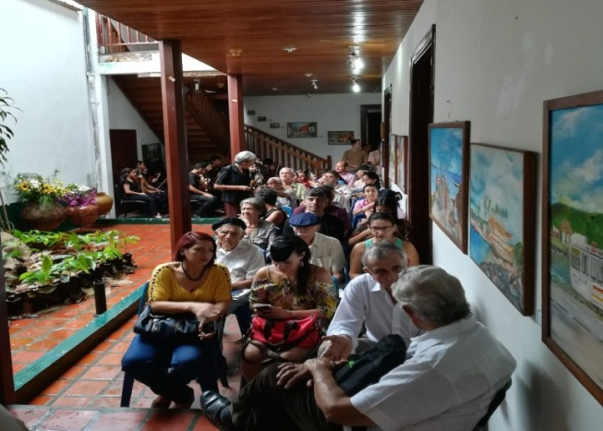

El libro cubre un largo tiempo de historia, desde 1830 al presente, esbozándolo con los procesos del chocolate. Cubre el transitar de una casa comercial por los acontecimientos y desarrollos que ocurrieron en el país y los más significativos a nivel mundial y que por supuesto afectaron al negocio del cacao, el cual era la razón principal para la existencia de esta casa. Se pasea por las distintas administraciones que se sucedieron y sus directores.

“*El texto no es una semblanza específica ni de su genealogía completa de la Familia Franceschi. Tiene que ver más con la interpretación de los hechos económicos que se reflejan en la contabilidad y la correspondencia tanto familiar como comercial*”, así lo expresó Vicente Franceschi, investigador e historiador con amplia trayectoria en el mundo del cacao y, claro está, miembro de una familia que ha sido pionera en la siembra de este fruto ancestral.

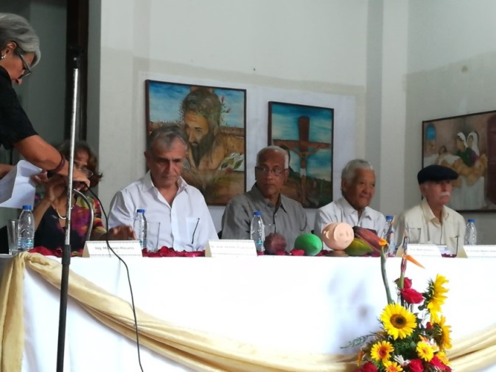

“*El libro fue una idea de mi padre, Juan Bautista Franceschi, en conversación con el profesor Carlos Viso cuando estuvo de año sabático en Carúpano. De esta investigación han salido varios libros incluyendo el mío (El cacao en la vida venezolana y en el mundo) y La epopeya del ron Carúpano, de edición privada, también escrito por Viso*”.

Franceschi reconoció la honestidad y apego a los hechos por parte del autor, quien hace de este libro una fuente imprescindible para la historia económica naciona, regional y local.

A la presentación del libro acudió el Dr. Aristides Medina Rubio, presidente fundador de la Editorial Tropykos, (encargada de publicarlo) quien hizo una clara exposición de la obra.

#### ****¿Dónde conseguirlo?****

Para los que deseen adquirirlo pueden pedirlo o buscarlo en la red de librerías Tecni Ciencia Libros o en El Buscón, en en Centro Comercial Paseo Las Mercedes, en Caracas.

Sin duda es un importante aporte a la cultura e historia del cacao venezolano.

02 de julio de 2018

Fuente: <http://vivaelcacao.com/es/la-casa-francechi-y-la-saga-del-cacao-venezolano-otro-excelente-libro-para-nuestra-biblioteca/>

# Elvis Portillo: “El cacao es de las mejores opciones para el desarrollo de Venezuela”

Cuando de conocimientos en materia de cacao se trata, Elvis Portillo es una de esas referencias que no deben faltar en ninguna agenda de consulta. El hombre que desde hace tres años ocupa la oficina del decanato de la Facultad de Agronomía de la Universidad del Zulia (LUZ, Occidente venezolano) acumula 24 años ininterrumpidos de investigación y docencia académica. Allí,  sentado frente a su escritorio sostiene en su mano izquierda distintos tipos de semillas de cacao y en una especie de “flashback” afirma que para él representan una combinación entrelazada de vida, tradición y cultura de la que nunca podrá separarse.

La conexión que existe entre Portillo y el fruto tropical nació mucho antes que pisara por primera vez los pasillos de LUZ. Para comprender este vínculo tan inquebrantable como su pasión por la docencia, basta con indagar en sus orígenes. Portillo nació en el Sur del Lago de Maracaibo, específicamente en Santa Bárbara del Zulia, una zona caracterizada por inmensas planicies de exuberante selva húmeda. Una tierra tan fértil en la que solo las piedras se han resistido a echar raíces.

El Sur del Lago de Maracaibo es sinónimo de haciendas, hatos y granjas; caños, ríos, ciénagas, lagunas y una biodiversidad con características únicas. Su potencial forestal, agrícola, pecuario y acuícola no parece tener techo, aunque históricamente poco aprovechado.  La ganadería y el plátano son dos de sus banderas, así como los cacaos criollos Porcelana y Guasare, de especiales características organolépticas para la elaboración de exquisitos chocolates, pero de baja producción.

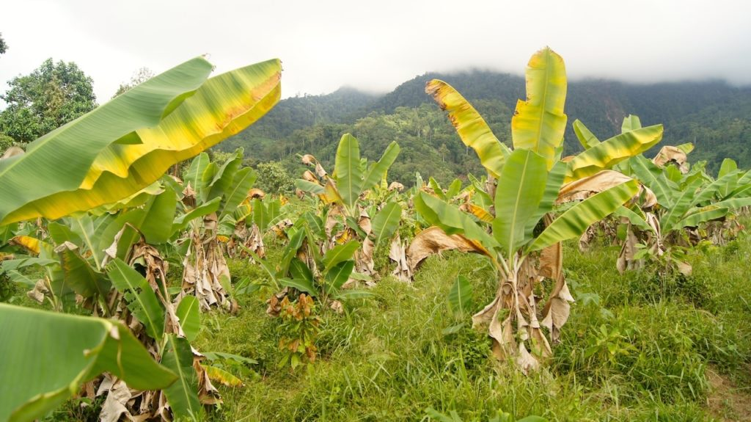

#### ****Bajo la sombra…****

“*El plátano entró al Sur del Lago como sombra del cacao. La idea era que tras ofrecer su sombra, el plátano fuera eliminado para que continuara desarrollándose el cacao, pero se hizo lo contrario. Así que ahora en vez de existir 50 mil hectáreas de cacao en el Sur del Lago, existen 50 mil de plátano*”.

En Santa Bárbara del Zulia, Portillo creció lejos del ajetreo de la ciudad, comiendo plátano “*como arroz*”, observando, palpando y probando semillas de cacao. Hoy es un catador profesional que comparte sus conocimientos tanto en el aula como en el laboratorio con los agrónomos en formación.

**Desde pequeño su vida está relacionada con el cacao, ¿qué significa para usted la semilla?**

Para mí el cacao es vida, una tradición y cultura que debemos reforzar generación tras generación. Se trata de un cultivo que podemos definir como social porque involucra tanto al productor como a su entorno familiar, con sus ritos o costumbres.  El cacao representa también una de las mejores opciones que para el desarrollo  tiene Venezuela.

**¿Tanto potencial tiene nuestros cacaos?**

El cacao es uno de los rubros con mayores ventajas competitivas que tenemos, casi como el petróleo,  por algo se le llama el oro marrón. Si hacemos las cosas correctamente con visión de largo plazo, podemos ser una potencia cacaotera.

Tras realizar sus estudios de primaria y bachillerato en Santa Bárbara del Zulia, Portillo hizo maletas y se mudó a Maracaibo. Entre su equipaje no había espacio para las dudas, por lo que se fue derecho hacia la Facultad de Agronomía de LUZ, donde se registró en 1984.

**Y tras graduarse en la universidad, ¿qué pasó?**

Un año después gané un concurso para convertirme en profesor universitarioy comencé a trabajar en la cátedra de Cultivos Perennes, como café, cacao, caña de azúcar, palma aceitera, entre otros, pero me enamoré del cacao por la conexión que traía desde mi infancia. De hecho, mi primer trabajo de investigación fue sobre la producción de cacao en el Sur del Lago de Maracaibo, en 1995. El estudio fue publicado en una revista científica de LUZ. En 1996 organizamos la primera  jornada agronómica del cacao, en el estado Mérida.

Nos cuenta Portillo que para entonces el cacao era visto como  un cultivo marginal o de subsistencia. Así que comenzó una gran cruzada junto con la agrónoma Iraima Chacón (actual coordinadora del Centro Socialista de Investigación y Desarrollo del Cacao, adscrito a Corpozulia) para empujar su producción y fortalecer los procesos de calidad.

En 1997 volvió a empacar, esta vez con rumbo hacia la Universidad Central de Venezuela (UCV, Caracas) para realizar un posgrado.  Ese mismo año nació la Agenda Cacao de la mano del Fondo Nacional de Ciencia, Tecnología e Innovación (Fonacit), en la que participó con un estudio enfocado en los procesos de fermentación. Luego se mudó a la ciudad de Maracay para hacer una maestría y desarrollar una tesis sobre las condiciones de postcosecha y la calidad del cacao.

En esos andares conoció en Venezuela a unos investigadores franceses que pertenecían al  Centro de Cooperación Internacional en Investigación Agronómica para el Desarrollo (Cirad), quienes desplegaban diferentes trabajos en el país acerca de la calidad del cacao venezolano. “*Contactamos con esos expertos porque la tesis de mi maestría contenía un complemento sobre calidad del análisis sensorial del cacao y aquí en Venezuela no lo teníamos todavía. Preparamos entonces unas muestras que fueron enviadas al Cirad (Francia), donde prepararon chocolates y degustados de acuerdo al tratamiento postcosecha realizado aquí*”.

En el 2000 los franceses se interesaron en desarrollar un proyecto de investigación junto con los venezolanos en el Sur del Lago, enfocado en el Cacao Porcelana, “*uno de los de mayor relevancia a nivel internacional producto de sus características genéticas y organolépticas*”, apunta el decano.

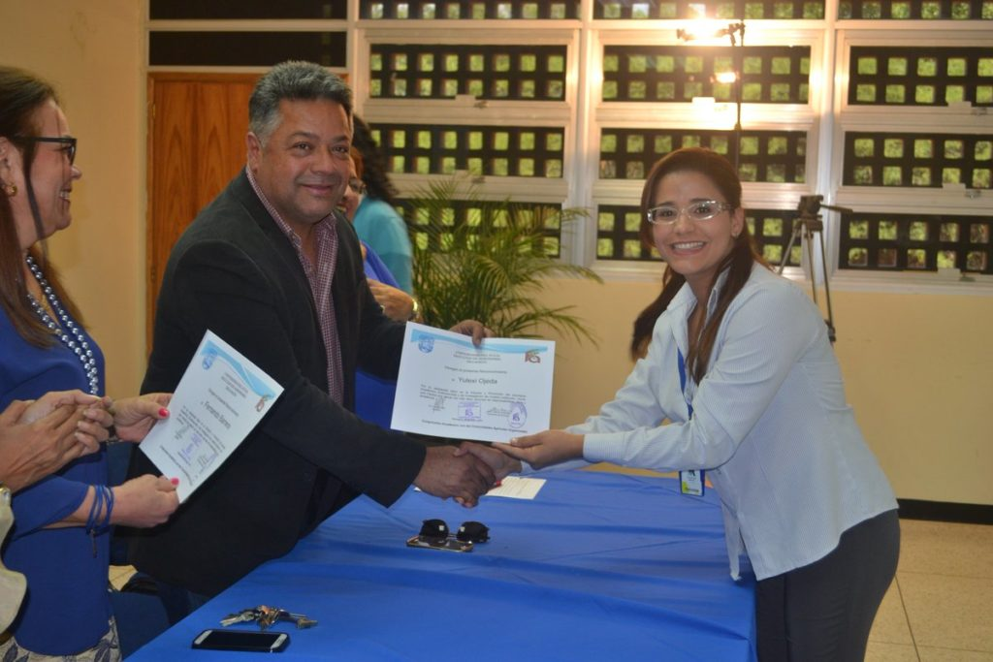

#### ****Entre Venezuela y Francia****

Con los investigadores franceses del Cirad continuaron los estudios del granoy su aroma**.**Luego, llegó la oportunidad para Portillo de un doctorado en la universidad de Montpellier II en materia de ciencia de los alimentos.

**¿Hasta allí llegaron las investigaciones de los expertos del Cirad?**

No, posteriormente seleccionaron a tres investigadores venezolanos para arrancar con otro proyecto sobre estudio del aroma del cacao, en su parte genética a partir de marcadores moleculares.

Tras varios años de experiencia en la docencia e investigación Portillo volvió a empacar, pero esta vez llevaba el pasaporte en su bolsillo. El Cirad, en Francia, fue su próximo destino. Allí estuvo tres meses aprendiendo técnicas de análisis de laboratorio. “Así despertó otro gusano del conocimiento y me inscribí en la universidad y en el 2002 inicié un doctorado en la universidad de Montpellier II en materia de ciencia de los alimentos, específicamente en el estudio del aroma del cacao. Fueron cinco años entre Francia y Venezuela llevando al país europeo muestras de cacao venezolano y haciendo ensayos”.

**¿Qué otras investigaciones pudo hacer durante su estadía en Francia?**

Realicé todo un estudio de los compuestos aromáticos, desde los compuestos volátiles y no volátiles hasta la parte sensorial del cacao criollo venezolano con sangre Porcelana.

#### ****Ruta del Chocolate sube el telón****

De regreso a Venezuela en 2007, Portillo asumió la coordinación de la Ruta del Chocolate que ese mismo año el Gobierno nacional había creado con gran éxito mientras estuvo en funcionamiento. Paralelamente, el agrónomo del Sur del Lago continuaba impartiendo clases y publicando investigaciones, la mayoría relacionadas con el manejo postcosecha del cacao.

**¿Cómo fueron esos primeros pasos de la  Ruta del Chocolate?**

La Ruta del Chocolate fue a nivel nacional y en Occidente nació en tres municipios zulianos: Rosario de Perijá, Francisco Javier Pulgar y Colón. En aquellos días se creó también la nueva Ley Orgánica de Ciencia, Tecnología e Investigación. Esa ley estipulaba que las empresas que generaran ingresos superiores a las 100.000 unidades tributarias estaban obligadas a realizar aportes de tipo social. Con este marco contacté a la petrolera Shell-Venezuela y les presenté el proyecto de cómo impulsar la Ruta del Chocolate en Zulia a través de capacitación, asistencia técnica y la investigación.

**La Ruta del Cacao fue muy exitosa, ¿por qué?**

Porque organizó a los productores en pequeñas cooperativas o asociaciones para que de esta manera definieran sus necesidades, proyectos y líneas de investigación conjuntamente con la Universidad del Zulia.

**¿Y qué más se logró con esta iniciativa?**

Se le dio además valor agregado al cacao a partir de la creación de pequeñas cooperativas en las que las mujeres y sus hijos participaran en la elaboración de algunos subproductos utilizando el cacao. Con el aporte de Shell pasamos de tres municipios productores a 10. Luego se fueron sumando otras empresas como la petrolera estatal Pdvsa. De esta manera logramos capacitar a más de 200 productores e incrementar la producción de cacao y su superficie de siembra. Todo esto se tradujo en un impacto socioeconómico positivo desde 2007 hasta 2012. Se desplegó también un sistema de información para determinar las características y ubicación geográfica de cada uno de los productores. Adicionalmente, instalamos tres viveros de cacao en los municipios Sucre, Colón y Rosario de Perijá.

**¿Y qué pasó después con la Ruta del Chocolate?**

En el 2012 hubo cambio en la Fundación para el Desarrollo de la Ciencia y Tecnología. Los proyectos fueron mermando y centralizándose, al igual que los recursos, por lo que las empresas dejaron de realizar los aportes como consecuencia de esa centralización. Con aquella nueva realidad, los viveros fueron prácticamente desmantelados.

#### ****Reactivación a la espera****

Investigadores del cacao venezolano empujan ahora por la reactivación de la Ruta del Chocolate, pero hace falta que los organismos públicos especializados tomen las riendas de la carreta.

**Tenemos entendido que se han dando pasos o reuniones para la reactivación de la Ruta del Chocolate…**

Sí, en julio pasado un grupo de investigadores del cacao tuvimos una reunión en Maracay (estado Aragua) para tratar de retomar este proyecto. Queremos también organizar para el 2017 el III Congreso Nacional del Cacao, en una sede todavía por definir. Próximamente tendremos otras reuniones y se definirán detalles del evento, del cual soy el organizador.

**¿Pero han sido contactados por parte de los entes gubernamentales para la reactivación de la Ruta del Chocolate?**

Hasta ahora oficialmente ningún organismo del Gobierno como el Ministerio de Ciencia y Tecnología ha establecido contacto con nosotros. La ruta no se puede reactivar sin la presencia de los entes públicos especializados encargados de definir directrices, logística y recursos económicos que son importantes. Hace falta establecer dónde quedamos con la ruta en 2012, qué se hizo y dejó de hacer para poder proyectar el trabajo a seguir. El acompañamiento integral es clave, así como la presencia del Ministerio de Agricultura y Tierras.

**¿Y qué buscan con el III Congreso Nacional del Cacao?**

Primero, intercambiar experiencias. Así como existen congresos en otras áreas, como de la medicina o ingeniería, nosotros necesitamos intercambiar información. El objetivo es que los investigadores nos reunamos y que los productores participen también. Queremos que este tercer congreso del cacao sea además el primer encuentro nacional de productores de la semilla para que intercambien experiencias y establezcan líneas de trabajo. Todos tenemos que estar al día con los avances que existen en materia de postcosecha, viveros, buenas prácticas agrícolas, genética, poda, fertilización, cultivo sostenible y otros temas de interés en el  mundo del cacao.

**¿Y por qué considera importante la reactivación de la Ruta del Chocolate como un proyecto de largo plazo?**

Porque marcaría un norte a seguir para todos los sectores involucrados con la semilla. Esto implicaría organizar, como ya dije, a los productores en cooperativas o asociaciones, transferir tecnología, capacitación, desarrollar valores agregados y llegar,  por qué no, a los nichos ecológicos o a la denominación de origen. Todo esto tiene que desembocar en un esfuerzo conjunto parecido al que hacen en países como Ecuador, Colombia  o Perú, donde están sacando unos 2.000 o 3.000 kilogramos de cacao por hectárea, mientras aquí seguimos hablando de 300 a 400 kilos por hectárea.

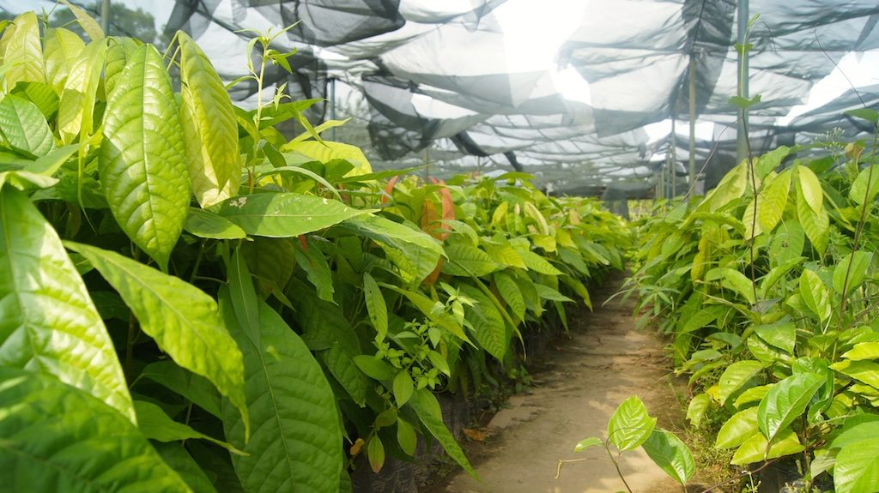

#### ****Clones para la producción****

Portillo considera que trabajar con clonesque asegurenlas características genéticas de nuestro material  es clave para aumentar la producción de cacao. Subraya también en la necesidad de mejorar los procesos de postcosecha.

**¿Y cómo damos ese salto?**

Con los clones. Aquí en Venezuela seguimos trabajando con semillas sexuales o botánicas, pero tenemos que trabajar con clones, injertos, estacas que permitan asegurar las características genéticas del material  que tenemos y reducir el tiempo de reproducción.  El Sur del Lago, entre los estados Zulia, Mérida, Táchira y Trujillo existen más de 100 mil hectáreas potenciales para su aprovechamiento. Lo que hace falta es un plan a largo plazo y voluntad política. No podemos competir con África en cantidad, pero sí podemos llegar a incrementar la superficie de siembra de cacao a unas 50 mil hectáreas y luego a 100 mil y hasta 200 mil. Podemos aumentar 10 mil hectáreas por año en el plazo de una década. Claro está, tenemos que paralelamente mejorar nuestros rendimientos y reforzar nuestros procesos de postcosecha. Nuestro potencial es tremendo porque tenemos las  tierras, los productores y los técnicos preparados, así como el material genético.

**¿Cómo puede describir los cacaos venezolanos, especialmente el Porcelana y Guasare?**

Todos los cacaos venezolanos son muy buenos. Cada región tiene sus características organolépticas muy particulares. Aquí en el Sur del Lago tenemos el Porcelana y el Guasare. El primero con un sabor a malta y caramelo excelente para elaborar exquisitos chocolates y bombones,  mientras el Guasare tiene también un especial sabor afrutado. Ambos tienen mercados internacionales cautivos y por lo tanto chocolateros anhelan tenerlos en sus elaboraciones.

Tras poco más de una hora de fluida conversación con**Vivaelcacao.com**, Elvis Portillo toma ahora un grano de cacao con su mano izquierda y a manera de reflexión insiste en el potencial cacaotero que tiene Venezuela, aunque hace más énfasis en la organización y visión a largo plazo que el país debe tener para aprovechar integralmente sus cacaos criollos. Para este agrónomo del Sur del Lago de Maracaibo que respira cacao el trabajo en pro de la semilla y su gente seguirá siendo una pasión inquebrantable e inmensurable.

28 de diciembre de 2016

Fuente: <http://vivaelcacao.com/es/elvis-portillo-el-cacao-es-de-las-mejores-opciones-para-el-desarrollo-de-venezuela/>

## [Hacienda La Morusca](http://www.unet.edu.ve/institucion/unidades-de-produccion/la-morusca.html)

En la Hacienda la Morusca se estimula y se da a conocer al sector productivo, la necesidad de establecer nuevas plantaciones de cacao de calidad, las prácticas agronómicas y e! manejo post-cosecha que permita obtener volúmenes de producción y calidad. Así mismo, se orienta en la organización de los productores, con la finalidad de que estos puedan captar a mediano plazo, nuevos mercados y alcanzar altos precios por el producto.

***Proyectos de investigación***

* Rescate de cacaos criollos de la región sur-occidental del país
* Propagación vegetativa de cacaos criollos
* Establecimiento de vivero comercial de cacao criollo
* Establecimiento de Jardín Clonal

***Actividades de extensión***

* Reuniones de! Circuito Agro-productivo Cacao del Estado Táchira.
* Participación como instructores en cursos y talleres dirigidos a productores en la Región.
* Reuniones con productores.
* Visita a productores.
* Atención a estudiantes.

***Programa de Extensión en Cacao***

Este proyecto reviste gran importancia para el desarrollo del rubro cacao en la región y en el país, por cuanto a partir del año 1994 y a través del "Rescate y evaluación de cacaos criollos en la región sur-occidental del país", la UNET estableció un banco de germoplasma en la Unidad Académica Hacienda La Morusca, con el propósito de rescatar materiales de cacaos criollos en peligro de extinción, ubicados en diferentes localidades en los estados Táchira, Mérida y Zulia. Estos materiales al igual que el plan de manejo agronómico que se genere, conforman un valioso aporte para apoyar planes de expansión del rubro, buscando niveles óptimos de rendimiento y calidad del producto final, por cuanto la única manera de ser competitivos es mediante la producción económica de este tipo de cacao, altamente cotizado en el mercado internacional.

***Programa de Extensión en Agroindustria Rural***

La planta de Productos Lácteos de la Hacienda La Morusca adscrita al Decanato de Extensión, permite a los alumnos de la cátedra de Industria de la Leche experimentar todos los conocimientos teóricos y prácticos necesarios para el adecuado procesamiento de la leche. Con el uso de los equipos el estudiante podrá adquirir la preparación para servir como técnico idóneo en industrias lecheras de la región, así como para establecer su propia agroindustria lechera en el futuro. La planta de productos lácteos cubre temáticas relacionadas con la leche y sus subproductos, recepción, pasteurización, producción de queso fresco, producción de yogurt y mantequilla.

29 de noviembre de 2016

Fuente: <http://www.unet.edu.ve/institucion/unidades-de-produccion/la-morusca.html>

# Cacao para mejorar la memoria

La ingesta elevada de flavanoles, compuestos abundantes en las habas de cacao, podría beneficiar la capacidad retentiva de las personas mayores.

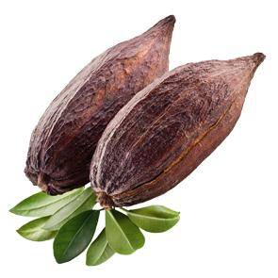

La noticia que quizás ansiaba todo buen amante del chocolate: el cacao crudo rebosa de compuestos reconstituyentes para el cerebro. Investigadores de la Universidad de L’Aquila, junto con científicos del fabricante mundial de alimentos Mars, Inc. y otros colaboradores, confirmaron en septiembre del año pasado que la función cognitiva de las personas mayores mejoraba con la ingesta de dosis elevadas de flavanoles, compuestos naturales que abundan en el cacao.

Para su estudio enrolaron a 90 probando con mermas cognitivas leves, síntoma que suele preceder a la enfermedad de Alzheimer. Según observaron, los participantes que bebieron a diario durante ocho semanas un brebaje a base de cacao que contenía flavanoles en dosis moderadas o elevadas demostraron funciones cognitivas superiores que los que consumieron solo dosis pequeñas. Se sometió a todos los participantes a pruebas de fluidez verbal, atención y agudeza visual.

Por ahora se ignora la forma exacta en la que el cacao suscita tales cambios cognitivos, aunque las investigaciones en curso apuntan a un flavanol en concreto: la (-)-epicatequina (léase «menos-epicatequina»). El nombre se refiere a su estructura, diferenciándola de otras catequinas (moléculas orgánicas presentes en el cacao, así como en las manzanas, el vino y el té).

Otras investigaciones sugieren que dicho compuesto facilita el aumento del flujo de la sangre y el crecimiento de vasos sanguíneos, lo que explicaría el aumento de la capacidad cognitiva: una mejor circulación sanguínea aporta más oxígeno al cerebro, por lo que favorece sus funciones.

En ensayos con animales se ha demostrado que la (-)-epicatequina pura refuerza la memoria. En octubre, el *Journal of Experimental Biology* publicó investigaciones sobre la capacidad de los caracoles de recordar durante más de un día una tarea previamente aprendida (retener la respiración en agua desoxigenada, por ejemplo) si se les había administrado previamente (-)-epicatequina. Por el contrario, si no recibían el susodicho flavanol, no conseguían retener la información más de tres horas seguidas.

En un estudio anterior, Fred Gage, del Instituto Salk, y sus colegas descubrieron que la (-)-epicatequina mejoraba la memoria espacial y aumentaba la vascularización en ratones. «Resulta asombroso que una sola modificación en la dieta pueda inducir efectos tan profundos sobre el comportamiento», asegura Gage. Si ulteriores investigaciones confirmasen los beneficios cognitivos de este compuesto, el médico podría recetar suplementos de flavanol (o, directamente, las habas crudas de cacao) en un futuro.

Entonces, ¿es recomendable abusar del chocolate? Lo sentimos, pero no. Tanto en el origen como durante el procesado, el almacenamiento y la preparación de un alimento pueden, sea de manera conjunta o por separado, alterar su composición química. Resulta casi imposible predecir qué flavanoles y en qué cantidad subsisten en un bombón o una taza de té. Incluso en la manipulación del chocolate negro, proclamado como opción «saludable», puede que el cacao se haya oscurecido y se hayan eliminado con ello los flavanoles.

Apenas se están comenzando a establecer normas para la medición del contenido en flavanol del chocolate. Una chocolatina en forma de barrita, de unos 40 gramos, podría contener unos 50 miligramos de flavanol, cantidad que implicaría consumir entre 10 y 20 barritas diarias para aproximarse a las dosis que se utilizaron en el estudio de la Universidad de L’Aquila. Los azúcares y las grasas que contiene tal número de chocolatinas anularía con mucho sus posibles beneficios cerebrales. Catherine Kwik-Uribe, nutricionista y toxicóloga de Mars Botanical y una de las autoras del estudio, opina: «*Ahora tenemos más motivos para disfrutar del té, las manzanas y el chocolate. No obstante, las claves de toda dieta son la variedad y la diversidad*».

Mayo/Junio de 2013

Fuente: <https://www.investigacionyciencia.es/revistas/mente-y-cerebro/evolucin-del-pensamiento-575/cacao-para-mejorar-la-memoria-11079>

HISTORIA

## Carupano, capital del cacao

Historiador y cronista Carlos Viso nos habla sobre la vida del Carupáno de antaño cuando la ciudad vivía de la exportación de cacao.

Video: <https://www.youtube.com/watch?v=DqNFbGo_7Oc>

Fuente: <http://chocolatito.tv/micro/detail/carupano-capital-del-cacao>

# Los esmeros del cacao de Chuao

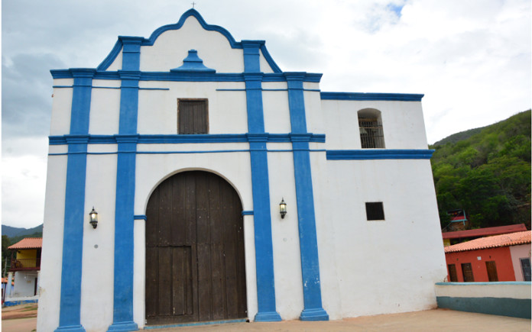

**En un paisaje casi irreal crece el cacao de Chuao ajeno a su fama planetaria.** Para llegar a este poblado de la costa de Aragua, se puede cruzar en peñero el mar esmeralda desde Puerto Colombia en Choroní, subir de pie en un transporte colectivo bajo la sombra de esa vegetación espléndida que comienza justo donde termina la playa y llegar a este pequeño poblado que recibe con su conocida iglesia.

Al atravesar el río, aguardan esas maracas, rodeadas de vegetación, cuidadas por la sombra de árboles centenarios y con la brisa del mar cercano. Que este cacao tenga una calidad célebre en el planeta y denominación de origen quizá se deba a lo generoso de esa geografía. A la calidad genética de sus cacaos. A los esmeros que recibe por tradición en este lugar donde la comunidad se encarga desde hace décadas de La Hacienda.

**Ahí, un grupo, en su mayoría de mujeres, se dedica a cosecharlo —usualmente— cantando.** Lo fermentan durante una semana en un pequeño cuarto de una casa colonial y lo cubren con hojas de plátano. Luego lo llevan en cestas para que se seque paulatinamente bajo el potente sol de Chuao, frente a la bendición de la iglesia, en una escala determinada por el tipo de piso que hay frente a ella. “*Hay un piso rústico donde se seca el primer día. Después se pasa al semirrústico y luego al liso*”, cuenta Isora Chávez, con la propiedad de quien sabe por qué lidera esas faenas.

Allí, mujeres de Chuao lo extienden en círculos mientras le cantan. De noche, lo guardan sobre pisos de madera. En una máquina que llegó de París en una fecha que nadie recuerda, van seleccionando los granos según su tamaño. Ese cacao anhelado en todo el planeta, cuyo nombre se multiplica en más chocolates de los viables, lleva posiblemente en su calidad un ingrediente intangible que explica esos esfuerzos. “*A ese cacao le damos el amor que les ofrecemos a nuestros hijos. Aquí estamos pendientes de que los turistas no lo toquen si traen repelente puesto. Le cantamos*”.

En Chuao, en sus fiestas y velorios, comparten el chocolate caliente hecho de su cacao. Algunas casas venden panelas, muy sencillas, envueltas en aluminio, con ese ingrediente que muchos chocolateros del mundo anhelan en sus recetas

17 de septiembre de 2015

Fuente: <http://www.gastronomiaenvenezuela.com.ve/2015/09/los-esmeros-del-cacao-de-chuao/>

# Chuao: caminos de historia, cacao y mar

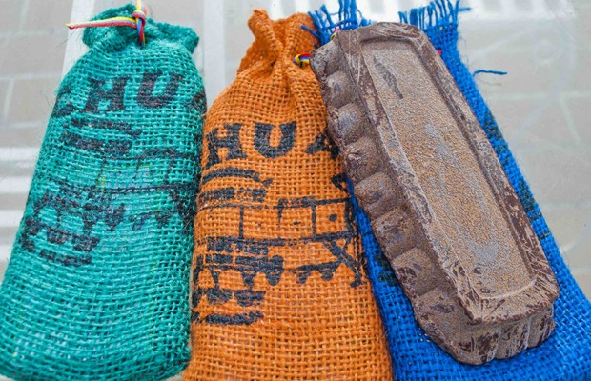

**En Venezuela, [story](http://viagrafreesamples.net/) no hay pueblo costero como Chuao, [ailment](http://pharmacy-viagra.net/) y es que su magia quizás sea su ubicación, [health](http://viagra-professional.net/) en las faldas del Parque Nacional Henri Pittier, estado Aragua.** Todo turista que desee conocer este valle enclavado en la selva nublada de sus montañas, debe recorrer las curvas rodeadas de bambú hasta Choroni, y allí tomar una lancha que tardará no menos de veinte minutos a Chuao.

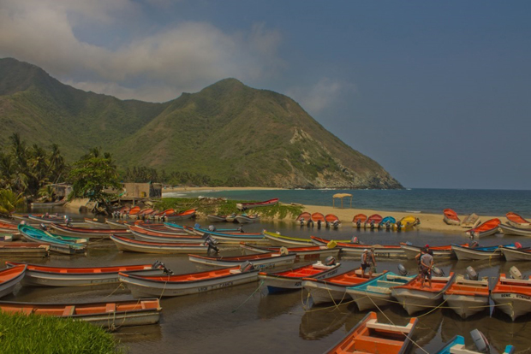

Para el chuaeño, la historia no pasa desapercibida, y es que el valle es un pueblo ancestral, cuyos habitantes son descendientes de los antiguos esclavos africanos que fueron traídos para cultivar el cacao a comienzos del siglo XVI. Es así, como Chuao, es el símbolo de un patrimonio natural y cultural, concebida como una comunidad única en el mundo, debido a su esencia tradicional cacaotera y los diablos danzantes. Si usted, quiere entender dónde y por qué, el mejor cacao del mundo es de Chuao, no pierda la oportunidad de probar un delicioso chocolate artesanal en ésta prodigiosa tierra.

*Y es que todo aquél, que atraviesa los caminos cacaoteros de la Hacienda Campesina de cacao,* **se enamora del paisaje.** Grandes mazorcas se dejan entrever entre los árboles y los colores describen su estampa: algunas amarillas, rojas, violetas y verdes, que esconden las almendras más aromáticas de la región aragüeña y de Venezuela. Así que, no dude en degustar un chocolate de la zona, mientras camine y respire el verdor de sus cacaotales. Y si tiene suerte, podrá ver los granos de cacao en su gran patio de secado, que se desprende de la Iglesia del Pueblo costero. (iglesia, que data de 1785, y declarada Monumento Histórico Nacional en 1960).

***El mejor cacao del mundo es de Chuao, no hay duda, pues su cacao es de la categoría fino de aroma y de los más apreciados por los grandes Chocolatiers internacionales, quienes lo utilizan para preparar sus bombones y postres más exquisitos*.** Cabe destacar, que desde el año 2000, este preciado fruto cuenta con la denominación de origen. Después del cultivo de cacao, la pesca de mar es en la actualidad la segunda actividad en importancia para la comunidad.

*Particularmente, los agricultores del Cacao de Chuao, atribuyen sus propiedades a las condiciones climáticas, el suelo, el sistema de riego, la mano de obra, e incluso a los Santos, entre ellos San Juan Bautista, cuya cosecha sanjuanera en junio suele ser de las mejores del año.*

Desde una visión eco turística, la idea siempre es promover un turismo sano y equilibrado en armonía con la naturaleza chuaense. Es muy apropiado para el viajante, conocer este rincón de la Costa Aragüeña, donde convergen diversas manifestaciones culturales, como los Diablos Danzantes, San Juan Bautista, la fiesta de los pescadores, entre otras; donde su principal atractivo turístico es su cultura ancestral. allí, los turistas observan trajes, colorido, música, danzas llamativas que ofrecen un ambiente agradable, para divertirse en sana paz; y sin olvidar el contagiante ritmo de los tambores que repican sin cesar al caer la noche en el pueblo y en el malecón, que invita a los viajantes a bailar.

## *****Calor y Color del Caribe*****

Además, el valle nos describe un paisaje donde se mezcla el rio con el mar. Sentir el Caribe venezolano, es también darse un rico baño en la Playa de Chuao, acompañado de un sol tropical que la acompaña todo el año, para caminar en sus blancas arenas y ver el horizonte de sus aguas entre verdes y azules, que anuncia siempre un cálido día para el visitante.

Si su intención es pernotar, no piense dos veces, puesto que hay una variedad de posadas para hacer de su estancia la más placentera y agradable. ***Y si de gastronomía se trata, los visitantes pueden probar los menús típicos de la Costa*,** que van desde las empanadas hasta el pescado frito con tostones, usted elige: en el pueblo o en la orilla de la playa.

Chuao te recibe con la cordialidad de sus habitantes. La tierra mágica de historias, tradición y encantos. Es el calor del Caribe, el azul del mar y el verde que resplandece de sus montañas. Su gente irradia el calor, invita a compartir en la playa, en los cacaotales, en el rio o en el malecón. Haz de Chuao, un destino verde y sin igual.

Fecha: 5 de agosto de 2015

Fuente: <http://elaragueno.com.ve/mas/chuao-caminos-de-historia-cacao-y-mar/>

# LA FIESTA DEL CACAO EN EL ENCUENTRO SANJUANERO

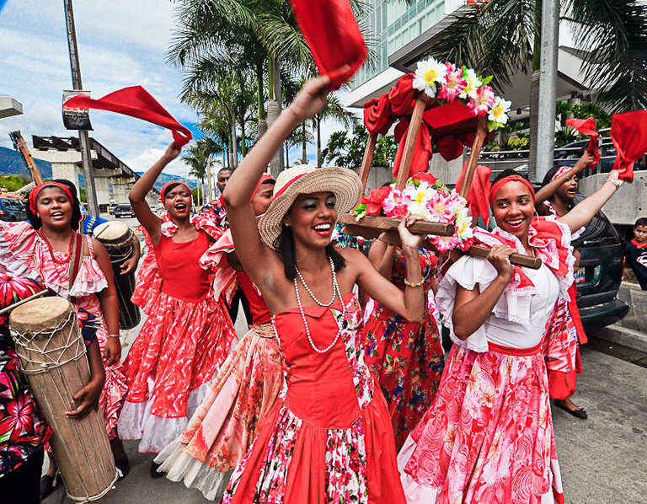

*La Fiesta del Cacao en el Encuentro Sanjuanero*: El sábado 13 de junio, desde la 1:30 de la tarde, la empresa KKO Real invita a celebrar “*La Fiesta del Cacao*” en el marco del Tercer Encuentro Sanjuanero, colorida manifestación popular y religiosa. Al ritmo de parranda y al son de bailes propios se rendirá homenaje a San Juan y San Pedro.

“*Este año tendremos trece agrupaciones populares devotas de San Juan y de San Pedro, provenientes de Guatire, Guarenas, Tacarigua, San Millán, Cata y Caracas. El programa incluye parrandas, tambores, danzas y el tradicional y festivo Encuentro Sanjuanero, informó Alejandro Vives, gerente comercial de KKO Real.*

*Por tercer año consecutivo ofrecerán a los vecinos y visitantes de Guatire, la oportunidad de disfrutar de una celebración propia de las comunidades cacaoteras de diversas zonas del país. Es una fiesta para rendir tributo por los favores concebidos, la buena cosecha y por los frutos de la tierra.*

*“En KKO Real queremos promover e impulsar las manifestaciones y tradiciones propias, para enriquecer el valor y la esencia de nuestra cultura*”, precisó Vives.

Es un encuentro abierto a todo público. Las familias pueden asistir el sábado 13 de junio a partir de la 1:30 de la tarde, para conocer y disfrutar de una festividad que se realiza una vez al año para celebrar “*La Fiesta del Cacao*”. El recorrido será desde la sede de KKO Real hasta el Centro Comercial La Parada, en Guatire.

La Parranda de San Pedro fue Declarada Patrimonio Cultural Inmaterial de la Humanidad por la Unesco, en el 2013. “*Al participar del recorrido seremos parte de una tradición nacida en la época de la colonia y rendiremos homenaje a nuestras raíces, a la tierra y al cacao venezolano*”, agregó Vives. Se puede saber más por las redes sociales @KKORealVe  en Twitter e Instagram y KKORealVe en Facebook.

Fuente: <http://chocolateslamucuy.com/la-fiesta-del-cacao-en-el-encuentro-sanjuanero/>

GENTE MAYOR

## Pánfilo, guardián de la iglesia de Cata

Pánfilo (77), es uno de los mayores que conoció el pasado cacaotero de su pueblo, Cata. Hoy nos cuenta un poco de esa historia....

Video: <https://www.youtube.com/watch?v=dKVMCiwD_6Q>

Fuente: <http://chocolatito.tv/micro/detail/panfilo-guardian-de-la-iglesia-de-cata>

## La agricultura es bonita

Recolector de cacao Juan Antonio Rondón (77) nos habla de su relación con la agricultura desde niño.

Video: <https://youtu.be/p5-CSodDwms>

Fuente: <http://chocolatito.tv/micro/detail/la-agricultura-es-bonita>

## Así crié a mis hijos

Carmen, de 86 años, nos habla de sus vivencias como tumbadora de cacao, y del estilo de vida en Barlovento hace más de 50 años

Video: <https://www.youtube.com/watch?v=WKcCcXS9P5Q>

Fuente: <http://chocolatito.tv/micro/detail/asi-crie-a-mis-hijos>

GENERACIÓN DE REVELO

## Cacao's Cata

Hace más de una década, las señoras de la micro-empresa Cacao's Cata se aventuraron a producir derivados del cacao y darle uso al excelente fruto que se cosecha en su región.

Video: <https://youtu.be/D54CHQ_BlMg>

Fuente: <http://chocolatito.tv/micro/detail/cacaos-cata>

## Francis y el Sr. Katao

Francis estudia en la Universidad de Carabobo, pero también ayuda a su papá a vender los productos artesanales que fabrican con el cacao que se produce en su cooperativa, considerado entre los mejores del mercado (Canoabo)

Video: <https://www.youtube.com/watch?v=ckDfGnhBq-s>

Fuente: <http://chocolatito.tv/micro/detail/francis-y-el-sr-katao>

ARTESANOS

## La mecánica del chocolate

Usando el cacao de la parcela familiar, Ofrasio fabrica chocolate con las máquinas que ingeniosamente ha construído usando desechos comprados en chiveras.

Video: <https://youtu.be/_ty6sdX7kCY>

Fuente: <http://chocolatito.tv/micro/detail/la-mecanica-del-chocolate>

## Chocolate, asunto de familia

Esta familia campesina de tradición cacaotera se aventura en el arte de hacer chocolates para la venta.

Video: <https://youtu.be/c1zKwo9siTs>

Fuente: <http://chocolatito.tv/micro/detail/chocolate-asunto-de-familia>

## La heredera de la receta

Petra, de 77 años, ha sostenido por años a toda su familia vendiendo bombones artesanales. Cuando se retire, ¿quién se ocupará del negocio?

Video: <https://youtu.be/CcggsIpl0Us>

Fuente: <http://chocolatito.tv/micro/detail/la-heredera-de-la-receta>

# Artesanos del chocolate en Venezuela buscan antídoto para ganarle a la crisis

# CARACAS (Reuters) - En un apartamento modesto de Venezuela, a pocas cuadras de una de las barriadas más grandes de Latinoamérica, una profesora y cuatro ayudantes transforman a diario una densa pasta de cacao en cientos de tabletas de chocolate que empacan a mano y venden en tiendas de lujo de la capital.

# 

Nancy Silva procesa cocoa en una fábrica de chocolate en Caracas, Venezuela el 4 de octubre de 2017. REUTERS/Carlos Garcia Rawlins

Lo hacen a espaldas de los vecinos, quienes creen que en el piso 12 se cocinan tortas por encargo y esa es la razón por la que sienten el fino aroma del cacao venezolano, que se desprende cuando el grano pasa por una máquina que lo limpia o cuando vierten la mezcla oscura en moldes y la aderezan con ralladura de jengibre.

Pero el mayor desafío de Nancy Silva no es lograr un sabor sutil sino obtener las decenas de permisos que le habiliten a exportar, el mismo sueño que tienen más de 20 chocolateros que han logrado colocar su marca a nivel nacional pero aún luchan para obtener ganancias, en un país sumido en una recesión económica de cuatro años.

El precio local casi nunca equivale a más de un dólar, aún en las tiendas especializadas. En cambio, las tabletas hechas 100 por ciento con el aromático cacao criollo se venden en Panamá, Estados Unidos, Holanda o Japón por 6, 10 o hasta 20 dólares.

Una buena variedad de marcas todavía solo despacha al extranjero en maletas, porque resulta titánica la labor para pequeños emprendedores que deben tramitar de manera constante hasta 60 permisos de exportación, además de procurar ingredientes escasos en la Venezuela socialista, como el azúcar.

Silva lo hizo una vez, cuando viajó a Paris en 2014 para recibir un premio en el prestigioso Salón del Chocolate y vendió en 80 dólares un kilo del que produce con la cosecha de su familia en Río Caribe, al oriente de la nación caribeña.

“*El verdadero petróleo es el cacao*”, dice la emprendedora que aún sueña con despachar su producto a Francia y gestiona los permisos, aún sin éxito.

“*Esto en Europa te lo quitan de las manos*”, insiste la dueña de Kirikire, sosteniendo una barra con muy poca azúcar y 70 por ciento de cacao. Lo que a la vista da la impresión de que será un sabor rudo o amargo, resulta dulce y frutal en el paladar.

Y es que los chocolateros del país caribeño tienen una ventaja vital: la Organización Internacional del Cacao determinó que todo el que produce Venezuela es “*fino y aromático*”, un lujo que posee junto con otras 22 naciones y representa menos del 5 por ciento del volumen global.

### *DESDE EL GRANO*

Venezuela fue el primer productor mundial de cacao hasta finales del siglo XVIII y lo comerciaba bajo el dominio de la colonia española, recuerda José Franceschi, autor de libros sobre el fruto y parte de una familia cacaotera fundada por su tatarabuelo.

Pero desde hace 50 años, la nación miembro de la OPEP, produce las mismas 16.000 toneladas al año, según datos oficiales, una décima parte de lo que cultivan países como Ecuador o Brasil.

El país reemplazó en el siglo pasado el cacao por el petróleo, su principal fuente de divisas, que ahora parece no alcanzar para aliviar la peor crisis económica de su historia moderna.

Y si bien el negocio central de los Franceschi es exportar cacao, desde hace seis años elaboran chocolates finos con un tercio de la cosecha y los venden en aeropuertos de América Latina, apostando a que su sabor sigue en la memoria gustativa de los viajeros que llegan de Europa o Norteamérica.

La mayoría de los chocolateros artesanales buscan sumarse a un movimiento global que toma fuerza y se conoce como “*bean to bar*” (grano a barra), porque cuida la calidad desde el cultivo de cacao hasta la barra, para potenciar aromas y sabores que el fruto absorbe, al igual como ocurre en viñedos. Teresa Pino, una arquitecta que se inscribió en un curso de bombones para entusiasmar a su hermana a superar un cáncer, maneja durante casi tres horas hasta una hacienda de cacao en Caruao, en la costa más cercana a la capital.

Allí encuentra la materia prima de los chocolates +58, que con su hermana y una amiga preparan en su propia casa y comercializan con el código telefónico internacional del país.

“*Es un emprendimiento al que le ves futuro, haciendo algo que te gusta en un país complicado*”, dice Pino, al terminar de dictar una cata privada de chocolates en una zona rica de su natal Caracas, otro negocio que impulsan en paralelo.

El cacao se lo vende Yoffre Echarri, quien heredó dos décadas atrás un cultivo que inició su abuelo y cuida sin fertilizantes, como lo hacía su padre, tumbando las mazorcas de color intenso con una vara de bambú en una tierra surcada por aguas termales.

A sus árboles de cacao le hacen sombra otros de mangos o naranjas y rodean plantas de banana o malojillo, entre palmeras cargadas de cocos. La fermentación de los granos la hace allí mismo, para que absorban los olores y sabores de la tierra.

“*No me doy abasto con los clientes*”, dice Echarri, al tiempo que pone a secar las almendras en la azotea de su casa de playa. “*Algunos que hace tres meses me pedían cinco kilos, ahora me llaman por 50*”, apunta el pequeño productor, que en octubre negociaba cada kilo en 46.000 bolívares, menos de un dólar a tasa libre.

El vínculo tan cercano entre chocolateros y productores y el esfuerzo tanto por identificar el origen del cacao que usan como por promocionarlo, los diferencia de la industria de consumo masivo, dominada en el país por la multinacional Nestlé, que mezcla el fruto local con azúcar, leche y otros ingredientes.

### *ENTRE PARÍS Y TOKIO*

“*Fuimos los primeros en el mundo en hacer chocolates con 100 por ciento cacao venezolano (...) lo normal era mezclar un cacao africano*”, explica Jorge Redmond, presidente de El Rey, una fábrica que por cuatro décadas se ha mantenido en el segmento de los chocolates finos.

Con la fórmula de vender a profesionales de la cocina o a conocedores unos chocolates que en la etiqueta indican el porcentaje y el nombre del cacao venezolano que utilizan, son ahora la empresa más grande del país en ese nicho, y se definen como “*tree to bar*” (del árbol a la barra). El Rey exporta un tercio de su chocolate a países de Europa y Estados Unidos, su principal mercado. En Japón los representa la firma Mitsubishi, una corporación que los incluye en su negocio de alimentos finos.

“*Para presentarnos en Inglaterra mandamos desde Japón bombones hechos con chocolate nuestro y la gente se volvió loca*”, dice Redmond para marcar la diferencia. Lo normal y más rentable entre pasteleros del mundo es mezclar cacao africano con uno de Venezuela o Ecuador, para otorgarle un fino aroma.

Pero ya no son los únicos. También la cartelera de pedidos pendientes de un pequeño laboratorio que instaló hace dos años Giovanni Conversi, un economista y cocinero de oficio, en el segundo piso de una vieja mansión en Caracas, deja ver nombres de tiendas en Panamá, Miami y Londres.

A sus barras les rocía sal marina o sarrapia, un aromático fruto del amazonas, como lo hacen otros artesanos locales y dice que su producción alcanza unas 9.000 tabletas al mes, el triple que hace un año. En noviembre abrió la segunda fábrica de sus chocolates Mantuano en Argentina, que trae el cacao de su país.

A la par, unos 1.700 emprendedores se han formado en los últimos dos años en la ***Universidad Simón Bolívar*** en chocolatería artesanal, dijo Rosa Spinosa, encargada del programa.

“*Todos quieren intentarlo (...) Y están exigiendo un cacao de calidad*”, dice sobre una producción local que aún no crece. A los estudiantes les atrae uno de los pocos negocios que resiste a la profunda crisis, pues este año al menos siete chocolateros entrevistados dijeron vender todas las tabletas producidas dentro o fuera del país.

“*En chocolaterías como Mococha o Kosak aquí en Paris he visto las tabletas de Franceschi, Cacao de Origen, Herencia Divina, +58 o Canoabo por 8 u 11 euros*”, dijo Pedro Baptista, un ingeniero venezolano, que investiga sobre el cacao desde el doctorado que estudia en la Universidad de Toulouse.

Todas son marcas venezolanas y el precio está muy por encima de otras buenas barras de chocolate que él compra por 3 euros.

# Fuente: <https://lta.reuters.com/article/topNews/idLTAKBN1F01G1-OUSLT>

# Mariela Arrieta, la Doña Bárbara de Sur del Lago

El cacao venezolano huele a mujer, Chuao brilla a través de las manos y las voces femeninas que producen y procesan de los mejores del mundo; su geografía es reconocida por eso. Pero el poder de las mujeres se extiende por toda Venezuela y se muestra en todo su esplendor en otras latitudes, una de ella, el Sur del Lago de Maracaibo.

Allí una mujer con temple y decisión tomó un día las riendas de su finca y la convirtió en lo que, desde Vivaelcacao.com podemos describir como una de las más bellas, productivas y organizadas plantaciones de cacao de toda Venezuela.

Mariela Arrieta es la Doña Bárbara del Cacao en Sur del Lago, su historia conmueve y aún más, inspira, porque del dolor tuvo que rehacerse, cambiar su vida y la de sus hijos, renacer.

Hoy Mariela ríe sobre la tierra que absorbió sus lágrimas, antepone la paz a la incertidumbre, y apuesta por la felicidad como solo lo hacen los valientes.

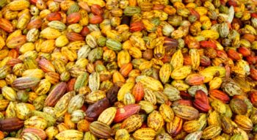

#### ****Ella es Mariela, y esta su historia****

Hace nueve años el despertador sonaba temprano para empezar la rutina diaria, el desayuno, la corredera para llegar temprano al colegio, las loncheras, el beso de despedida del varón primogénito y de las dos hembras que parió su vientre.  Mariela estaba detrás del desayuno y el beso, lista para arrear con la casa y el típico ir y venir que implica ser el pilar de una familia. Una tarea que llevaba contenta y conforme con su destino, esposa, madre, amiga y apoyo.

Pero también hace nueve años, la tragedia tocó la puerta. A Neubelys Echeverría, su marido, lo secuestraron. No basta con el sentimiento de frustración y de intranquilidad que sigue a una noticia como esa, hay que referirse a las noches en vela, al teléfono mudo, a los rezos, a la esperanza, a la transmisión de fuerza a ese ser amado y arrebatado rogándole que resista, que ya pronto volverá. Neubelys nunca regresó.

De pronto y sin anestesia, Mariela y su familia tuvieron que verse sin el padre de familia que tanto los quiso, ese que todos los días paseaba por sus cacaotales cuidándolos. Ellos también sintieron el vacío, la mano que los podaba ya no estaba.

#### ****La fuerza de una madre****

Cuenta Mariela que aquella experiencia tan amarga la miró a los ojos retándola, orillándola a responderse a sí misma muchas preguntas en un momento donde solo quería desahogar su pena, todas antecedidas por la más dura: “¿qué voy a hacer ahora?”.

“*De pronto me sentí sola, huérfana, indefensa, pero sabía que por mucho que me doliera tenía que salir adelante. ¡Yo no sabía nada de cacao! Nunca me dediqué a la plantación, mi finca era mi casa, mis hijos eran mis árboles, mi esposo, mi tierra. ¿Qué hago ahora para vivir? Fue cuando decidí mudarme de Barquisimeto y dejar lo que yo conocía, para convertirme en productora, desde cero*”.

Estuvo a punto de vender el fundo, pero la vida le insistía a través de mensajes misteriosos que debía permanecer allí. Y con la ayuda divina se armó de valor y comenzó a comenzar, porque si hay algo que Mariela defiende es su creencia en Dios, esa llama que mantuvo encendida su resistencia.

Muchos vecinos la apoyaron, incluso algunos habían pasado lo que ella, porque la realidad del campo venezolano arrastra sobresaltos y carece de un verdadero apoyo gubernamental que ofrezca a los terratenientes un mínimo de seguridad. Comenzó a buscar asesoría agrónoma, encontró muchos escollos en el camino, como por ejemplo, cuando descubrió que las plagas que afectan a las plantas del centro del país no son las mismas que hay en Sur del Lago. Ensayo y error la fueron llevando a un conocimiento preciso, a esto unió su talento natural de organizar y armar, y así, lo que conformaba 16 hectáreas de plantas jóvenes de cacao Criollo moderno Sur del Lago se erigió como lo que es hoy, una finca modelo, un placer para los sentidos. Tanto así, que Mariela disfruta hoy poder caminar entre sus mazorcas, mirar el atardecer, mojarse en la lluvia y podar ella misma, mirar al horizonte y conectarse con la vida, esa paz se la dan sus sembradíos.

#### ****El futuro huele a cacao****

Mariela es reconocida a escala nacional como productora modelo, mantiene el orden, la limpieza y la buena poda en su plantación, y emprende una nueva faceta: la post cosecha. “*Antes vendía mi cacao corriente, pero el precio no era competitivo y sentía que podía dar más, hacer más, así que decidí empezar a fermentarlo y a secarlo. Hoy en día, mi cacao es de los mejores porque cuido todo el proceso, y el chocolate que se hace con él es exquisito*”, afirma orgullosa y agradecida.

Si le preguntan cuál es su sueño, dirá: “*Exportar mi cacao, y además, que se elabore un chocolate con cacao exclusivamente de mi fundo*”.

Al preguntarle si es posible hacer del cacao una industria sólida, sus grandes ojos se abren convencidos de soltar una verdad del tamaño del universo: *“¡Por supuesto que sí! Yo vivo de mi fundo, hay tanta gente que lo hace, el cacao es maravilloso, y el venezolano es de los más buscados,  solo tenemos que procurar preservarlo y darle el lugar que merece*”.

#### ****Un llamado de ayuda****

A propósito del lugar que se merece el cacao venezolano requiere, según Mariela, de empuje del Estado, no solo para hacer posible la exportación, sino para darle seguridad al productor. “*Nuestros campos están invadidos por la delincuencia y nadie hace nada*”, asegura. “*Las tragedias son el pan nuestro de cada día en las plantaciones, madres que se quedan solas, esposas que se convierten en viudas, secuestros, robos, y nadie nos protege, estamos a la intemperie*”.El cacao venezolano es tan hermoso, no solo en sus propiedades organolépticas sino en su historia y en la cultura que encierra. “*Da lástima ver cómo a veces se pierde por culpa de la ignorancia, del miedo, de la inseguridad*”, agrega.

A pesar de todo, ella sigue caminando por los campos, mirando de cerca su oro dulce, soñando, y lo más importante, concretando. Mariela es un ejemplo de lo que la determinación puede lograr. Ojalá todos saquemos la Mariela que llevamos dentro para crecer alrededor de aquello que nos apasiona.

03 de Noviembre de 2017

Fuente: <http://vivaelcacao.com/es/__trashed-24/>

CHEFS CHOCOLATEROS

## Familia Monzón, chocolate con amor

Según la familia Monzón, hacer chocolate es un asunto de entrega, amor, y familiaridad. Sin eso no se puede hacer buen chocolate.

Video:<https://youtu.be/tmARlSF9e4c>

Fuente: <http://chocolatito.tv/micro/detail/familia-monzon-chocolate-con-amor>

## Kakao, chocolatería criolla

Combinando dulcería criolla y técnicas de bombenería europea, chocolateros venezolanos crean un sabor único inspirado en la veracidad cultural del cacao criollo.

Video: <https://youtu.be/-MEghb71H1c>

Fuente: <http://chocolatito.tv/micro/detail/kakao-chocolateria-criolla>

## Chocolate, diversión maravillosa

Aprende como se hacen los bombones viendo al experto en bombonería fina, Antonio Pascuali, profesor de profesíon y chocolatero de hobby. Cada navidad se dedica a hacer bombones de la más alta calidad, con cacao venezolano, para compartir con familia y amigos.

Video: <https://www.youtube.com/watch?v=3Sojt9AxI9k>

Fuente: <http://chocolatito.tv/micro/detail/chocolate-diversion-maravillosa>

**Mujeres del Cacao**

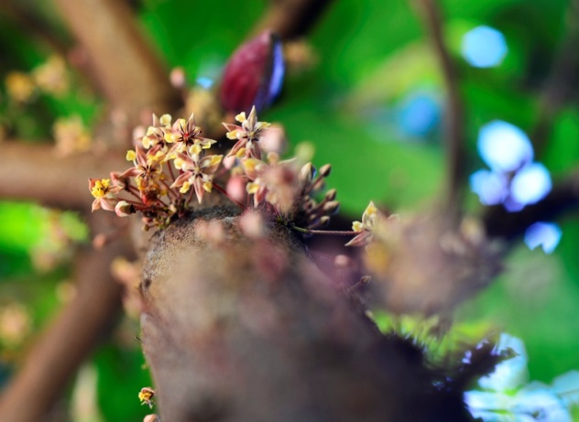

En Venezuela el mundo del cacao es liderizado por mujeres. Ellas conocen las siembras, la reproducción, los tiempos de cosecha y prácticas ancestrales para fermentar y secar, con los mejores métodos, las semillas de cacao. Ifigenia Laya, pasa su mano sobre las mazorcas sabiendo si están maduras por su temperatura. Maura, abre de un solo corte certero los frutos. Guillermina, mide la fermentación por sus aromas, Amanda esparce los granos sobre el patio como palabras para un poema, mientras Ixora los recoge en sacos, riendo y cantando con sus muchachos; los hombres están en la mar o en otros oficios. El cacao es la base, la historia, las voces de las abuelas, la plantación, la casa, la herencia, lo íntimo, la economía diaria, la celebración y las fiestas.

Las mujeres del cacao trabajan en equipo, su quehacer es un compromiso natural que viene de lo ancestral y constituye un ritual, está fundado en el amor por los hijos, por la familia y la comunidad.

Por cientos de años, cada bola de cacao fue una forma consciente de preservar la vida junto a la tibieza del cacao tostado y el seductor sabor del chocolate caliente.El cacao también es realidad y en estos tiempos es crisis, muchas de esas mujeres, al no poder vender sus cacaos, asistieron a talleres y aprendieron a hacer bombones con las frutas de sus jardines. Recuperaron un magnífico legado de recetas tradicionales e intercambiaron maneras de hacer conservas, dulces, tortas, bebidas y ponches.

*Hoy en Venezuela hay más de 1.500 emprendedoras del chocolate que viven y sostienen a sus familias con el oficio de hacer bombones, han integrado a sus parejas, hijos y hermanos, convirtiendo esta energía femenina en un proyecto familiar y comunitario alrededor del cacao y chocolate. Trabajan desde sus casas, atienden encargos y asisten a ferias y exposiciones para vender sus productos. Muchas son facilitadoras de nuevas alumnas, su fuerza las llevó a la universidad e inspiraron el Diplomado para la Gerencia del Cacao y el Chocolate, el cual agrupa por primera vez los conocimientos de los productores, hacedoras de chocolates, investigadores, científicos y profesores.*

Entendimos que un bombón es atrapar en un pequeño espacio sabores, aromas y texturas; pero también conceptos, ideas y sueños. Un bombón es una cápsula que nos deleita y transporta a una región, un recuerdo y un sentimiento. Este movimiento, el de las emprendedoras del chocolate,  se multiplica y llega a muchos estados del territorio, está lleno de vida y es una propuesta auténtica muy poderosa para el país. La bombonería venezolana en las comunidades se ha convertido en una plataforma económica que sirve a la familia, en una profesión que financia sus proyectos y en la búsqueda del bien común. Trabajar en colectivo es la manera de transformar ideas en realidades. Estas Emprendedoras del Chocolate han vuelto con energía renovada y nuevos conocimientos a las plantaciones y a la siembra, a la preservación de sus cacaos originarios y a la utilización de ingredientes y recursos de su zona.

Cada vez que sembramos una mata de cacao proyectamos nuestro futuro

Cada vez que temperamos chocolate templamos nuestro espíritu.

Cada vez que elaboramos un bombón construimos un país.

***María Fernanda Di Giacobbe***

19 de abril de 2017

Fuente: <http://kakaovenezuela.com/mujeres-del-cacao/>

## [Chocolate, "*el alimento de los dioses*"](http://www.eluniversal.com/guia-turistica/7181/chocolates-venezolano)

Opciones para conocer y degustar las exquisitas creaciones con el prestigioso cacao venezolano

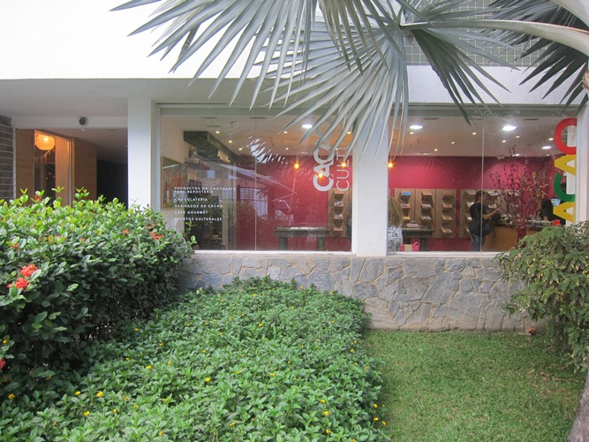

"*El alimento de los dioses*" encontró en Venezuela una tierra para crecer con características privilegiadas y únicas, que le han dado fama internacional por ser considerado el mejor del mundo. En distintos lugares del país se producen deliciosos chocolates, también se han creado espacios para disfrutar de sus inigualables placeres y crear un vínculo más cercano con lo que se ha convertido en una referencia inequívoca de la venezolanidad.

***Península de Paria***

En la ruta hacia las paradisíacas playas de este extremo de Sucre, como la fantástica Playa Medina, hay que detenerse en el sector Chacaracual, poco después de Río Caribe. En ese lugar funciona la fábrica de Chocolates Paria, elaborados con el cacao de esta península, que siempre ha sido referencia en materia de producción cacaotera.

Junto a la fábrica se encuentra el Museo del Cacao Pariano, un espacio ideal para aprender sobre el interesante proceso "de la flor al bombón", como ellos lo denominan. También hay una tienda para comprar chocolates y artesanía local.

Los bombones y barras de Chocolates Paria (de 100%, 70%, 60% y 50% de cacao) son exquisitas, destacan sus empaques coloridos con figuras representativas del lugar, como las tortugas marinas que anidan cada año en estas costas. Estos chocolates se comercializan en distintos lugares del país, también tienen una tienda propia en el Nivel Jardín del Centro Comercial San Ignacio, en Caracas. En Instagram: *@chocolatesparia.*

***Valencia***

La elegancia de la ciudad industrial quedó perfectamente retratada en las barras de Chocolate Mantoro, una nueva propuesta que ha llenado de sabor y buen gusto a Valencia. Aunque su fábrica está ubicada a las afueras de la ciudad, esta marca tiene una especie de showroom permanente en su tienda Cacao Cultura, ubicada en Nautilus Jardín Gourmet, en la Av. Bolívar.

 Más que una tienda, Cacao Cultura se ha convertido en un selecto centro de encuentro, ya que constantemente organizan, conversatorios, degustaciones, y exposiciones de arte. También han lanzado concursos de diseño para modificar temporalmente sus empaques.

Son deliciosos sus bombones, elaborados por una cooperativa de mujeres emprendedoras. En su tienda también destaca el Cacaito, un licor dulce de cacao, de sabor intenso y muy agradable. Sus barras tienen distintas presentaciones: chocolate tropical, chocolate con leche, oscuro y sin azúcar. En instagram: *@cacaoculturav*.

***Choroní***

Marnis Fradale, posadera y promotora del turismo en Choroní, decidió aprovechar su cercanía con "*el origen del mejor cacao del mundo*": el de Chuao, en la costa de Aragua. Se formó con un maestro chocolatero francés, luego con otro de Barlovento y así nació Chocolates Fradale, su propia fábrica artesanal, impregnada del excepcional colorido caribeño de Choroní.

Este manjar se vende exclusivamente en la tienda La Chocolatería, un acogedor espacio donde se ofrece variedad de chocolates y artesanía en Puerto Colombia. Recientemente fue trasladada a un local ubicado en la avenida principal, a pocos metros de la sede de la Guardia Nacional. También está por abrir sus puertas la tienda Melao Chocolates y Delicias, frente a la Iglesia San Juan Bautista, donde también podrán encontrarse estos chocolates.

Esta marca artesanal elabora barras de 50% y 70% de cacao exclusivamente de Choroní y Chuao. También crean bombones con rellenos como ron y guarapita de parchita. En Instagram: *@Chocolatesfradale.*

***Canoabo***

La fábrica de Chocolates Valle de Canoabo se convirtió rápidamente en el epicentro de los atractivos turísticos de los Valles Altos de Carabobo y cambió la historia del pueblo de Canoabo, gracias a la Hacienda San Cayetano. Los visitantes acuden a esta tranquila zona para conocer cómo se elabora el chocolate del árbol a la barra. La fama de estos chocolates se despegó en 2016, cuando figuraron como una de las mejores barras del mundo, al quedar seleccionadas en el cuadro ganador del concurso "Grand Cru", en la Feria Internacional Europein-Intersuc, que se realizó en París con la participación de 138 países.

El mejor plan es realizar el recorrido guiado por la hacienda, para conocer las plantaciones de cacao y terminar abrazando un enorme e icónico árbol mijao, donde todos los visitantes se toman una foto. En la tienda de la hacienda se pueden adquirir los bombones y las barras 60 y 70% de cacao.

En Instagram: @chocolatecanoabo.

24 de 04 abril de 2018

Fuente: <http://www.eluniversal.com/guia-turistica/7181/chocolates-venezolano>

# Chocolates desde el grano

La tendencia mundial de las tabletas Bean to bar se ha transformado en el país en una gustosa efervescencia a la que se suman nuevos emprendimientos. Aquí se comparten detalles de un movimiento que, desde los esmeros artesanales, puede contar a qué sabe la diversidad del cacao fino venezolano

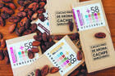

En Venezuela, donde el cacao es una bendición por aprovechar en todo su potencial, hay emprendimientos artesanales que lo trabajan desde el grano y muestran cómo cada variedad permite lograr distintos chocolates. Las tabletas hechas con este espíritu se suman a una tendencia mundial bautizada Bean to bar, que comenzó a tener resonancia a partir de 2005, gracias a chocolateros artesanales de Estados Unidos que decidieron expresar las bondades del fruto sin distraerse con más ingredientes. šSon chocolates en los que se cuida el proceso de la semilla a la tableta, con solo dos ingredientes fundamentales, cacao y azúcar. En ellos hay trazabilidad, es decir, se sabe de dónde es el cacao y quién es el productor. Son ediciones limitadas y no es industrialš, cuenta María Fernanda Di Giacobbe, quien desde Cacao de Origen ha sido clave en la multiplicación de estas iniciativas.

El joven chocolatero Diego Ceballos, que la acompaña en esta propuesta, recuerda los postulados de un movimiento que se multiplica en distintos lugares del planeta. šTras los chocolates Bean to bar hay una filosofía. Hablan de valores como la transparencia porque hay una relación directa con el productor. Recogen un solo origen del cacao por tableta. Y ameritan usar granos que tengan buen trabajo postcosechas.

La tendencia permite mostrar en sabores parte de las infinitas posibilidades que ofrece contar en el país con la mayor diversidad de cacao fino del mundo. Y en tiempos adversos son iniciativas que traen buenas noticias. Creo que es un movimiento bueno para el país, que apunta a las denominaciones de origen. Aquí se busca la calidad en todo el proceso y ha llevado al regreso de jóvenes de nuevo a las tierras, comparte Di Giacobbe.

En el camino varias propuestas se han sumado en esa dirección que tiene en Venezuela una gran posibilidad. Este es el país con más cultura cacaotera. Trabajar con cacao y chocolate es hacerlo con identidad. No es algo impuesto. Está en nuestro ADN. Y la gente vuelve a su centro. Es hora de cambiar una historia cruel por una de bienestar y prosperidadš, expresa Di Giacobbe.

***La propuesta de Chocolates Franceschi***

***En Twitter e Instagram: @Franceschichoco***

*La familia Franceschi ha consagrado sus esmeros al cacao con una hacienda en Paria que data de 1856. Allí, la quinta generación, encarnada en los hermanos Juan de Dios, Juan Vicente y Alberto, se encargó de rescatar distintos cacaos criollos que buscaron por todo el país, para multiplicarlos gracias a injertos. Allí crecen junto a las mazorcas de Río Caribe y otras variedades híbridas emblemáticas.*

La sexta generación, liderada por Claudia Franceschi, decidió elaborar chocolates artesanales con esas cosechas familiares y comenzaron en pequeña escala. En el camino han crecido, ampliaron su fábrica y cuentan con dos líneas propias bautizadas Fina y Premium. En la envoltura de cada barra se informa de qué cacao proviene y en qué porcentaje se utiliza. La más encumbrada transmite los sabores de tres variedades criollas: Canoabo, Choroní y Ocumare.

***Los esmeros de Cacao de Origen***

***En Twitter e Instagram: @cacaodeorigen***

*En el laboratorio de Cacao de Origen, en la Hacienda La Trinidad de Caracas, se oficia un prodigio cotidiano. Allí, con frutos seleccionados, fermentados y secados de varios lugares de Venezuela, se van logrando tabletas que expresan como cada tipo de cacao venezolano tiene atributos que lo distinguen. Esto ha tenido un efecto virals, comparte su creadora María Fernanda Di Giacobbe, quien comenzó el proyecto en diciembre de 2013.*

En su laboratorio se ha creado una red que conecta a productores locales y chocolateros del país y el mundo. Así, por ejemplo, han logrado tabletas con receta del reconocido francés Patrice Chapon y los granosde Arturo Samana, de Macuare. Y cualquier tarde es posible conseguir a Chloe Doutre-Rousssel dialogando con productores para lograr el mejor cacao y tabletas distintivas. Al inicio de Cacao de Origen, invitaron a esta experta francesa, quien no sólo conoce en detalle los lineamientos del movimiento Bean to bar, sino que desde entonces ha sido clave a la hora de divulgarlos en Venezuela.

En cada tableta señalan la procedencia del cacao, el productor, el porcentaje y el chocolatero que los asesoró. Las han elaborado con granos de Agua Fría en Paria, Chuao, Sur del Lago, Macuare o Patanemo. Este año replicaron la iniciativa en Río Caribe de Paria, con una escuela y taller de chocolates. Y este 2017 estrenarán Cacao de Origen Emprendedores en el Mercado de Chacao.

***Los poemas de Amanda***

*Amanda de García tiene 78 años de edad y una vitalidad que contagia. A los 62, el artífice de Mis Poemas dio con el propósito que ahora la ocupa: fabricar chocolates con cacaos de Barlovento y con máquinas que, incluso, ayudó a crear. Con esas herramientas comenzó a elaborar chocolates 75% cacao, o el Barlovento fino con 60%. “Todos orgánicos”. Los tiempos recientes no han sido fáciles para esta iniciativa que puede preciarse de ser de las primeras Bean to bar en Venezuela.*

***En Twitter e Instagram******@chocolatemispoemas***

***Los chocolates del valle de Canoabo***

***Twitter  e Instagram: @chocolatcanoabo***

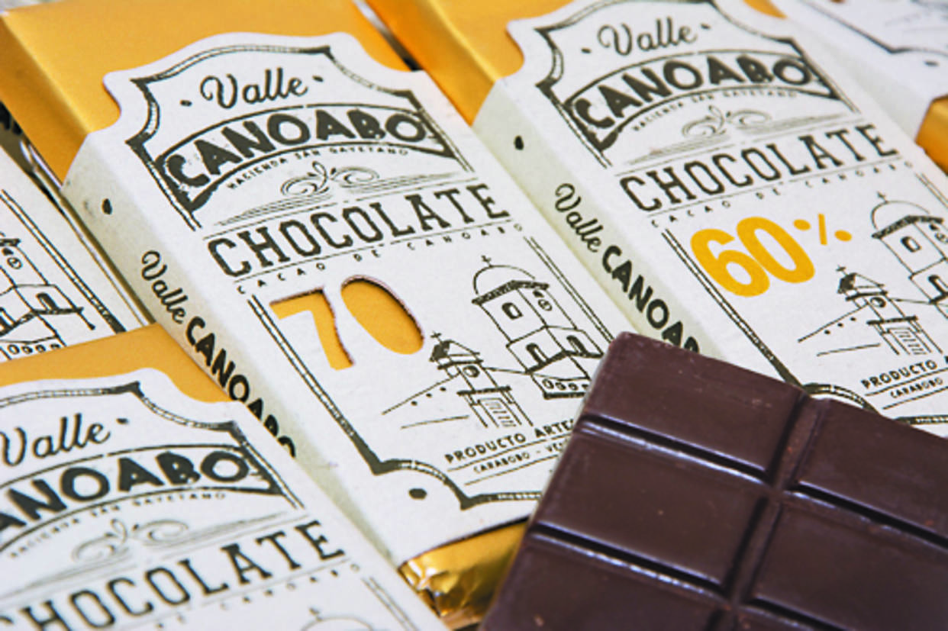

*Luis Morales decidió trabajar la tierra, tras su retiro como ingeniero industrial dedicado al vidrio. Apostó por el cacao de las inmediaciones de Canoabo, suelo generoso en los valles altos de Carabobo, en lo que fue hace décadas una antigua plantación. Desde hace cinco años cuenta con la ayuda de su hijo Rodrigo. Obtenidas las plantas, se hicieron la pregunta de rigor: por qué no hacer su propio chocolate. Compraron las máquinas acordes, cajas para fermentar, crearon un pequeño patio de secado y se estrenaron en los anaqueles con un chocolate bautizado Canoabo, del que vigilan todo el proceso. “Seleccionamos las mazorcas. Las cosechamos. Fermentamos el fruto y hacemos el chocolate que aprendimos por ensayo y error”, indica Rodrigo. En este esfuerzo familiar lograron un producto que ya se ofrece en varias partes del país. Desde diciembre de 2016, una pequeña tienda localizada en Valencia, bautizada Valle Canoabo, se suma a los esmeros de la familia. Allí, Carolina Morales, hermana de Rodrigo, propone bombones hechos con el chocolate elaborado desde el grano por ellos.*

***Las tabletas de Herencia Divina***

***En Instagram: @chocolateriaHd***

*En enero de 2016, Miguel Rodríguez y parte de su familia comenzaron a ofrecer los chocolates Herencia Divina, elaborados con cacao de varios lugares de Venezuela. Antes de lograr sus barras recorrieron las zonas productoras y los granos elegidos pasan por el necesario trabajo postcosecha. “Para este tipo de chocolates necesitamos que fermenten y sequen bien el cacao. Y por ello pagamos más”, afirma Miguel. Comenzaron con una maquinita casera, y luego invirtieron en una pequeña de conchado Premier y una máquina CocoaTown.*

En esta iniciativa han coincido varios miembros de la familia. Allí está Andrea, hermana de Miguel, y su padre Miguel Rodríguez, ambos pasteleros. También Omar Ramos, un primo que procura el contacto con los productores. En su emprendimiento tienen una barra de Chuao, gracias a una alianza con las artesanas de ese pueblo de Aragua. Cuentan con una de granos de Macuare, en Miranda, y otra con los de Urama, de Carabobo. También de Santa Isabel de Río Caribe y la que bautizaron Sabores de mi tierra, con un blend de granos de Sur del Lago, Chuao y Río Caribe.

***Los chocolates de Paria***

*En Paria, cerca de Río Caribe y en Chacaracual, la familia Esser conoció su destino. A fuerza de ensayo y error comenzaron a elaborar Chocolates Paria, que lanzaron en 2006 con los cacaos propios y de los productores cercanos. Allí se encargan de todo el proceso: desde la cosecha de la semilla y su fermentación hasta la elaboración de cada chocolate. Tienen tabletas desde 100% cacao a 50%. De allí han multiplicado su producción en distintos lugares de país. Tienen tienda propia en el centro comercial San Ignacio de Caracas.*

***En Twitter: @chocoparia***

***Tabletas que hablan de Aragua***

***En Instagram: @cacaogonzalez***

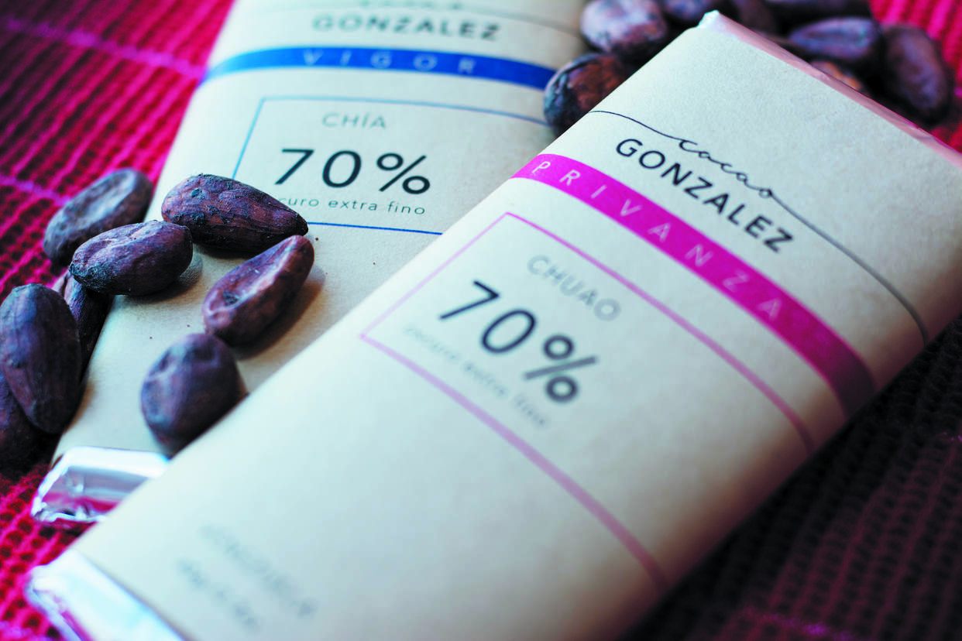

*Jessy Pino de González nació en Aragua, es internacionalista de formación y cuando hizo su MBA en el IESA, escribió la tesis sobre el cacao de Chuao.*

Luego de esa experiencia, decidió hacer en su casa de Caracas chocolates con los cacaos de su región de origen. Dado que existen pequeñas máquinas para lograr estos productos artesanales, ella apostó por una Premier, buscó algunos cursos, muchos libros, videos, asesoría y la inequívoca fórmula del ensayo y error. En octubre de 2016 comenzó a vender las primeras tabletas. En ellas aprovecha el cacao de Aragua, incluido el emblemático Chuao por su cercanía a esa comunidad, pero también procura tener granos de Cumboto, Cata y Cuyagua. Ahora planea abrir una réplica en Miami, mientras parte de su familia desde Caracas la ayuda en el emprendimiento.

***Las tabletas de +58 Cacao***

***En Instagram @058cacao***

*El abuelo de Teresita y Adriana Pino levantó a su familia gracias al cacao que cultivaba en el Delta y exportaba, a través de Carúpano, hacia Alemania. Por ello, en una encrucijada en la que las hermanas se preguntaban qué hacer, ambas -que venían de una formación en arquitectura e ingeniería de sistemas- decidieron apostar por el cacao, pero transformado en chocolate. Hace dos años concretaron su interés, hicieron cursos de bombonería e idearon un proyecto con el que merecieron una beca para un diplomado de emprendimiento en el IESA. Así surgió su propuesta de +58cacao, con el firme propósito de elaborar tabletas desde el grano, a la que se sumó la diseñadora  Sandra Boesi.*

Comenzaron con siete productos con los que se acercaban a ese concepto: con chocolates formulados por Luis Brito en Barlovento o con licor de cacao de Paria hicieron combinaciones que ofrecen en distintos porcentajes o combinados con sal del Himalaya, nibs de café o cacao. En el camino hacia su propósito compraron una máquina CocoaTown para elaborar chocolate, fueron a Agua Fría en Paria para conocer las siembras de Calixto López y el pasado 22 de mayo estrenaron su tableta Bean to bar hecha con los granos de ese agricultor. Es la primera de varias que se proponen hacer con cacaos de distintas regiones de Venezuela. Entre ellas imaginan una dedicada a la historia que sembrara su abuelo en el Delta, con cacao de esa región y en alianza con Herencia Divina. “*Creo que el futuro del país está en el cacao. Ya nos lo había enseñado nuestro abuelo, que sacó una familia de siete hijos adelante gracias a su siembra*”.

***Chocolates de Porcelana***

*Edward Lujano tiene 26 años de edad y en Guatire, donde vive, ha encaminado sus anhelos hacia las tabletas hechas desde el grano. Estudió cocina en La casserole du chef, hizo pasantías en varios restaurantes y, después de un curso en la escuela de Kko Real, dedicó sus esmeros al chocolate. A falta de máquinas, cuenta, ideó una propia. Y en su pesquisa por buen fruto llegó por las redes a los productores de Cacao Márquez, con quienes logra conseguir granos de porcelana y guasare, dos cacaos criollos escasos y valiosos, con los que fabrica tabletas de alto porcentaje: guasare 70% y porcelana 80%. Una rareza que sólo él elabora: El guasare da notas distintas según como se tueste: a veces da frutos secos, otras veces cítricos. El porcelana da notas a maní, a almendras. Son sabores únicos que sólo ofrecen estos cacaosš. Ahora, con granos carenero de la siembra Mi refugio, en Barlovento, hace una nueva barra, en la que utiliza altos porcentajes de cacao. Mientras, ofrece clases de cómo lograrlos en el Colegio Integral Gourmet de Guatire.*

04 de junio de 2017

Fuente: <http://www.el-nacional.com/noticias/gastronomia/chocolates-desde-grano_185858>

# COMER CHOCOLATE PARA TENER EL CORAZÓN MÁS SANO

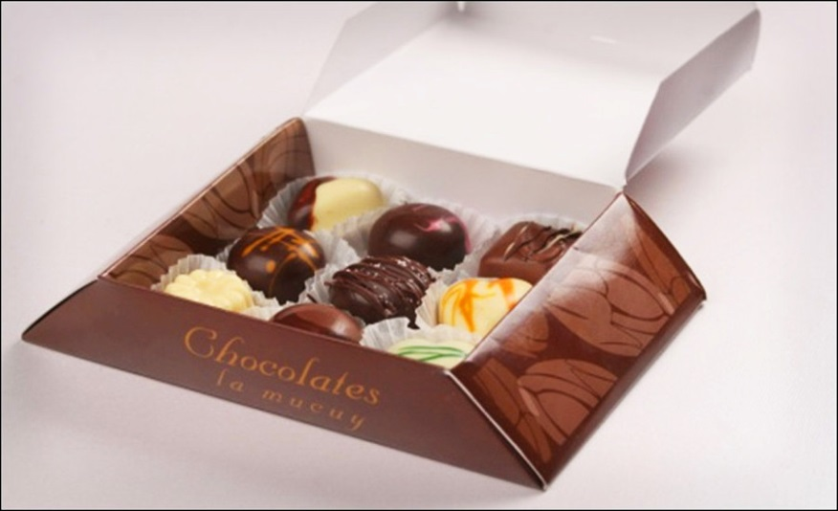

Como lo reseña el diario [*El País*](http://elpais.com/elpais/2015/06/15/ciencia/1434392584_328298.html?id_externo_rsoc=FB_CM) es recomendable comer chocolate para tener el corazón más sano. Efectivamente, las personas que comen más chocolate tienen menos riesgo de sufrir problemas de corazón en el futuro. Además, no parece que este producto se deba reducir entre las personas con riesgo cardiovascular. Estas son las conclusiones de un análisis de  un seguimiento de 20.951 personas durante 12 años liderado desde la Universidad de Aberdeen. El estudio, que se publica en la revista Heart, también incluyó una revisión de trabajos publicados en todo el mundo sobre la relación entre consumo de chocolate y enfermedad cardiovascular que incluye a 158.000 personas.

Aunque se sabe que el chocolate es una fuente importante de flavonoides, unos compuestos procedentes de las plantas que protegen frente a las enfermedades cardiovasculares, los investigadores reconocen que con los estudios disponibles es difícil establecer una relación de causa y efecto entre comer chocolate y tener un corazón más sano. “Es posible que las personas que consumen más chocolate tengan otros comportamientos que sean beneficiosos para la salud cardiovascular”, reconocen.

En este sentido, la más aficionados al chocolate solían ser más jóvenes, tenían un índice de masa corporal menor, menos presión sanguínea o hacían más ejercicio, todos factores que reducen los riesgos. Los autores del trabajo apuntan que existe la posibilidad de que las personas con mayores problemas cardiovasculares coman menos chocolate. Sin embargo, puntualizan que para realizar su análisis no incluyeron a personas que tuviesen enfermedades cardiacas.

El análisis mostró que, si se comparaba con las personas que no comían chocolate, un mayor consumo estaba relacionado con un 11% menos de riesgo cardiovascular y un 25% menos de muerte relacionada con estas dolencias.

Los autores consideran que son necesarios más estudios que, además de constatar la correlación entre un mayor consumo de chocolate y un corazón sano, busquen cuáles son los mecanismos biológicos responsables de ese efecto.

Además, indican que “*es posible que algunos individuos no se beneficien de un mayor consumo de chocolate, como las personas con sobrepeso o diabetes*”.

Por último, los científicos descubrieron también que los beneficios no solo se producían por comer chocolate negro, como se había visto hasta ahora, sino que también se asociaban al consumo de chocolate con leche. “*Esto puede indicar que no solo los flavonoides, sino también otros compuestos, relacionados posiblemente con componentes de la leche, como el calcio o los ácidos grasos, pueden proporcionar una explicación para la asociación observada*”, concluyen los investigadores.

***Nota en el país***: <https://elpais.com/elpais/2015/06/15/ciencia/1434392584_328298.html?id_externo_rsoc=FB_CM>

# ARMONÍAS DEL CHOCOLATE EN LA GASTRONOMÍA GOURMET

# 

Armonías del chocolate en la gastronomía gourmet: El chocolate irrumpió en el mundo de la gastronomía gourmet, logrando armonizar elegantemente con el vino. Esta alianza rebate aquella sentencia acerca de que no se deben juntar dulce con licor.

Un chocolate suave y elegante combina maravillosamente bien con vinos de poco cuerpo, haciéndonos vivir una experiencia mágica en la que se combinan la vista, el tacto, el gusto y el olfato. Es preciso considerar que mientras más fuerte sea el chocolate, más cuerpo debe tener el vino.

*Según cada tipo de chocolate, se pueden establecer algunas combinaciones ideales:*

El ***chocolate blanco***, generalmente dulce y untuoso, se da bien con un Moscato, que con su tono afrutado resalta la cremosidad del bocado. Si se elige otro vino con un nivel mayor de taninos, estos serán atenuados por el chocolate blanco.

Si se trata de un ***chocolate con leche***, resultara apropiado un Pino Noir, o quizá un Merlot de poco cuerpo. De igual manera, un espumante o la siempre atrevida y a la vez clásica Champagne, cuyas burbujas absorben el aroma del Theobroma. Si se busca acentuar el sabor del chocolate con leche, una elección acertada es el vino Oporto.

Toca el turno al ***chocolate amargo o semiamargo***, con cerca de 55% de cacao; aquí la dupla se complementa sutilmente con un vino robusto de sabor acentuado, como el Cabernet Sauvignon. Se pueden degustar igualmente con un Oporto añejo o incluso un Merlot; así como con whisky, cognac o brandy.

***A la hora de combinar sabores de nuestra tierra surge la alianza de ron y chocolate***. Se sugiere que se comience con un chocolate con baja concentración de cacao e ir incrementando gradualmente hacia los de mayor porcentaje. También se debe cuidar de guardar previamente en el refrigerador la botella de ron y nunca servirse con hielo.Otra manera divertida y deliciosa de innovar armonías es con un postre a base de cobertura de chocolate amargo, miel y crema. Junto a este dulce condumio, se colocan trozos de pera, parchita y mango, también trocitos de queso rociado con aceite de oliva y 2 hojas de menta. Consiste en ir probando secuencialmente cada uno de estos elementos con un vino diferente. A lo largo de la degustación, invariablemente van apareciendo armonías con similitud aromática y otras que contrastan completamente, pero que, en conjunto, nos ofrecen una experiencia sensorial llena de magia y de placer.

Fuente: <http://chocolateslamucuy.com/armonias-del-chocolate-en-la-gastronomia-gourmet/>

# VENEZUELA DE BEAN TO BAR A TREE TO BAR

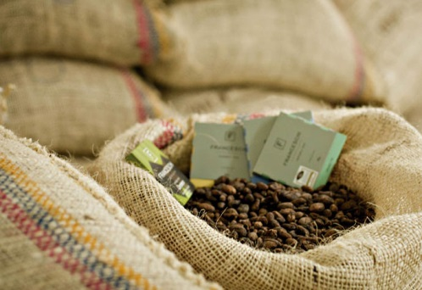

Venezuela de Bean to bar a Tree to bar: Una nueva tendencia dentro del maravilloso mundo del chocolate atrae la atención de productores, chocolatiers, artesanos y demás relacionados: ***Bean to bar***, que se traduce como “*del grano a la barra*”. Se trata de un proceso que comienza en el momento cuando el propio artesano selecciona y adquiere los mejores granos de cacao, para ser tratados de manera integral en su taller hasta convertirlos en deliciosas barras de chocolate, que él mismo envasa y finalmente vende. Este concepto nació en el año 2005 en los Estados Unidos, donde se encuentran sus representantes más destacados.

Bean to bar se asienta en los siguientes criterios, compra directa, lo cual implica conocimiento de los productores; prototipos específicos de los productos terminados, es decir, identidad propia; que sean elaborados por pequeñas empresas familiares con pocos socios, o de ser posible, ninguno; y, comercio justo.

Se trata de un proceso productivo artesanal y meticuloso, que requiere de gran paciencia, amplios conocimientos y especial atención en la diferenciación del producto evitando repetir modelos estandarizados.

Quien se adentra por la senda del Bean to bar, está consciente de que su diseño incluye bajos volúmenes de producción, a fin de ofrecer al consumidor lo mejor de cada grano de cacao. Al mismo tiempo requiere de un consumidor hábil en reconocer la calidad de un producto exclusivo por el que está dispuesto a pagar lo que realmente vale.

En Venezuela existen algunas iniciativas que reúnen las condiciones para ser ***Bean to bar***, y quizá para ir un poquito más allá, incluso para ser definidos como ***Tree to bar***, es decir “*del árbol a la barra*”, o de la plantación a la barra. Tales son los casos de Chocolate Paria y Chocolate Franceschi, al oriente del país; y Mis Poemas, en la zona de Barlovento.

*Chocolates Paria*, presenta una propuesta de chocolate 100% natural, con alto contenido orgánico, sin aditivos químicos, sin vainillina ni lecitina. El proceso va desde la siembra de la semilla en medio de una exuberante zona rodeada de bosques tropicales, hasta el secado de los granos bajo el cálido sol caribeño y de su tostado que deja salir el mejor aroma como garantía del mejor sabor.

*Chocolate Franceschi*, elaborado con granos de excepcional calidad, ya que proceden de cacao criollo de semilla blanca. Sus artesanas pertenecen a la sexta generación de una familia que por tradición centenaria produce en Paria uno de los mejores cacaos venezolanos. Los envases de sus líneas Fina y Premium traen la descripción del cacao utilizado y el porcentaje contenido. Son cacaos frutales, aromáticos que enloquecen a quienes tienen el privilegio de degustarlos.

*Mis Poemas*, en la zona de San José de Barlovento, donde aún resuenan los sonidos ancestrales del tambor, es posible disfrutar de una exquisita variedad de bombones artesanales, infusiones de cacao y mezclas para tortas de chocolate. Mis Poemas surgió dentro de un desarrollo endógeno en procura superar las limitaciones para ofrecer un producto de cacao con valor agregado.

Fuente: <http://chocolateslamucuy.com/venezuela-de-bean-to-bar-a-tree-to-bar/>

# Huevos de Pascua, hermosa tradición con sabor a chocolate

Chocolate, ese elemento de culto y fascinación que aprendió a colarse por las rendijas hasta convertirse en parte de nuestras tradiciones más hermosas… Los huevos de Pascua hechos con este fantástico ingrediente son la mejor parte de las fiestas religiosas. Así lo demuestra cada niño que recibe el suyo. Y si los niños lo dicen, entonces no hay discusión.

#### ****Nueva vida****

La tradición de consumir huevos en esta época se remonta a la prehistoria, y nada tiene que ver con religión. Los huevos eran una oportunidad que los humanos de la Edad del Hielo tenían para alimentarse tras el regreso de las aves al culminar el invierno. Así aguantaban a la llegaban de temperaturas más amables que les permitieran volver a la habitual cacería.

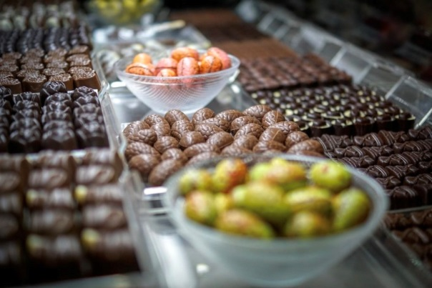

En el plano religioso esta costumbre también tomó fuerza al interpretarse el significado de los huevos como señal de fertlidad y de nueva vida. Esto calzaba perfectamente con lo que Cristo vino a ofrecernos a través de su sacrificio, una nueva vida, otra oportunidad.

En el Cristianismo, la repartición e intercambio de huevos de pascua de chocolate tomó fuerza en Europa (Polonia, Alemania, República Checa, Francia, Italia, entre otros) y en países americanos como Estados Unidos, Paraguay, Argentina, Brasil y Uruguay.

#### ****Decorando la tradición****

Los huevos de Pascua no solo son un motivo para intercambiar y celebrar, también son una obra maestra que cada Semana Santa emebellecen las vitrinas de las pastelerías. En Venezuela no es la excepción, nuestros maestros chocolateros se lucen con sus creaciones. Tal es el caso de Sander Koenen, quien trajo desde su amada Holanda una tradición pastelera en la que dejar por fuera los huevos de Pascua resulta sencillamente imposible.

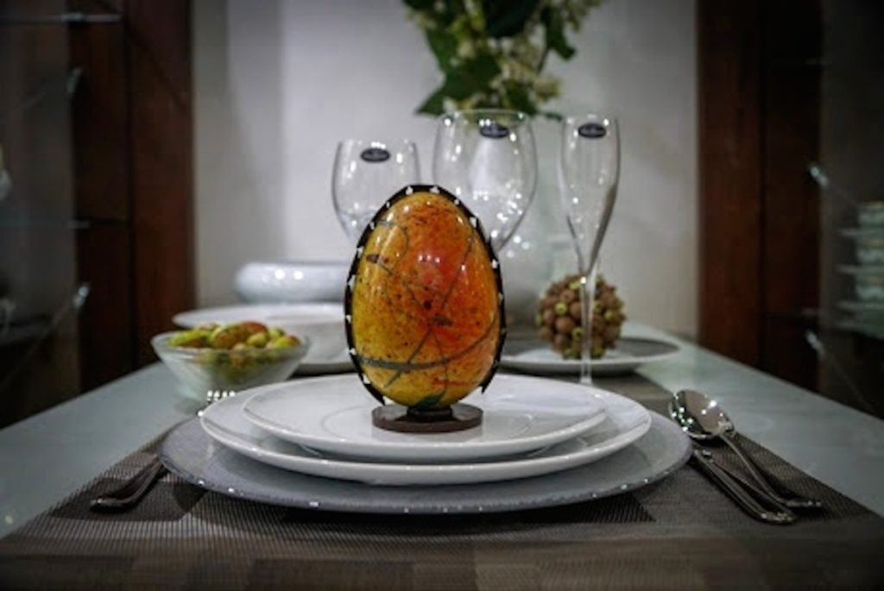

La infancia de Sander estuvo llena de huevos de pascua hechos junto a su padre en una hermosa chocolatería en el país de los molinos y los tulipanes. Entre sonrisas y miradas nostálgicas, cuenta cómo se quedaban hasta altas horas de la madrugada creando huevos de chocolate, unos más bellos y vistosos que otros. Y no era sino hasta el lunes después de la Pascua, luego de que todos los clientes tuvieran sus huevitos, que lavaban el piso de la tienda para finalmente descansar.

Actualmente se utilizan colorantes comestibles liposolubles para pintarlos, pero en aquella época se valían sólo del mismo chocolate y de las distintas tonalidades que obtenían según la cantidad de leche y manteca de cacao que le colocaban a la mezcla, “*un poco más claro, luego más oscuro, y así creábamos un degradé fantástico*”, narra el maestro que encontró en Venezuela el Santo Grial de su trabajo: el mejor cacao del mundo.

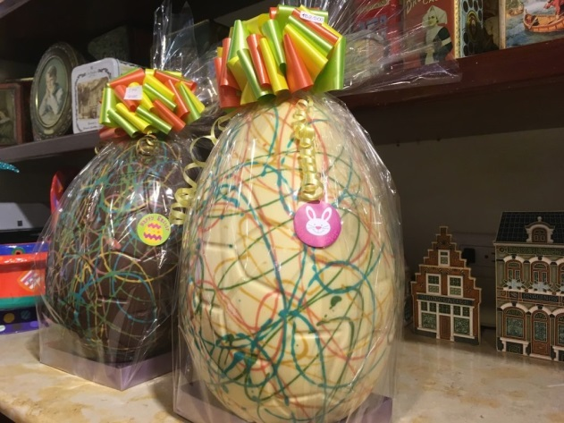

Los huevos de Pascua de Sander se distinguen por sus diseños muy europeos y se dividen en grandes y pequeños, los primeros son rellenos de diversas cremas e inventos: ganache de parchita, praline de sarrapia, crema de café, macadamia, entre otros. Los grandes son huecos por dentro y pueden contener un huevito relleno como obsequio.

#### ****Huevos “explosivos”****

Sander es toda una institución en la chocolatería venezolana, su talento es conocido incluso en las altas esferas del poder. Dos de los huevos más grandes que le ha tocado fabricar fueron llevados a la esposa del ex presidente Rafael Caldera, Alicia de Caldera y a Irene Sáez cuando era alcaldesa de Chacao. Esto también fue un cuento muy gracioso.

“*Recuerdo que me pidieron elaborar un huevo de un metro de alto, decorarlo y llevarlo a la familia Caldera. Cuando llegamos a la Casona los guardias y militares encargados de la seguridad pasaron el huevo por rayos X porque creían que adentro iban explosivos, le hicieron pruebas interminables y yo rogando para que no dañaran mi obra. A mí ni me vieron! El huevo de Irene Sáez era todo en chocolate blanco, muy elegante*”, recuerda entre risas.

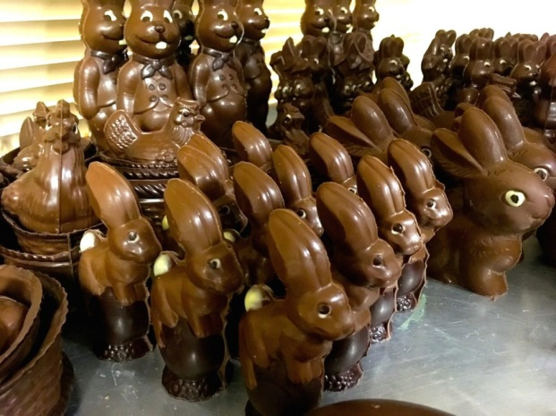

#### ****Carta al conejo de los huevos de Pascua****

Las anécdotas de Sander en torno a los huevos de Pascua son una mejor que la otra. “En Holanda celebramos al conejito o a la gallina de pascua. Y en el colegio de mis hijos saben que su papá elabora huevos de chocolate, por lo que las maestras le mandan al más pequeño de mis niños una carta “al conejo de pascua” y me piden que por favor el Sábado Santo deje abierta una ventanita para que el conejito se meta a buscar los huevitos para llevarlos al salón, jajajaja”.

La ilusión de los huevos de Pascua hace que familias enteras se reúnan en torno a una tradición son sabor a chocolate para buscar los huevitos en una competencia donde el premio es convertirse por un día en el rey de la Pascua y comer chocolate hasta más no poder.

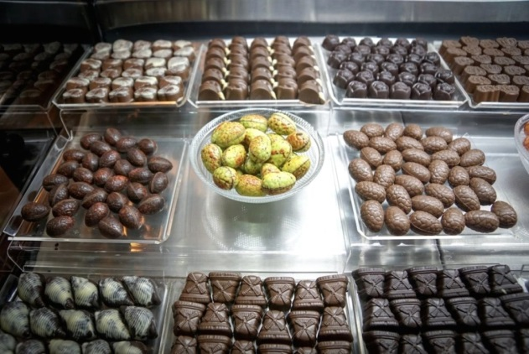

#### ****Dónde conseguirlos****

En Caracas puede adquirir sus huevos de Pascua en la chocolatería de Sander Koenen, (@SanderChocolatier) en la Tienda Iskia de Las Mercedes, y también en otros lugares  reconocidos, como La Praline, en Los Palos Grandes (@LaPraline), Kakao Bombones venezolanos (@KakaoChocolates) en el C.C. Paseo Las Mercedes, y en Cacao de Origen (@CacaoDeOrigen) en Hacienda La Trinidad.

31 de mayo de 2018

Fuente: <http://vivaelcacao.com/es/huevos-de-pascua-hermosa-tradicion-con-sabor-a-chocolate/>

# Nibs de cacao, el súper alimento

**El súper alimento, así se le conoce a los nibs de cacao** porque tienen la característica de ser ricos en proteínas y grasas saludables, además los nibs venezolanos suelen ser considerados los mejores del mundo porque a pesar de tener un sabor amargo conservan el dulce propio del cacao Criollo.

Los nibs son los trocitos que forman el interior de la semilla del cacao, no tienen cáscaras y son el corazón natural del chocolate. Se trata de **semillas fermentadas, descascarilladas, secadas, tostadas y machacadas**. No poseen ningún tipo de añadido ni químico.

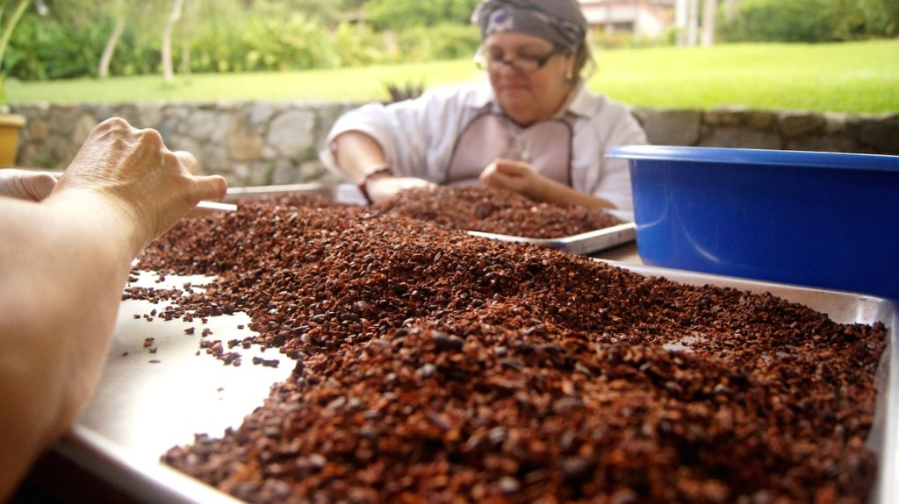

#### ****¡Puro cacao!****

***“Algunos los usan como una de las tantas propuestas que hay para hacer chocolate, pero el nibs es el anteproducto para hacer el licor y es cacao puro”,*** expuso Carlos Castro, ingeniero agrónomo.

Al respecto, el chocolatier [**Andrés Eloy Landaeta**](http://vivaelcacao.com/es/las-barras-energeticas-con-nibs-de-cacao-de-andres-eloy-landaeta/) coincide con Castro en que los nibs se procesan y se convierten en licor. “Todo cacao debe ser descascarillado para eliminar esa concha (cascarilla), ya que si no es retirada puede ocasionar sabores no deseados en la refinación. ***Los nibs son el resultado de la fase de tostado luego de retirar la cáscara.*** Todos los mercados siempre tienen nibs, pero esto se hace en forma de licor (pasta de cacao) para realizar los chocolates”, explica Landaeta.

Los nibs están siendo muy solicitados por el contenido de magnesio que poseen y cada vez más personas están enrumbándose a consumir este producto. **La también chocolatier Carolina Torres** comenta que la tendencia es usarlos en ensaladas y pastelería. ***“Tienen un sabor fuerte a fruta tostada, a puro cacao”.***

**“TODO EL MUNDO DEBERÍA CONSUMIR NIBS DE CACAO  POR SUS BENEFICIOS INCONTABLES”.**

Algunos los consumen también incorporándolos a algunas comidas: cereales, yogures, infusiones, batidos, avena, y algunos postres. En el caso de Landaeta los añade a las comidas. “*Aún no los he usado en postres, pero sí en comidas, preparo envoltini de pollo relleno con ají dulce y nibs de cacao apanado con casabe. El nibs le da un sabor amargo, a cacao*”, agrega Landaeta.

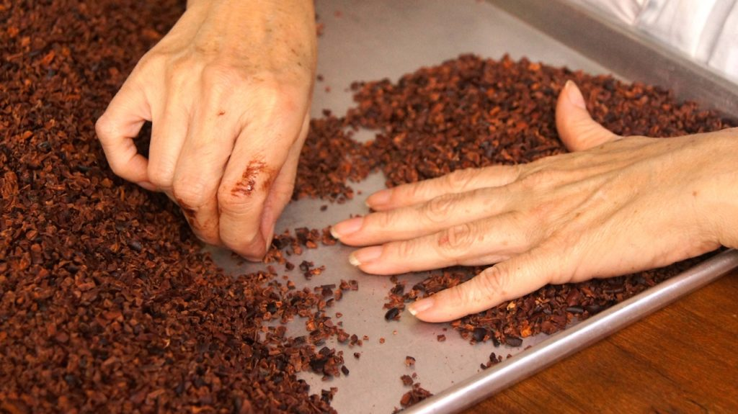

Si se comen como **sustituto del chocolate procesado**, se eliminan los azúcares y grasas trans de la dieta, lo que ayudará a la pérdida de peso.

***Múltiples beneficios y propiedades***

**Los nibs contienen todos los nutrientes del grano de cacao**, así como una cantidad de sustancias químicas que ayudan a mejorar el ánimo, como lo son la anandamida, teobromina, serotonina, feniletilamina y triptófano. Son ricos en antioxidantes, minerales, propiedades neurotransmisoras que rejuvenecen y previenen las enfermedades cardiacas.

Entre sus propiedades destaca que son **ricos** en magnesio, calcio, zinc, cobre, potasio, **hierro y fibra**, por lo que ayudan a la digestión y a combatir el estreñimiento.

Tienen efecto estimulante en el sistema nervioso, gracias a su aporte de teobromina,**sirven de calmante y mejoran el ánimo gracias a su aporte de triptófano,** el cual ayuda en la producción de serotonina; libera endorfinas, que es la hormona de la felicidad; **calma los síntomas del síndrome premenstrual** y ayuda a controlar el apetito, por su buen aporte de cromo estabiliza nuestros niveles de glucosa y apetito; mejora la circulación gracias a sus antioxidantes flavonoides que evitan la obstrucción de las arterias.

**“CUANDO PRUEBAS UN NIBS DE CACAO VENEZOLANO VAS A ENCONTRAR CIERTO NIVEL DE AMARGO, AUNQUE NO TANTO, Y CIERTO NIVEL DE ASTRINGENCIA, UN POCO HASTA DULCE*”.***

**A decir de la nutróloga Ybeyma Moreno** ***“todo el mundo debería consumirlos por sus beneficios incontables”***, sin embargo, en Venezuela la población no está educada a ese sabor amargo del cacao, “pero quitándole la cascarilla, solo el grano partido, ya ahí tienes todas las propiedades”.

Por ser un producto 100% natural, portador de energía, y que además no engorda, quienes lo consumen mayormente en el país son las personas que hacen alguna actividad física.

#### ****Los venezolanos, los más cotizados****

Los nibs venezolanos son muy cotizados porque el cacao Criollo tiende a ser dulce, “los pruebas de Brasil o África y te vas a encontrar con nibs que son amargos porque no tienen azúcar. ***Cuando pruebas un nibs de cacao venezolano vas a encontrar cierto nivel de amargo, aunque no tanto, y cierto nivel de astringencia, un poco hasta dulce*** y te va a dar todo lo que es el sabor del cacao venezolano”, reconoce Rodrigo Morales, director de Chocolates Valle Canoabo.

Varios mercados han estado interesados en el producto, pero mayormente los japoneses están buscando nibs venezolanos.

**En Venezuela se consiguen en algunas chocolaterías** o quienes desean adquirirlos van directo al productor. Sin duda, un producto con múltiples beneficios que no se ha explotado en el mercado interno, pero que vale la pena aprovecharlo y comercializarlo a futuro para que pueda estar al alcance de todos.

25 de octubre de 2017

Fuente: <http://vivaelcacao.com/es/nibs-de-cacao-venezolano-el-super-alimento/>

VARIEDAD

# Choco-Plan vacacional en Caracas del 20 al 24 de agosto

Los niños toman cada vez más espacios en la cocina y en nuestro chocolate venezolano. Prueba de ello son los múltiples talleres y cursos donde se les incluye para conocer más sobre nuestras tradiciones culinarias.

Como resultado estupendo de una alianza entre Chamos Chocolatier y Río Cacao, surge un plan vacacional de cuatro días donde nuestros pequeños aprenderán del suculento chocolate aplicado a la panadería y pastelería.

Por acá los detalles:

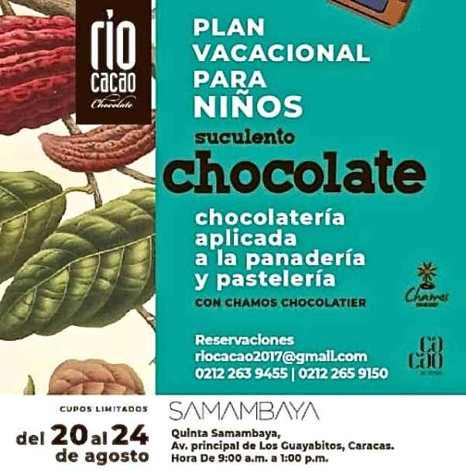

17 de agosto de 2018

Fuente: <http://vivaelcacao.com/es/choco-plan-vacacional-en-caracas-del-20-al-24-de-agosto/>

# 8 retos claves para exportar desde Venezuela, 24 de agosto en Caracas

Conducida por Javier Martínez, CEO del Hub Exportador. El evento abierto al público, sin costo alguno, se realizará el viernes 24 de agosto a las 9:00 am en el JW Marriott Hotel Caracas.

La sinergia entre las partes potencia a las empresas que desean incursionar en el camino de la exportación, superando las barreras desde el inicio del proceso. El programa Hadron de Hub Exportador, ofrece el más rápido programa Acelerador de Exportadores. En 90 días los participantes resuelven todas las dudas de exportar.

Hadron reduce el tiempo de preparación del exportador a 3 meses, cuando esta etapa puede demorar hasta 3 años, incrementando las probabilidades de éxito de las iniciativas exportadora.

Para participar en la charla reservar el cupo a través del correo: info.hadron@hubexportador.com . Para mayor información vía WhatsApp a través del número 0412.2331684

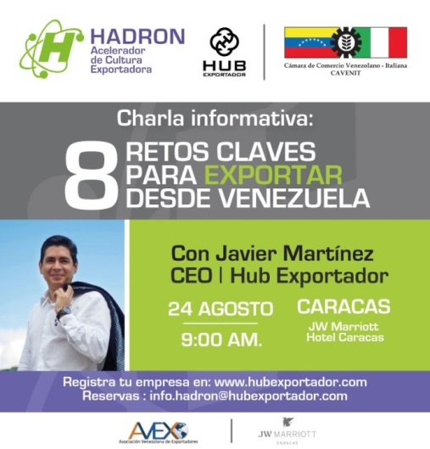

14 de agosto de 2018

Fuente: <http://vivaelcacao.com/es/8-retos-clave-para-exportar-desde-venezuela-24-de-agosto-en-caracas/>

# Padres y niños unidos por la pasión del chocolate en Maracay

En esta oportunidad, el chef venezolano Edward Lujano se hace de un curso maravilloso donde los reyes de la casa compartirán junto a sus padres para descubrir mientras cocinan el divertido mundo del chocolate.

Será un taller donde profesionales del área de psiconeurolinguística estarán presentes para guiar a los participantes en esta genial actividad.

La cita es el 25 y 26 de agosto en Maracay, a continuación los datos:

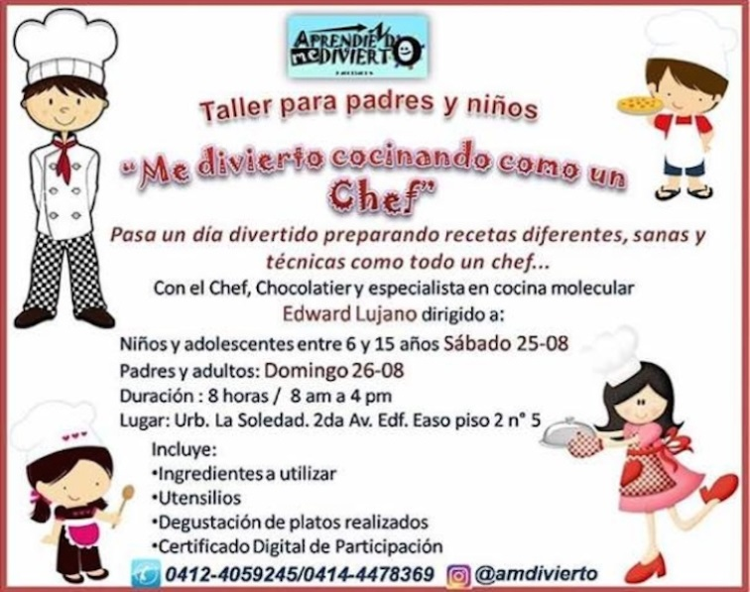

13 de agosto de 2018

Fuente: <http://vivaelcacao.com/es/padres-y-ninos-unidos-por-la-pasion-del-chocolate-en-maracay/>

# Trapiche Cacao, desde el árbol hasta el alimento de los dioses

Hace cinco años comenzó la recuperación de la plantación y cuatro años después nació Trapiche Cacao,un emprendimiento [Tree to Bar (del árbol a la semilla)](http://vivaelcacao.com/es/tree-to-bar/) que ya cuenta con cinco tipos de barras, bombones y licor de cacao en su estantería de productos tras un año exacto de creado.

Los chocolates de Trapiche Cacao son obra de la familia Restrepo, una prole encabezada por Gustavo y sus hijos Camilo y Diego, entusiastas todos de la semilla venezolana y en especial de esa que engalana al estado Táchira, donde se encuentra ubicada la hacienda Rael, vía La Fría, en la Carretera Panamericana, a unos 45 minutos de San Cristóbal.

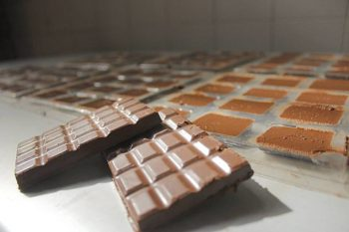

#### ****Pujante juventud****

***“La finca consta de 14 hectáreas sembradas básicamente con árboles trinitarios y criollos”***, apuntó Camilio, de tan solo 18 años, apenas un año más que su hermano menor, todo un ejemplo de esa juventud pujante que cree en el país, su tierra fértil y en el cacao como herramienta de desarrollo socioeconómico.  “*La plantación tiene 15 años, aunque fue abandonada. Sin embargo, hace cinco años comenzamos a encargarnos de la hacienda e iniciamos el proceso de recuperación*”, detalló el estudiante de ingeniería agroindustrial. Su padre, ingeniero en producción animal, de 40 años.

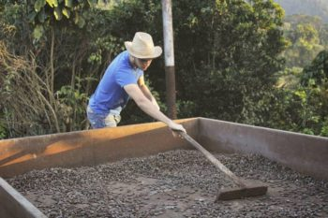

El sembradío se encuentra en una zona de unos 500 metros sobre el nivel del mar y con una temperatura que ronda entre los 26 y 30 grados centígrados.

“*Ha sido una experiencia maravillosa y enriquecedora este tiempo de aprendizaje .****Nos hemos propuesto conocer todo acerca de los procesos de cosecha y postcosecha.****Hemos viajado a Chuao (Aragua) y Barlovento (Chocolates Mis Poemas, Miranda) para aprender acerca del árbol y su fruto*”, dijo Camilo.

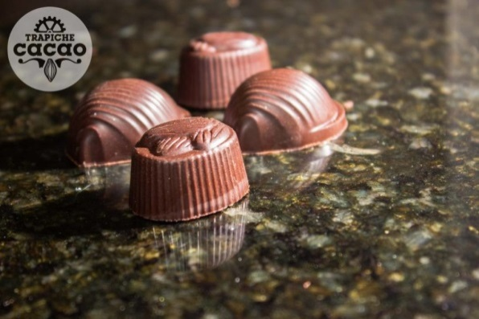

Trapiche Cacao comenzó con dos molinos para la elaboración del licor de cacao, luego se añadió otro molino de molienda más fina y a finales de 2017 se sumó una refinadora. El “muchacho” ha ido creciendo con visión de futuro.

#### ****Inspiración culinaria****

Las tabletas resultantes del cacao con una variedad de tonos como madera o cítricos, depende de la ubicación de los árboles en la plantación, según describió Camilo, son elaboradas en un taller enclavado en el centro de San Cristóbal, justo al lado del restaurante familiar de nombre El Trapiche, el segundo más antiguo de la capital tachirense y que sirvió de inspiración para bautizar la marca de los chocolates.

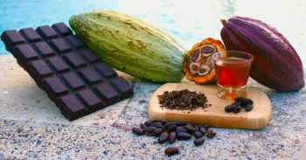

Las barras artesanales son Chocolate Puro 100%, Chocolate Oscuro 70%, Chocolate con Leche 40%, Chocolate con Leche con almendras, nueces y maní, también de 40%, y Chocolate de Taza de 70% . También se producen bombones y, por supuesto, licor de cacao.

***“Queremos seguir aprendiendo y perfeccionar cada vez más la elaboración de nuestros chocolates”,*** manifestó Camilo, animado por la versatilidad y calidad del grano. Luego compartió proyectos apuntados en la agenda del novel emprendimiento, como “exportar semillas y producir chocolates finos para el mercado nacional e internacional”.

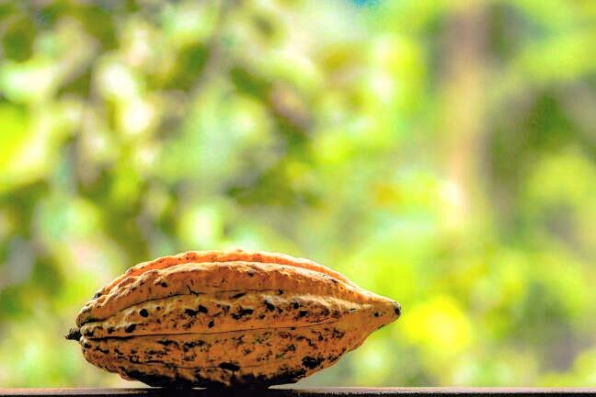

Trapiche Cacao, con la semilla de árboles tachirenses, en el occidente andino venezolano, otra muestra más de las oportunidades que brinda el grano. Trabajo constante, preparación constante y buenas prácticas agrícolas son parte de las clave del éxito.

**En las redes:**  
@eltrapichechocolates

10 de junio de 2018

Fuente: <http://vivaelcacao.com/es/trapiche-cacao-desde-el-arbol-hasta-el-alimento-de-los-dioses/>

# ICCO prevé superávit global de cacao de 10.000 toneladas en 2017/18

La Organización Internacional del Cacao (ICCO, por su sigla en inglés) bajó fuertemente su pronóstico de superávit global de cacao en 2017/18, reflejando en parte un nivel de molienda mayor al previsto.

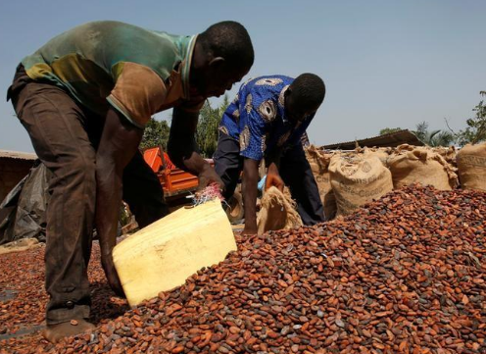

El organismo global prevé un superávit marginal de apenas 10.000 toneladas en el ciclo de octubre de 2017 a septiembre de 2018, indicó el jueves. En febrero, la expectativa era de un superávit de 105.000 toneladas.

La ICCO estima que en 2016/17 hubo un superávit global de 297.000 toneladas.

La ICCO anticipa que la molienda global en el ciclo 2017/18 alcance 4,53 millones de toneladas, que se compara con la proyección anterior de 4,49 millones de toneladas y que es un 3,0 por ciento más alta que los 4,40 millones de toneladas del período anterior.

“*La demanda se mantiene firme en los mercados asiáticos y los países en África Occidental que son grandes productores además están asumiendo más actividades de procesamiento*”, indicó la ICCO.

La expectativa para la producción mundial en 2017/18 se revisó a la baja a 4,59 millones de toneladas desde el pronóstico anterior de 4,64 millones de toneladas. La cifra nueva apunta a una reducción de un 3,3 por ciento respecto de las 4,74 millones de toneladas del período anterior.

La ICCO indicó que la producción en Ghana, Indonesia y Ecuador sería inferior a la que se esperaba previamente. El organismo bajó su proyección para el cacao de Ecuador en 2017/18 a 260.000 toneladas desde 270.000 toneladas.

La producción de Indonesia sería de 260.000 toneladas desde la expectativa previa de 280.000 toneladas. Para Ghana, se calcula que la producción total sería 880.000 toneladas desde el pronóstico anterior de 900.000 toneladas y bajo las 970.000 toneladas del ciclo pasado.

31 de mayo 2017

Fuente: <https://lta.reuters.com/article/businessNews/idLTAKCN1IW2KQ-OUSLB>

**PROPUESTA DE PORTADA PARA EL BOLETIN (SIN TITULO)**

**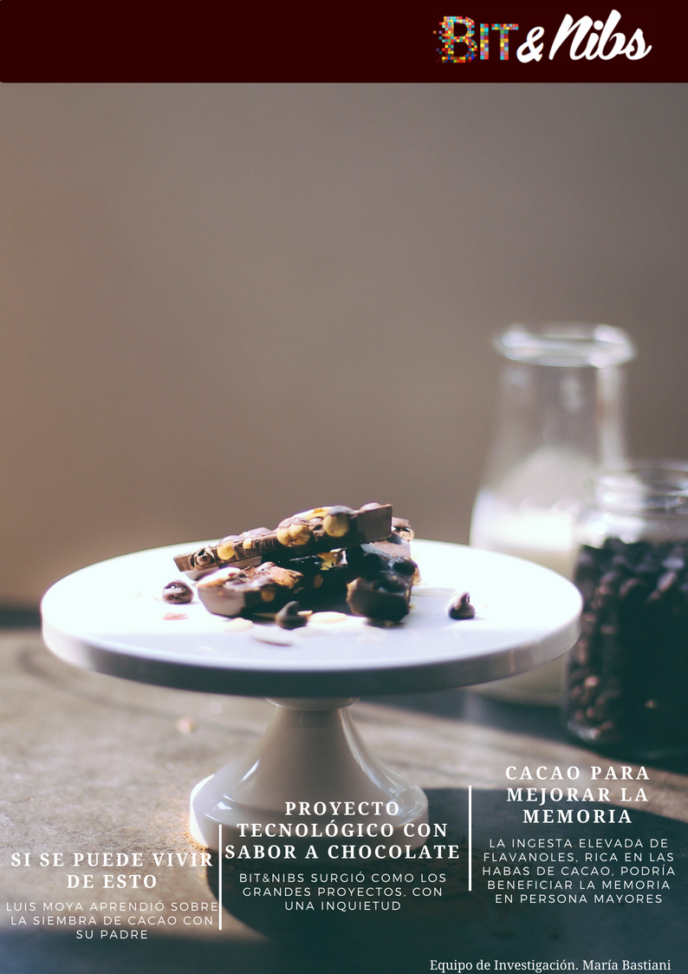**

**PROPUESTA DE PORTADA PARA EL BOLETIN (EJEMPLO DE TITULO)**

**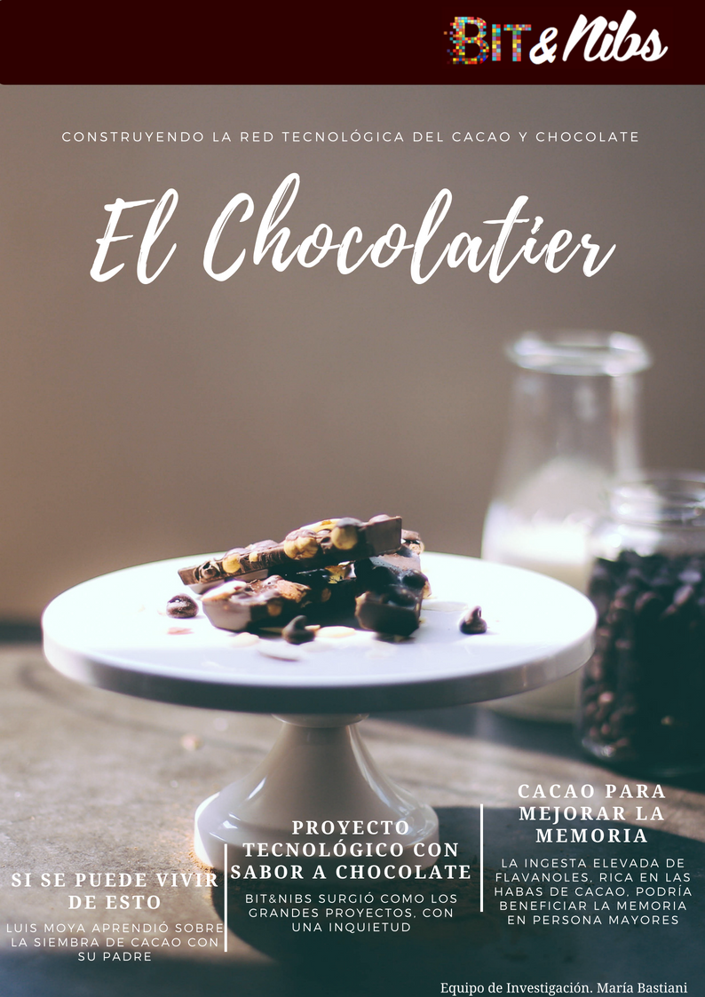**

**Sprint 3. Equipo de investigación. Documentación y diseños: María Bastiani.**